國立臺北商業大學
資 訊 管 理 系
115’資訊系統專案設計
系統手冊

組 別：第115208組
題 目：CoLoGrowth
指導老師：林宏仁副教授
組 長：11056022 陳思妤
組 員：11436031 謝子祈 11436032 吳育臻
11056018 楊凱恩 11056044 李佳穎
中華民國115年10月14日
目錄
第1章 前言 1
1-1 背景介紹 1
1-2 動機 2
1-3 系統目的與目標 3
1-4 預期成果 5
第2章 營運計畫 7
2-1 可行性分析 7
2-2 商業模式－Business model 8
2-3 市場分析STP 10
2-4 競爭力分析SWOT-TOWS 11
第3章 系統規格 13
3-1 系統架構 13
3-2 系統軟、硬體需求與技術平台 14
3-3 開發標準與使用工具 14
第4章 專案時程與分工 17
4-1 專案時程 17
4-2 專案組織與分工 18
4-3 上傳GitHub紀錄 21
第5章 需求模型 23
5-1 使用者需求 23
5-2 使用個案圖 26
5-3 使用個案描述：使用活動圖描述 27
5-4 資料庫關聯表 43
第6章 設計模型 44
6-1 循序圖(Sequential diagram) 44
6-2 設計類別圖(Design class diagram) 61
第7章 實作模型 62
7-1 佈署圖(Deployment Diagram) 62
7-2 套件圖(Package Diagram) 62
7-3 元件圖(Component diagram) 63
7-4 狀態機(State machine) 64
第8章 資料庫設計 75
8-1 資料庫關聯表 75
8-2 表格及其Meta data 76
第9章 程式 88
9-1 元件清單及其規格描述 88
9-2 其他附屬之各種元件 91
第10章 測試模型 92
10-1 測試計畫 92
10-2 測試個案與測試結果資料 93
第11章 操作手冊 100
第12章 使用手冊 101
12-1 個人資訊 101
12-2 養育者操作 103
12-3 協助者操作 118
第13章 感想 120
第14章 參考文件 125

圖目錄
圖1-2-1 調查使用者孕期間下載應用程式數量 2
圖1-2-2 調查使用者對於一站式平台的使用意願程度（五：高分） 2
圖 3-1 12
圖 4-1-1 系統架構 13
圖 5-1 22
圖6-2-1 使用個案圖 26
圖7-3-1(a) 養育者註冊與登入活動圖 27
圖5-3-1(b) 協助者註冊與登入活動圖 27
圖9-3-2(a) 養育者個人資料管理活動圖 28
圖10-3-2(b) 協助者個人資料管理活動圖 28
圖11-3-3(a) 養育者新增紀錄活動圖 29
圖12-3-3(b) 協助者新增紀錄活動圖 29
圖13-3-4(a) 養育者查看紀錄活動圖 30
圖14-3-4(b) 協助者查看紀錄活動圖 30
圖15-3-5(a) 養育者編輯紀錄活動圖 31
圖16-3-5(b) 協助者編輯紀錄活動圖 31
圖17-3-6 養育者建立懷孕胎數活動圖 32
圖18-3-7 協助者加入懷孕胎數活動圖 32
圖19-3-8(a) 養育者新增嬰幼兒資料活動圖 33
圖20-3-8(b) 協助者新增嬰幼兒資料活動圖 33
圖21-3-9(a) 養育者編輯嬰幼兒資料活動圖 34
圖22-3-9(b) 協助者編輯嬰幼兒資料活動圖 34
圖23-3-10(a) 養育者新增成長紀錄活動圖 35
圖24-3-10(b) 協助者新增成長紀錄活動圖 35
圖25-3-11(a) 養育者查看成長紀錄活動圖 36
圖26-3-11(b) 協助者查看成長紀錄活動圖 36
圖27-3-12(a) 養育者編輯成長紀錄活動圖 37
圖5-3-12(b) 協助者編輯成長紀錄活動圖 37
圖5-3-13(a) 養育者查看成長里程碑活動圖 38
圖5-3-13(b) 協助者查看成長里程碑活動圖 38
圖5-3-14(a) 養育者查看成長趨勢活動圖 38
圖5-3-14(b) 協助者查看成長趨勢活動圖 [序號4] 39
圖5-3-15(a) 養育者Growth AI知識問答活動圖 39
圖5-3-16(a) 養育者待辦清單管理活動圖 40
圖5-3-16(b) 協助者待辦清單管理活動圖 40
圖5-3-17 養育者協助者名單與權限管理活動圖 41
圖5-3-18(a) 養育者產檢紀錄管理活動圖 41
圖5-3-18(b) 協助者產檢紀錄管理活動圖 42
圖5-4-1 分析類別圖 43
圖39-1-1(a) 養育者登入循序圖 44
圖40-1-1(b) 協助者登入循序圖 45
圖41-1-2(a) 養育者建立個人資料循序圖 46
圖42-1-2(b) 協助者建立個人資料循序圖 46
圖43-1-3 養育者建立懷孕胎數循序圖 47
圖44-1-4 協助者加入懷孕胎數循序圖 47
圖45-1-5(a) 養育者每日紀錄循序圖 48
圖46-1-5(b) 協助者每日紀錄循序圖 48
圖47-1-6(a) 養育者產檢紀錄管理循序圖 49
圖48-1-7 養育者 Growth AI循序圖 50
圖49-1-8(a) 養育者育兒提醒清單循序圖 50
圖50-1-8(b) 協助者育兒提醒清單循序圖 51
圖51-1-9(a) 養育者懷孕週數計算循序圖 51
圖52-1-9(b) 協助者檢視懷孕週數循序圖 52
圖53-1-10 養育者協助者權限設定循序圖 52
圖54-1-11(a) 養育者孕期歷程時光軸檢視循序圖 53
圖55-1-11(b) 協助者孕期歷程時光軸檢視循序圖 53
圖56-1-12(a) 養育者新增嬰幼兒出生資料循序圖 54
圖57-1-12(b) 協助者檢視與補充嬰幼兒資料循序圖 54
圖58-1-13(a) 養育者嬰幼兒成長紀錄循序圖 55
圖59-1-13(b) 協助者嬰幼兒成長紀錄循序圖 55
圖60-1-14(a) 養育者成長里程碑循序圖 56
圖61-1-14(b) 協助者成長里程碑循序圖 56
圖62-1-15(a) 養育者成長趨勢與地圖循序圖 57
圖63-1-15(b) 協助者成長趨勢與地圖循序圖 57
圖64-1-16(a) 養育者懷孕週期提醒與產檢建議循序圖 58
圖65-1-16(b) 協助者懷孕週期提醒與產檢建議循序圖 58
圖66-1-17(a) 養育者回憶牆與成長時光軸循序圖 59
圖67-1-17(b) 協助者回憶牆與成長時光軸循序圖 59
圖68-1-18(a) 養育者社群分享卡片與年度回顧循序圖 60
圖69-1-18(b) 協助者社群分享卡片與年度回顧循序圖 60
圖70-2-1 設計類別圖 61
圖71-1-1 佈署圖 62
圖72-2-1 套件圖 62
圖73-3-1 元件圖 63
圖74-4-1(a) 養育者登入狀態圖 64
圖75-4-1(b) 協助者登入狀態圖 65
圖76-4-2 家庭建立與加入狀態圖 66
圖77-4-3 懷孕紀錄狀態圖 67
圖78-4-4 心情紀錄狀態圖 68
圖79-4-5 養育者身體狀況狀態圖 69
圖80-4-6 產檢紀錄狀態圖 70
圖81-4-7 AI問答與知識庫檢索狀態圖 71
圖82-4-8 提醒與通知狀態圖 72
圖83-4-9 嬰幼兒成長紀錄狀態圖 73
圖84-4-10 嬰幼兒成長地圖與回憶牆狀態圖 74
圖 85-1-1 資料庫關聯表 75
圖 86-1 90
圖 87-1 92
圖 88-1 94
圖 89-1 101

表目錄
表 1-1 測試 6
表2-4-1 SWOT表 11
表3-4-2 TOWS表 12
表4-4 12
表3表5-2-1 軟體需求 14
表6-2-2 硬體需求 14
表7-2-3 技術平台 14
表8-3-1 開發環境與程式編纂工具 15
表9-3-2 程式開發語言、套件與工具 15
表10-3-3 其他應用程式 16
表 11-1 17
表5 -1-1 功能性需求表 18
表13-1 38
表 14-1 69
表15-2-1 個人資訊 71
表16-2-2 家庭成員 72
表17-2-3 胎數 72
表18-2-4 嬰幼兒資訊 73
表19-2-5 嬰幼兒成長里程碑 74
表20-2-6 嬰幼兒狀態紀錄 74
表21-2-7 嬰幼兒紀錄 75
表22-2-8 使用者紀錄 76
表23-2-9 心情表 76
表24-2-10 使用者心情 77
表25-2-12 使用者身體狀況 78
表26-2-13 產檢紀錄 79
表27-2-14 懷孕QA對話紀錄 80
表28-2-15 懷孕QA聊天紀錄 80
表29-2-16 待辦清單 81
表30-2-17 清單類別 81
表31-2-18 向量資料 82
表32-1-1前端網頁元件清單及其規格描述表 83
表33-1-2後端網頁元件清單及其規格描述表 84
表34-2-1 其他附屬之各種元件 86
表 35-1 87
表36-1 操作手冊表 88
表 37-1 89
表12 89
表14-1 人工智慧或生成式人工智慧做為輔助作品產出工具 96
表 38-1 96

- 前言
[序號1]

1-1 背景介紹
隨著科技與智慧型手機的普及，現代人越來越依賴各類應用程式來管理生活、獲取資訊與記錄個人狀態。另一方面，近年來性別平等意識逐漸提升，依據我國參照歐盟「性別平等指數（Gender Equality Index, GEI）」之評估結果，臺灣獲得67.8分，已與歐盟各國平均水準並駕齊驅，顯示社會對於家庭照顧責任共享的重視程度日益提高。
根據尼爾森《2025 LINE使用行為調查》，LINE 已成為臺灣民眾日常生活的重要通訊工具，滲透率高達93%，因此以 LINE 官方帳號作為服務入口，可降低使用門檻，使使用者能在熟悉的平台完成孕期與育兒相關操作。目前市面上的應用程式多半將懷孕過程與嬰幼兒成長紀錄分開設計，導致使用者需要於不同階段下載不同的應用程式，並重新熟悉不同的操作介面，不僅增加使用負擔，也造成資料分散與管理不便。
此外，目前多數孕婦仍然依賴政府或醫療機構提供的紙本孕婦健康手冊作為主要紀錄工具。雖然紙本具備基本紀錄與參考功能，但在即時查詢、跨裝置存取、數據分析與長期保存方面皆有所限制，難以滿足現在使用者對於效率與便利性的需求。

1-2 動機
基於上述的問題與觀察，我們透過問卷進行市場調查來當作我們的驗證資訊。本研究於系統開發前進行問卷調查，共回收116份有效問卷，調查內容包含懷懷孕期間及嬰幼兒出生後使用相關應用程式的習慣、吸引使用的原因，以及使用過程中遇到的困擾。根據調查結果顯示，多數受訪者於懷孕期間下載兩個以上相關應用程式，且普遍希望能有一個整合式平台，避免資料分散與重複操作。因此，本研究決定以「整合孕期至嬰幼兒成長紀錄」為核心方向，作為系統開發的主要目標。
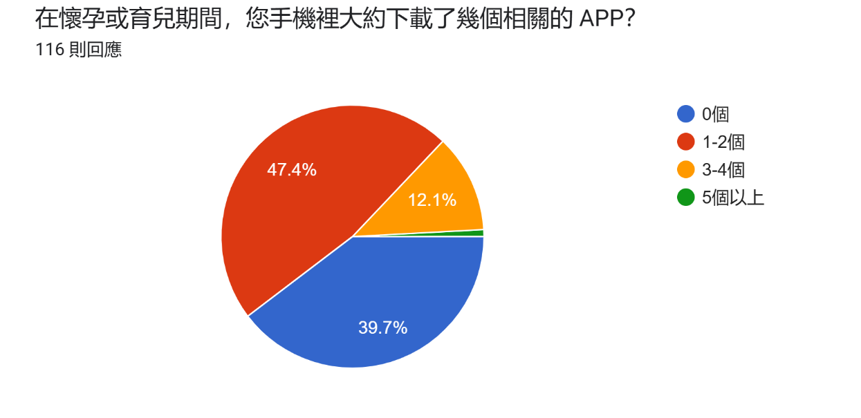
圖1-2-1 調查使用者孕期間下載應用程式數量
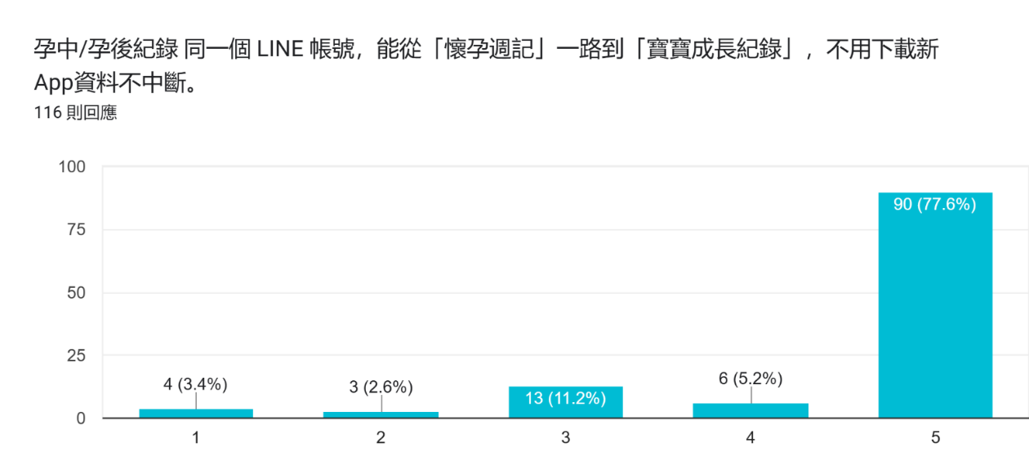
圖1-2-2 調查使用者對於一站式平台的使用意願程度（五：高分）

1-3 系統目的與目標
本研究以建立一套整合孕期與嬰幼兒成長管理的平台為目標，透過 LINE 官方帳號作為主要操作入口，整合孕期紀錄、嬰幼兒成長管理、AI 問答及家庭協作等功能，降低使用者於不同平台切換之不便，提供完整且連續性的數位照護服務。
本系統具備以下核心功能：
1. 一站式整合平台：本系統將整合懷孕期間到嬰幼兒的所有紀錄功能，使用者可以直接在平台上作紀錄，無須下載多個應用程式、重複註冊與登入帳號的流程，提升使用便利性與連續性。
2. AI 孕期知識問答：針對新手父母在孕期中常見的疑問，平台提供即時問答功能，不僅可以補充孕期知識，並且針對知識不足的地方做出貼心的提醒，降低因資訊不足而產生的不安全感。
3. 協助者功能：懷孕不只是媽媽的歷程，協助者也扮演重要角色。本平台設計專屬功能，協助者能夠了解孕媽媽的孕期變化、學習相關知識並參與準備過程，提升家庭整體參與感。
4. 視覺化儀表板：透過直觀的圖表方式呈現重要紀錄（媽媽體重變化與嬰幼兒成長曲線），讓數據更易讀、易懂。
5. 嬰幼兒成長回顧：在嬰幼兒出生後，系統可整理嬰幼兒重要的儀式活動（周歲、抓周儀式），並結合雲端相簿功能，依月份或年度進行回顧，留存珍貴回憶。
6. 養育者紀錄與育兒日誌：養育者可以記錄日記與嬰幼兒的成長與發展情況。

本系統命名為 CoLoGrowth，由 Co（Cooperate，合作）、Lo（Log，紀錄）與 Growth（成長）三個字根組合而成。我們希望透過此平台，讓養育者與協助者共同參與孕期及嬰幼兒成長歷程，共同記錄每一個重要時刻，實踐 「共同紀錄，一起成長」的核心理念，並打造兼具陪伴、共享與共同成長理念的數位孕期與育兒紀錄平台。

1-4 預期成果
本平台旨在解決現有懷孕紀錄 APP 及嬰幼兒成長紀錄 APP 破碎化的痛點，顯著降低使用者的資訊搜尋時間並提升操作效率，精準回應問卷調查中近80%受訪者對一站式整合平台的期盼。我們透過 Growth AI 即時問答與正確衛教內容，在非看診的時間提供即時專業支持，協助新手父母降低因資訊不足所產生的不安。同時更將日常數據轉化為具備情感價值的數位成長紀錄本，保存珍貴的回憶。本系統除提升紀錄效率與資訊整合能力外，也提供專業衛教知識、健康管理及成長回顧等功能，期望成為陪伴家庭孕期與育兒歷程的重要數位工具。
此外，本研究亦期望透過系統功能呼應聯合國永續發展目標（Sustainable Development Goals, SDGs），透過科技應用促進健康照護、教育推廣及性別平等，其對應目標如下：
- SDG 3 良好健康與福祉（Good Health and Well-being）
透過孕婦與嬰幼兒健康數據紀錄、成長追蹤及健康提醒功能，協助家庭建立完善的健康管理機制，提升孕產婦與嬰幼兒的健康照護品質，促進身心健康與福祉。
- SDG 4 優質教育（Quality Education）
目前許多育兒知識來源較為零散，部分資訊甚至缺乏科學依據，容易使新手父母接收到錯誤觀念或不實資訊，造成育兒上的困惑與決策困難。本系統透過 Growth AI 提供具科學依據的衛教知識與即時問答服務，協助使用者獲得正確且可靠的孕期與育兒資訊，提升家庭的健康教育品質。
- SDG 5 性別平等（Gender Equality）
傳統社會觀念普遍將育兒責任視為母親的工作，使女性在孕產與育兒歷程中承擔較大的照顧壓力。本系統設計協助者功能，支援多帳號共同使用機制，讓伴侶及其他家庭成員能共同參與孕期照護、嬰幼兒紀錄及育兒管理，透過資訊共享與共同參與，促進家庭照護責任的公平分擔，落實性別平等的理念。

- 營運計畫
[序號2]

2-1 可行性分析
- 技術可行性
- 低進入門檻，使用者無需額外下載應用程式。
- 結合雲端架構進行資料處理與儲存，具有擴展性與穩定性。
- 充分串接現有平台的成熟 API，降低技術研發風險。
- 經濟可行性
- 採用免費與訂閱制模式（雲端空間、 Growth AI 使用次數）。
- 初期成本主要為系統開發、人力資源與雲端服務費用。
- 健康管理與數位育兒需求持續增加，精緻育兒市場具備高度成長潛力。
- 未來可與醫療機構、婦產科診所或母嬰品牌合作，提升整體經濟效益。
- 法律可行性
- 涉及個人資訊之蒐集與分析需遵循台灣《個人資料保護法》相關規範。
- 導入明確的使用者同意機制，並提供資料授權與隱私設定功能。
- 已針對系統進行弱點掃描，降低個人資料外洩的風險。
- 操作可行性
- 系統UI/UX設計以直覺化與簡潔為原則，降低使用者學習成本。
- 使用者可快速查詢資訊、接收提醒與紀錄健康狀況。
- 支援伴侶或家人共同綁定參與，提升家庭整體的便利性與互動效率。

2-2 商業模式－Business model
目標客群
- 懷孕中的女性
- 養育者
- 家中協助者（伴侶、家人）
顧客關係
- 友善的操作
- 視覺化數據回饋
- 定期回饋和優化
核心目標
- 提升使用者健康管理效率
- 提供孕期孕後照護建議
關鍵活動
- 系統開發與維護管理
- AI 模型訓練與功能優化
- 社群行銷與品牌推廣
關鍵資源
- 雲端資料庫與伺服器架構
- 核心 AI 模型與衛教知識庫
- 技術開發與營運人才
關鍵合作夥伴
- AI 技術供應商
- LINE 平台合作
- 醫院與婦產科診所
通路
- LINE 官方帳號
- 行動裝置/網頁平台
- 合作診所線下推廣
收益來源
- 雲端空間計費
- Growth AI問答次數限制
成本結構
- 開發人力成本
- AI、API使用成本
- 雲端伺服器託管費

2-3 市場分析STP
- 市場區隔（Segmentation）
依據目標使用者的生活型態、角色痛點與數位工具使用習慣，本系統將市場細分為：
- 初次懷孕的新手媽媽：缺乏實際經驗，對正確資訊與降低焦慮有強烈需求。
- 渴望參與的爸爸或家中協助者：共同分擔照護，需要高便利性的互動工具。
- 數位工具高頻使用的家庭：習慣用智慧型手機與 LINE 處理日常大小事。
- 目標市場選擇（Targeting）
台灣地區 20-40 歲、高度依賴數位通訊工具、且生活節奏忙碌的新手父母與孕期家庭。該客群高度重視母嬰健康管理、時間效率與雙向陪伴，且對科技輔助抱持開放、信任態度。
3.市場定位（Positioning）
- 主打免下載、以 LINE 為主要入口的一站式平台。
- 數據整合與多方（伴侶/家人）同步共享。
- 提供即時對話互動與注意事項提醒，打造安心、高效的數位照護體驗。

2-4 競爭力分析SWOT-TOWS
表2-4-1 SWOT表
優勢（Strengths） | 劣勢（Weaknesses）
- 跨階段整合式平台，包含孕期到嬰幼兒的出生紀錄。  - 以LINE作為平台切入點，降低使用者學習成本。  - Growth AI 即時互動問答。 | - 高度依賴第三方平台（LINE）的 API 穩定性與規範。  - 開發與維護 AI 模型的技術成本。
機會（Opportunities） | 威脅（Threats）
- 少子化帶來的精緻育兒趨勢：家庭願意將資源集中投入給孩童。  - 懷孕過程到嬰幼兒期間，有固定的時程，因此使用者黏著度高。 | - 現今社會結構正處於少子化的情形。  - 大眾對於隱私數據的敏感度高，新創平台面臨使用者對個資安全的疑慮。

表2-4-2 TOWS表
SO 成長策略 | WO 改善策略
- 利用 LINE 自動推播時程提醒，將長週期的黏著度轉化為高頻率的使用習慣。  - 將數據深化，提供成長回顧視覺化圖表，滿足現代家長對育兒紀錄的需求。 | - 低初期成本，再依用戶成長逐步增加伺服器資源。  - 使用開源與成熟的 AI 框架，降低自研模型的高昂技術開發成本，精準切入精緻育兒市場。
ST 防禦策略 | WT 因應策略
- 針對少子化下的精緻育兒需求，高價值付費進階功能。  - 使用 LINE 官方平台原生保有的資安防禦與雙重驗證機制，建立用戶對平台的隱私信任感。 | - 清楚告知個資使用方式，並加強資料保護措施，提升使用者信任度  - 定期執行弱點掃描並修補漏洞，強化個資保護，降低使用者對個資安全的疑慮。

- 系統規格

3-1 系統架構
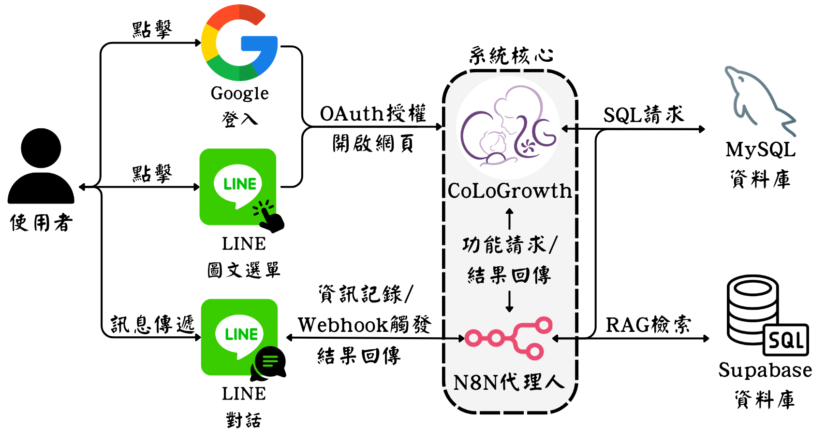
圖3-1-1 系統架構
- 前端
利用HTML、CSS、JavaScript建立響應式網頁（RWD）
使用者透過LINE圖文選單開啟瀏覽器或點選Google登入使用CoLoGrowth系統，以及透過LINE訊息對話框新增養育者紀錄及查詢待辦清單
- 系統核心
CoLoGrowth負責主要的邏輯與畫面驅動
N8N代理人負責處理後端的自動化流程、第三方API串接以及工作流的自動化
- 資料庫
Django直接連到MySQL，RAG搭配Supabase向量資料表，先把文字資料切段以及embedding，再提供給N8N AI 代理人查詢並回傳結果給使用者

3-2 系統軟、硬體需求與技術平台
表3-2-1 軟體需求
軟體需求
作業系統 | Windows
系統版本控制 | Git Fork
資料庫管理 | Supabase, MySQL
程式語言 | Python, HTML, CSS, JavaScript
表3-2-2 硬體需求
硬體需求
PU | 雙核心以上
RAM | 8GB以上
表3-2-3 技術平台
技術平台
工作流程自動化平台 | N8N

3-3 開發標準與使用工具
- 開發標準
- 使用OpenAI的embedding models ( text-embedding-3-small ) 將文本資料轉換成向量
- 各功能都經單元測試、整合測試
- 使用Git進行版本控制
2. 使用工具
表3-3-1 開發環境與程式編纂工具
開發環境與程式編纂工具
開發環境 | Windows 10/11
程式編輯器 | VS Code, Antigravity
表3-3-2 程式開發語言、套件與工具
前端
開發語言 | HTML, CSS, JavaScript
畫面模板 | Tailwind CSS
後端
開發語言 | Python
框架 | Django
資料庫
SQL資料庫 | MySQL
向量資料庫 | Supabase
版本控制
版本控制 | GitHub
應用程式 | Fork
登入套件
第三方身分驗證 | Google-auth, LINE Login API

表3-3-3 其他應用程式
其他應用程式
會議記錄、進度追蹤 | Notion
介面設計 | Stitch, Antigravity
文件製作 | Microsoft Word
簡報製作 | Canva
UML工具 | PlantUML
Logo繪圖工具 | Adobe Photoshop、Adobe Illustrator

- 專案時程與分工

4-1 專案時程
預期進度 實際進度
時間  內容 | 1月 |  | 2月 |  | 3月 |  | 4月 |  | 5月 |  | 6月 |  | 7月 |  | 8月 |  | 9月 |  | 10月 |  | 11月 |  | 12月
主題構思
資料庫設計
介面設計
前端開發
後端開發
系統整合
系統文件製作
介紹簡報製作
競賽參與
圖4-1-1 專案時程甘特圖

4-2 專案組織與分工
表4-2-1 專案組織與分工
●主要負責人 〇次要負責人
項目/組員 |  | 11436031謝子祈 | 11436032吳育臻 | 11056018  楊凱恩 | 11056022 陳思妤 | 11056044 李佳穎
後端開發 | 資料庫建置 |  |  | 〇 | ●
後端開發 | 個人資料設定 |  |  |  | ●
後端開發 | Growth AI問答 |  |  | ●
後端開發 | 養育者紀錄 |  |  |  | ●
後端開發 | 嬰幼兒紀錄 |  |  |  |  | ●
前端開發 | 個人資料設定 | 〇 | ● |  | 〇
前端開發 | Growth AI問答 | 〇 | ● | 〇
前端開發 | 養育者紀錄 | 〇 | ● |  | 〇
前端開發 | 嬰幼兒紀錄 | 〇 | ● |  |  | 〇
美術設計 | UI/ UX | 〇 | ●
美術設計 | Web/APP介面設計 |  | ● | 〇 | 〇
美術設計 | 色彩設計 |  | ●
美術設計 | Logo設計 | 〇 | ●
美術設計 | 素材設計 | ● | 〇
文件撰寫 | 統整 |  |  |  | ●
文件撰寫 | 第1章 前言 |  |  |  |  | ●
文件撰寫 | 第2章 營運計畫 |  |  |  |  | ●
文件撰寫 | 第3章 系統規格 |  |  | ●
文件撰寫 | 第4章 專題時程與組織分工 |  |  |  | ●
文件撰寫 | 第5章 需求模型 | ● | 〇 | 〇
文件撰寫 | 第6章 設計模型 | ● | 〇 | 〇
文件撰寫 | 第7章 實作模型 | ● | 〇 | 〇
文件撰寫 | 第8章 資料庫設計 |  |  |  | ●
文件撰寫 | 第9章 程式 |  |  | ●
文件撰寫 | 第10章 測試模型 |  | 〇 |  |  | ●
文件撰寫 | 第11章 操作手冊 | ●
文件撰寫 | 第12章 使用手冊 |  |  |  | ●
報告 | 簡報製作 | ● |  | 〇 |  | 〇

表11-2-2 專題成果工作內容與貢獻度表
序號 | 姓名 | 工作內容 | 貢獻度
1 | 組長  陳思妤 | - 資料庫規劃、建置及資料庫維護  - 伺服器架設  - 部分畫面設計  - 後端開發  - 系統文件製作 | 21%
2 | 組員  謝子祈 | - 簡報製作  - 部分畫面設計  - 系統文件製作  - 問卷表單製作收集 | 18%
3 | 組員  吳育臻 | - 畫面設計  - 前端開發  - 系統文件製作  - Logo設計  - 會議記錄 | 20%
4 | 組員  楊凱恩 | - 資料庫規劃、建置  - 部分畫面設計  - 後端開發  - 系統文件製作及統整  - 協助組內成員排解技術問題 | 21%
5 | 組員  李佳穎 | - 後端開發  - 系統文件製作  - 競賽文件撰寫  - 問卷表單製作 | 20%
 |  |  | 總計：100%

4-3 上傳GitHub紀錄
表4-3-1 GitHub名稱對應人員
GitHub名稱 | 對應人員
11432031 | 11432031謝子祈
11436032 | 11436032吳育臻
kathy1124 | 11056018楊凱恩
yuuu022 | 11056022陳思妤
11056044 | 11056044李佳穎
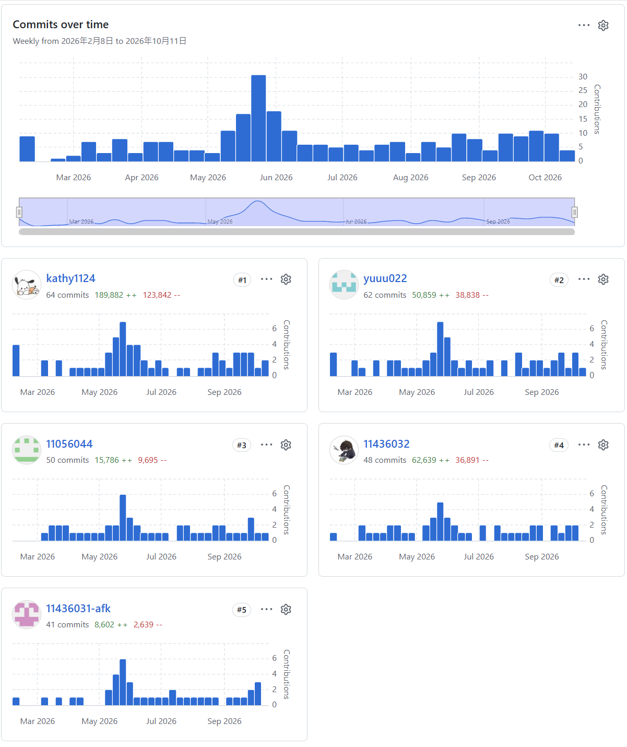
圖4-3-1 上傳GitHub紀錄
圖 5-1
表 12-1

- 需求模型

5-1 使用者需求
- 功能性需求
表13 -1-1 功能性需求表
Use Case | 需求
登入 | 使用者可透過 Email 或 LINE 帳號登入系統。
個人資料管理 | 使用者可建立、檢視及修改個人基本資料。
胎數管理 | 養育者可建立懷孕胎數資訊，協助者可透過邀請碼加入家庭並查看對應胎數資料。
協助者名單 | 養育者可檢視目前家庭中的所有協助者名單。
協助者權限設定 | 養育者可新增、修改或移除協助者權限。
養育者紀錄 | 養育者可記錄每日身體狀況、心情、體重及生活紀錄。
新增養育者紀錄 | 使用者可新增每日養育者紀錄，系統自動儲存至歷史紀錄。
懷孕週數計算 | 系統依預產期自動計算目前懷孕週數。
產檢紀錄管理 | 使用者可新增、查詢及管理產檢資料，包括血壓、胎心音及超音波照片。
待辦清單 | 使用者可建立待辦事項、查詢今日待辦清單、標記完成或未完成，並可設定提醒。
Growth AI | 使用者可向 AI 提出育兒或孕期相關問題，取得即時回覆。
嬰幼兒出生資料紀錄 | 使用者可記錄嬰幼兒出生日期、出生時間、身高、體重及頭圍。
嬰幼兒紀錄 | 使用者可新增、查詢及管理嬰幼兒成長與生活紀錄。
成長里程碑 | 使用者可記錄嬰幼兒各階段發展里程碑。
成長趨勢 | 系統依養育者及嬰幼兒的身高、體重等資料，自動產生成長趨勢折線圖，供使用者查詢與比較。

- 非功能性需求
- 安全性：系統整合 Google 與 LINE Login 驗證，並依養育者與協助者角色劃分存取範圍，未授權存取阻絕率達 100%（HTTP 401/403），全站採用 HTTPS 加密傳輸。
- 效能：核心頁面與資料查詢載入時間（LCP）小於 2.5 秒，AI Agent 問答首字反應時間小於 3 秒且完整回覆於 8 秒內回傳，並支援 50 人同時在線操作。
- 資料完整性：透過資料庫外鍵約束維持資料關聯一致性，搭配前後端檢核機制使異常生理數值攔截率達 100%。
- 可用性：系統服務可用率達 99.5% 以上，發生異常時 100% 導向自訂友善提示與處置引導，絕不暴露底層系統錯誤代碼。
- 易用性：核心記錄功能均可在 3 次點擊內完成，初次使用者可於 60 秒內上手操作。
- 相容性：支援 Chrome、Edge、Safari 等主流瀏覽器，並透過 RWD 響應式設計自適應手機（375px）至電腦（1920px）螢幕
- 可維護性：採用 Django 與 N8N 模組化架構解耦開發，程式碼符合 PEP 8 規範達 95% 以上，並使用 GitHub 進行 100% 提交紀錄追蹤。
- 可靠性：資料新增、修改及刪除之交易成功率達 99.9% 以上，並配合 Supabase 每日自動快照備份，確保資料復原點目標（RPO）小於 24 小時。

5-2 使用個案圖
[序號3]
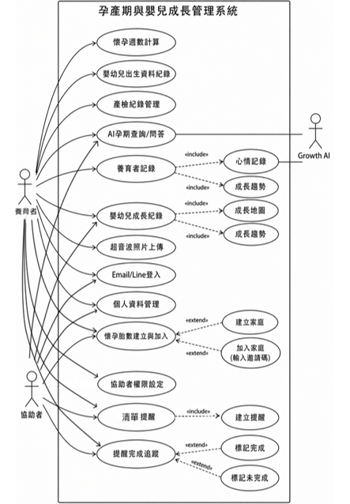
圖6-2-1 使用個案圖

5-3 使用個案描述：使用活動圖描述
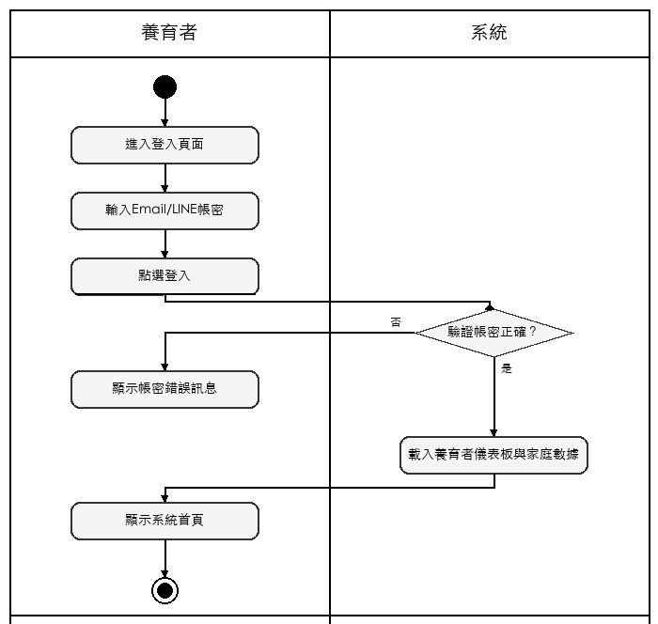
圖7-3-1(a) 養育者註冊與登入活動圖
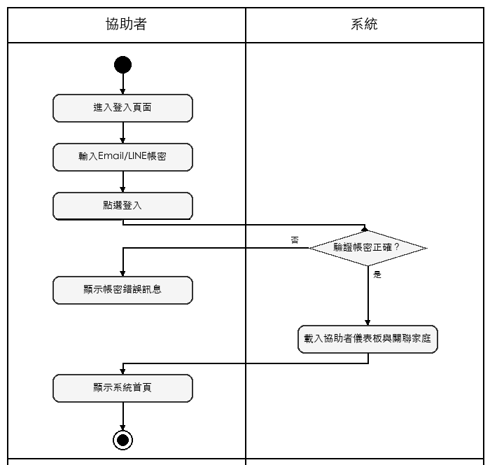
圖8-3-1(b) 協助者註冊與登入活動圖
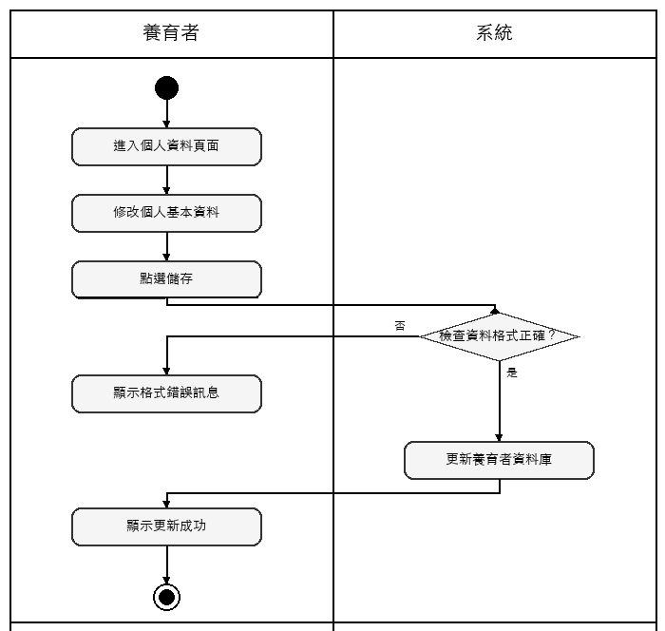
圖9-3-2(a) 養育者個人資料管理活動圖
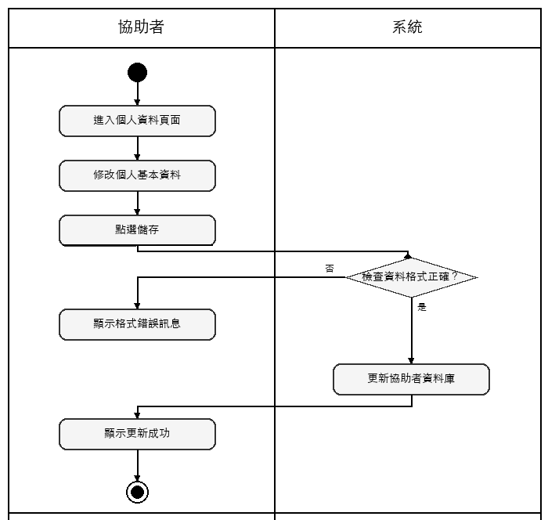
圖10-3-2(b) 協助者個人資料管理活動圖
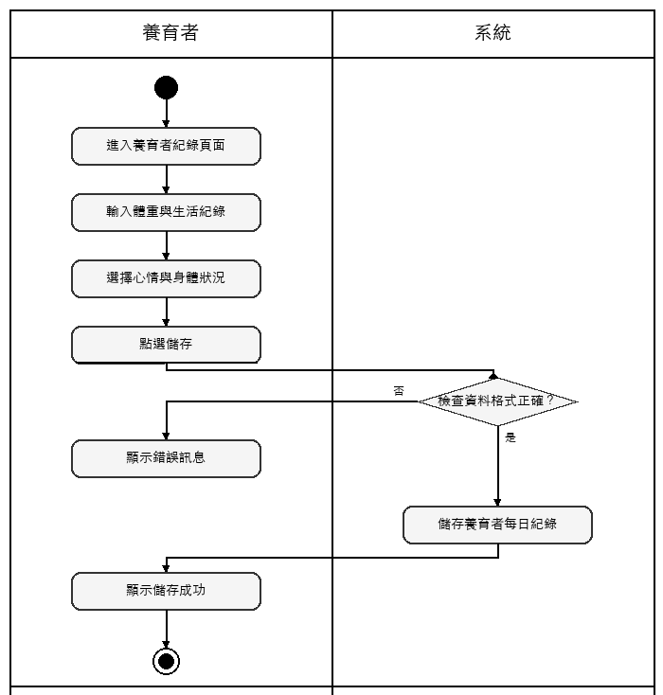
圖11-3-3(a) 養育者新增紀錄活動圖
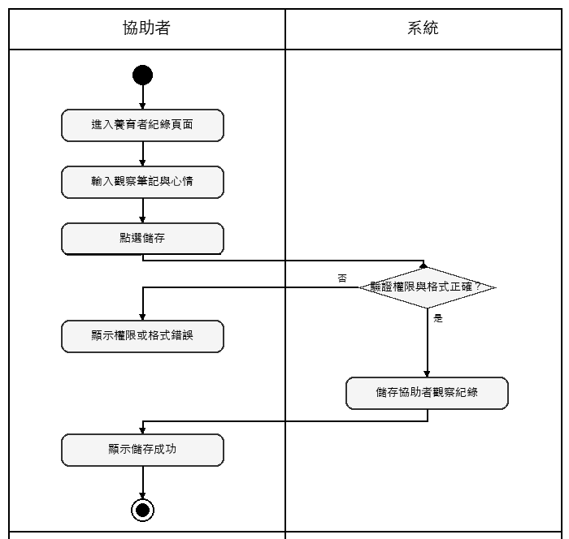
圖12-3-3(b) 協助者新增紀錄活動圖
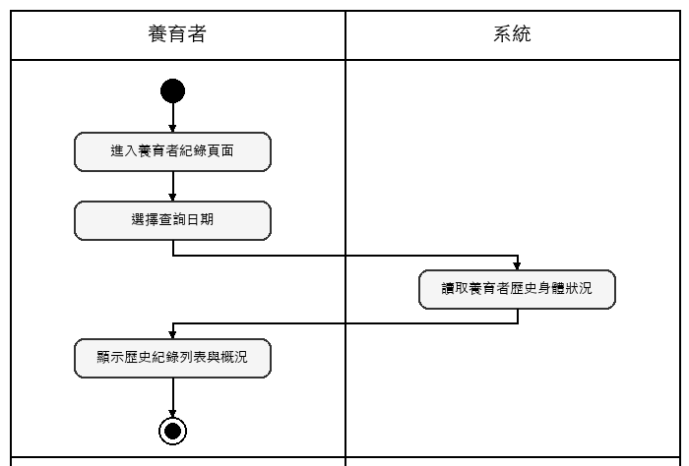
圖13-3-4(a) 養育者查看紀錄活動圖
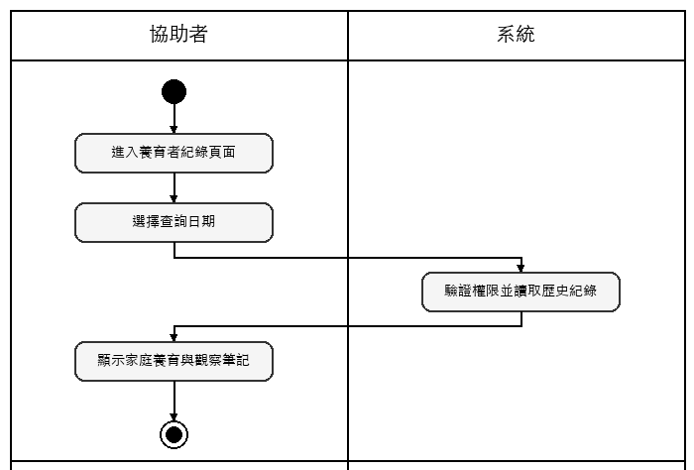
圖14-3-4(b) 協助者查看紀錄活動圖
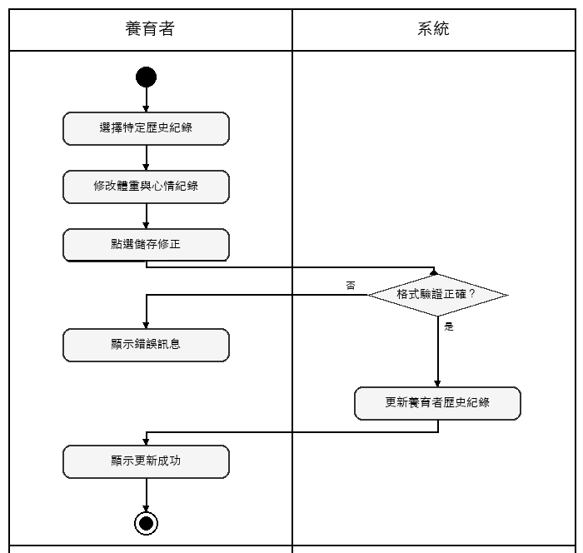
圖15-3-5(a) 養育者編輯紀錄活動圖
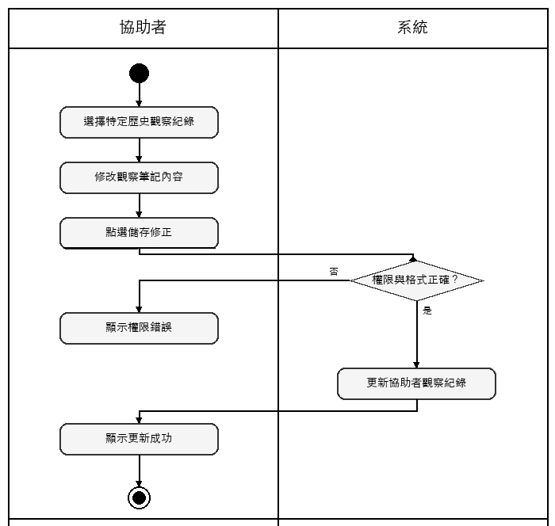
圖16-3-5(b) 協助者編輯紀錄活動圖
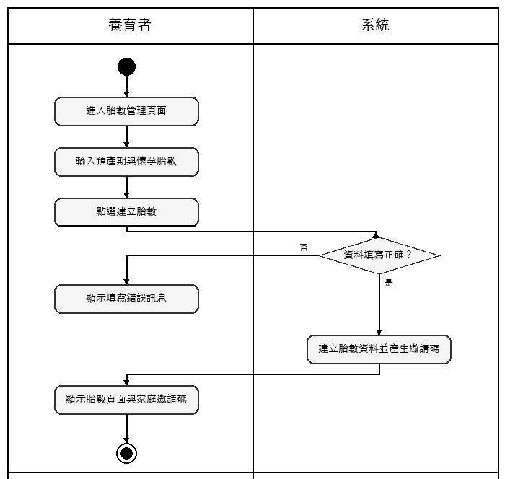
圖17-3-6 養育者建立懷孕胎數活動圖
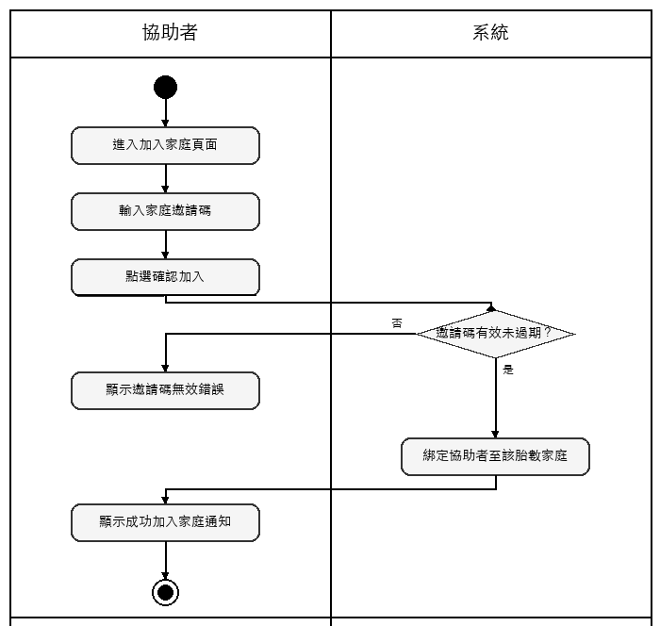
圖18-3-7 協助者加入懷孕胎數活動圖
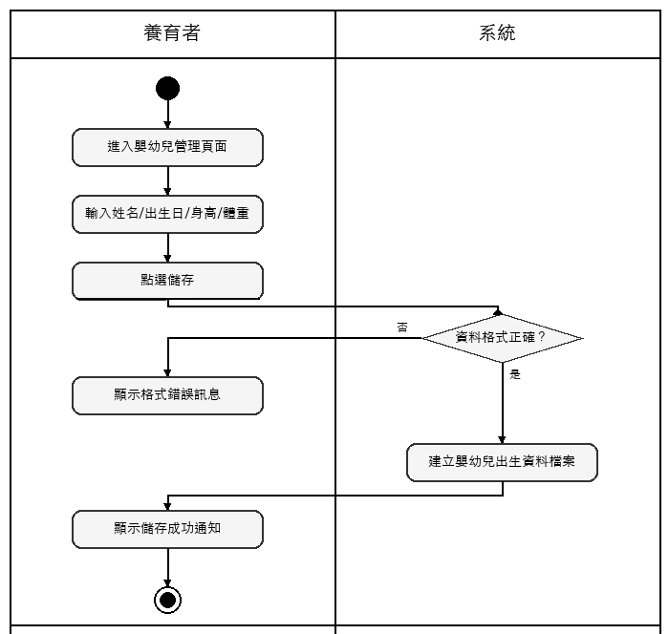
圖19-3-8(a) 養育者新增嬰幼兒資料活動圖
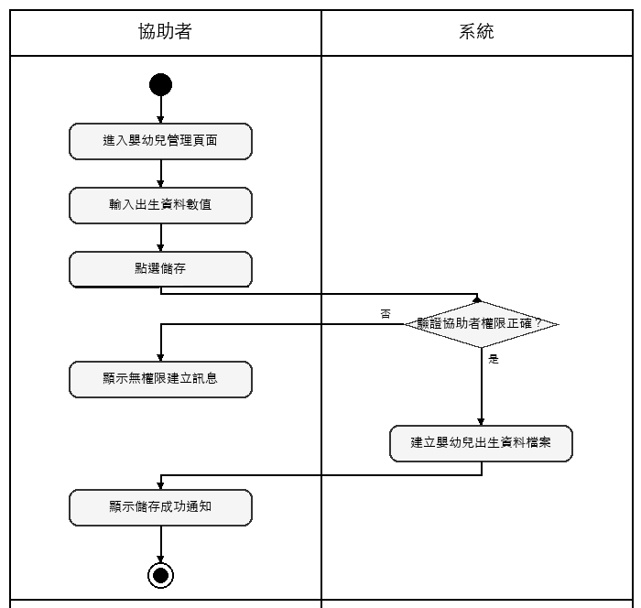
圖20-3-8(b) 協助者新增嬰幼兒資料活動圖

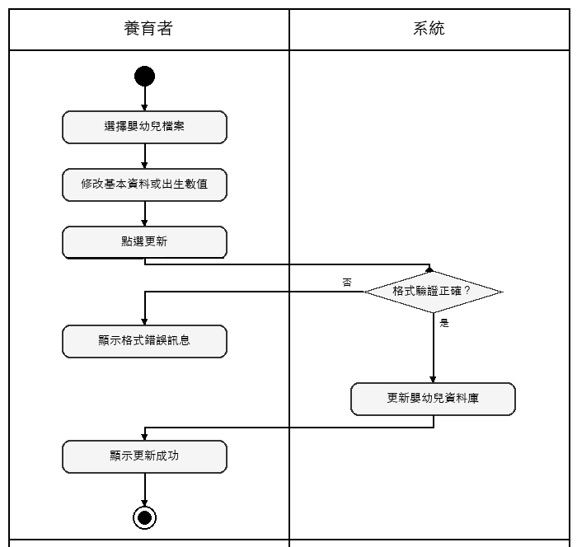
圖21-3-9(a) 養育者編輯嬰幼兒資料活動圖
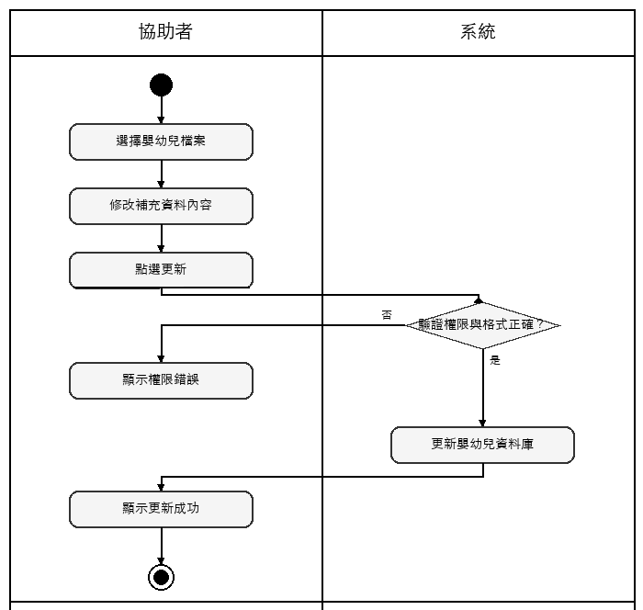
圖22-3-9(b) 協助者編輯嬰幼兒資料活動圖
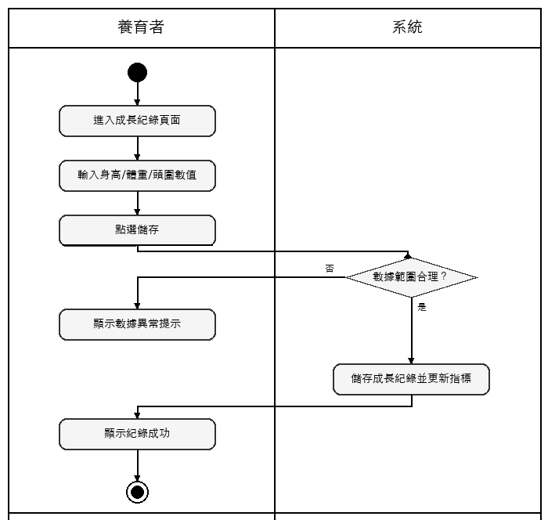
圖23-3-10(a) 養育者新增成長紀錄活動圖
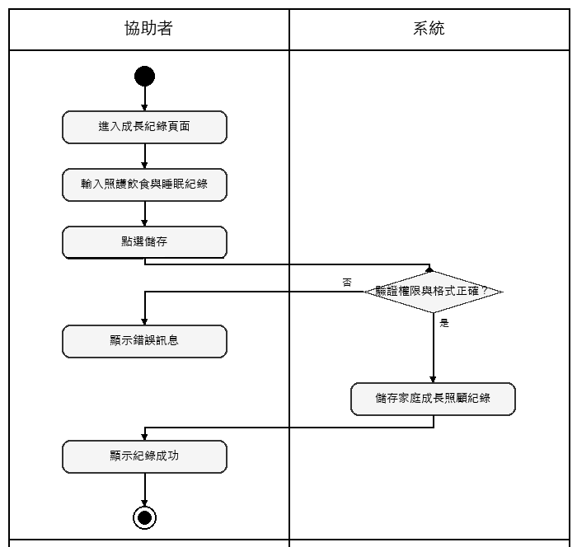
圖24-3-10(b) 協助者新增成長紀錄活動圖

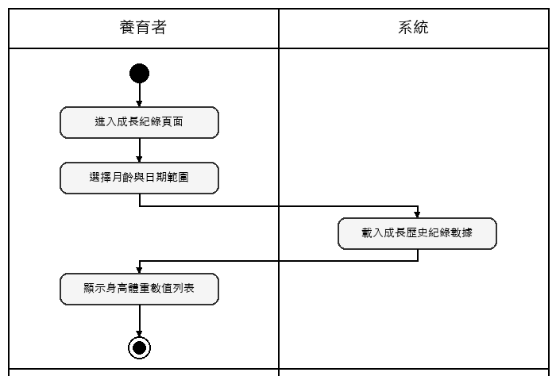
圖25-3-11(a) 養育者查看成長紀錄活動圖
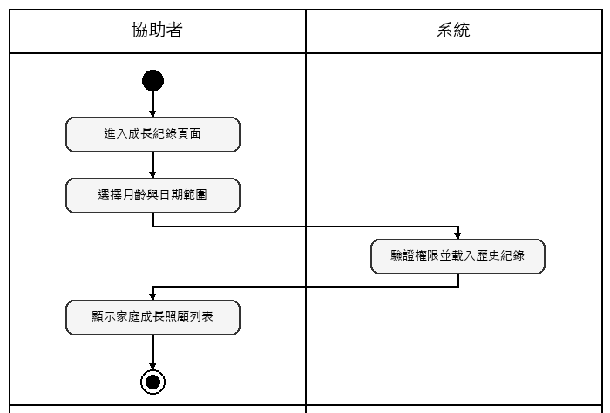
圖26-3-11(b) 協助者查看成長紀錄活動圖
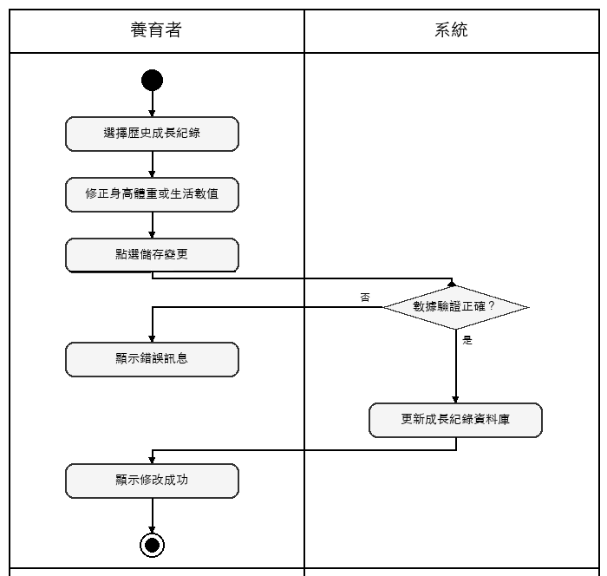
圖27-3-12(a) 養育者編輯成長紀錄活動圖

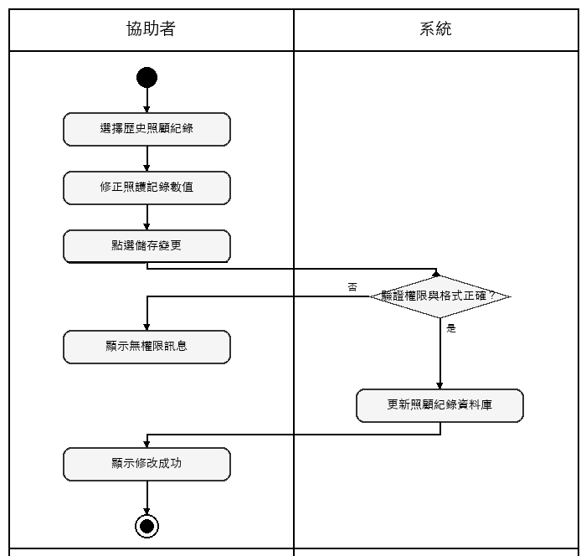
圖28-3-12(b) 協助者編輯成長紀錄活動圖
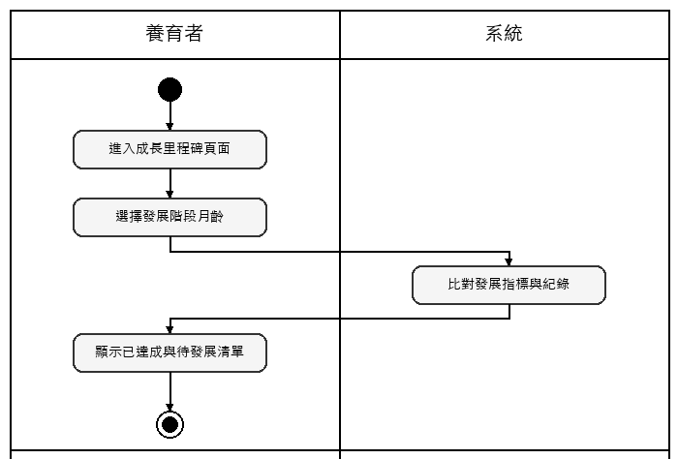
圖29-3-13(a) 養育者查看成長里程碑活動圖
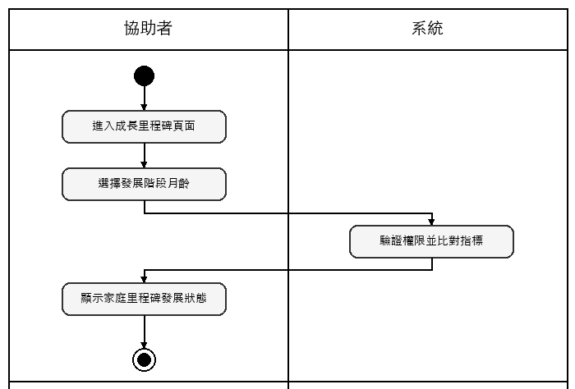
圖30-3-13(b) 協助者查看成長里程碑活動圖
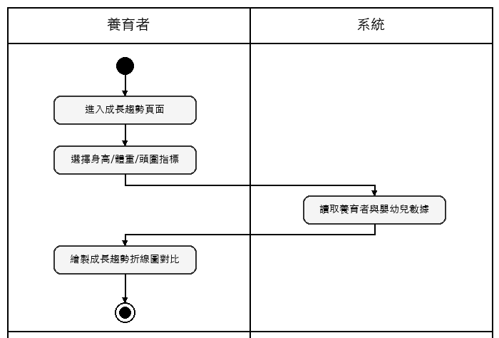
圖31-3-14(a) 養育者查看成長趨勢活動圖

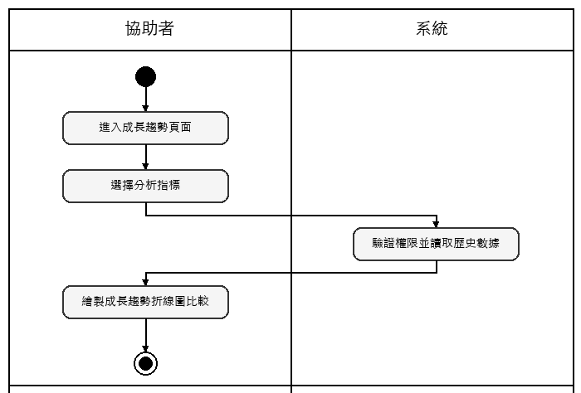
圖32-3-14(b) 協助者查看成長趨勢活動圖 [序號4]
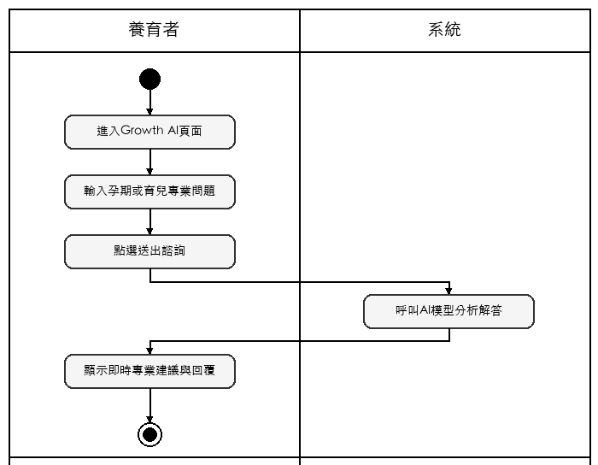
圖33-3-15(a) 養育者Growth AI知識問答活動圖
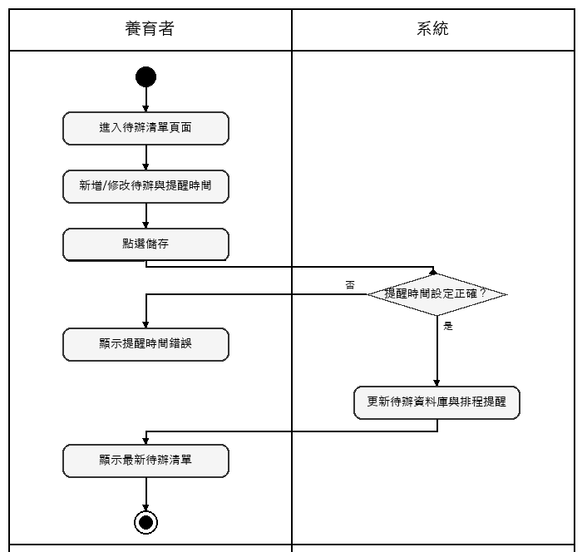
圖34-3-16(a) 養育者待辦清單管理活動圖

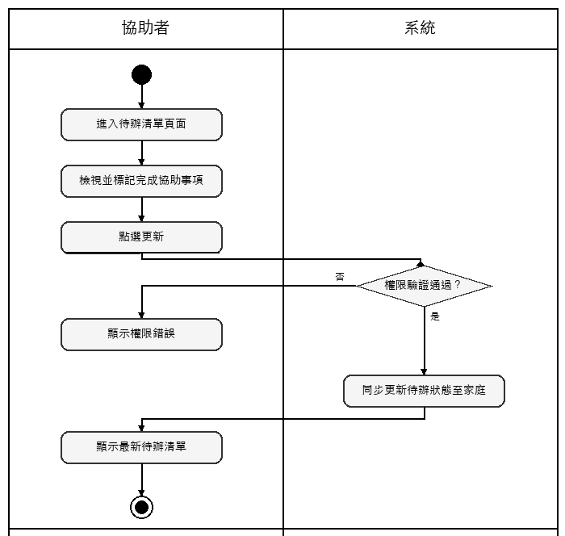
圖35-3-16(b) 協助者待辦清單管理活動圖

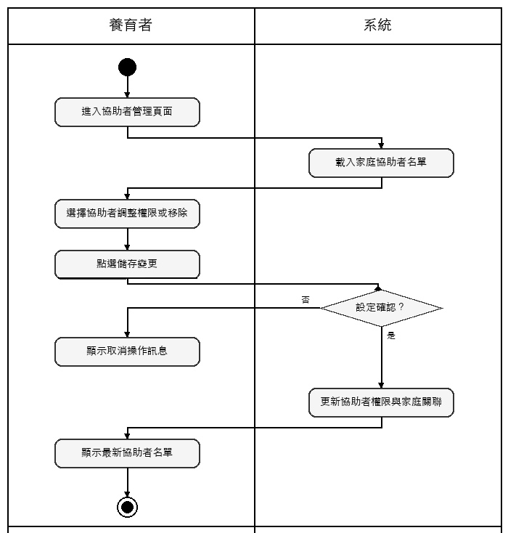
圖36-3-17 養育者協助者名單與權限管理活動圖
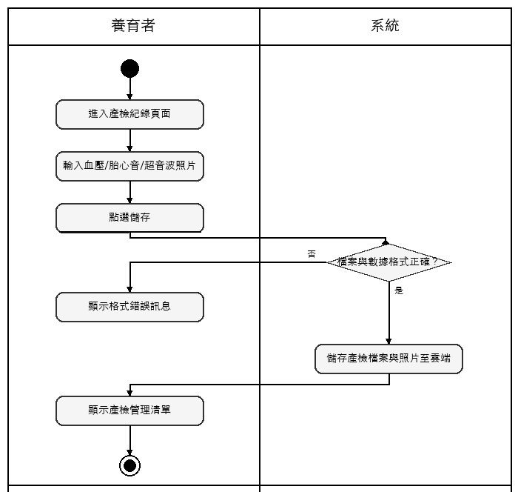
圖37-3-18(a) 養育者產檢紀錄管理活動圖

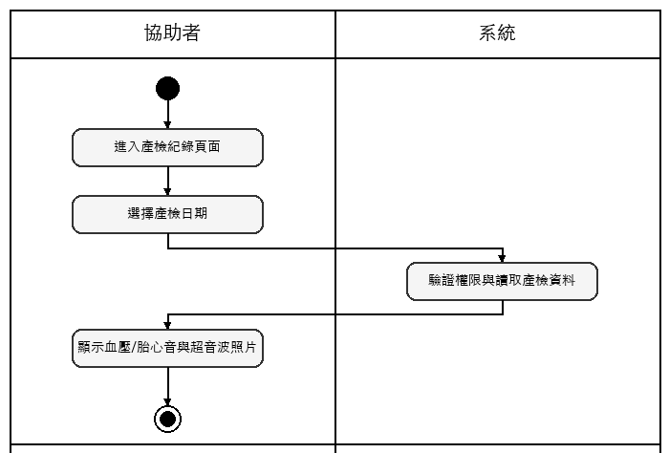
圖38-3-18(b) 協助者產檢紀錄管理活動圖

5-4 資料庫關聯表
[序號5]
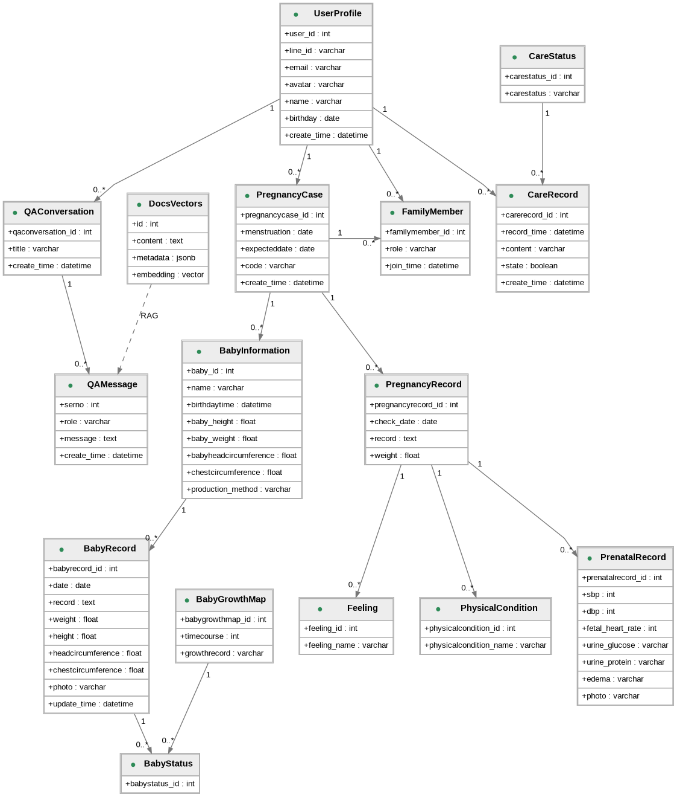
圖39-4-1 分析類別圖
表14-1

- 設計模型

6-1 循序圖(Sequential diagram)
本章依據系統架構設計，將所有功能模組分別展示「養育者」與「協助者」各自的動態互動循序圖：
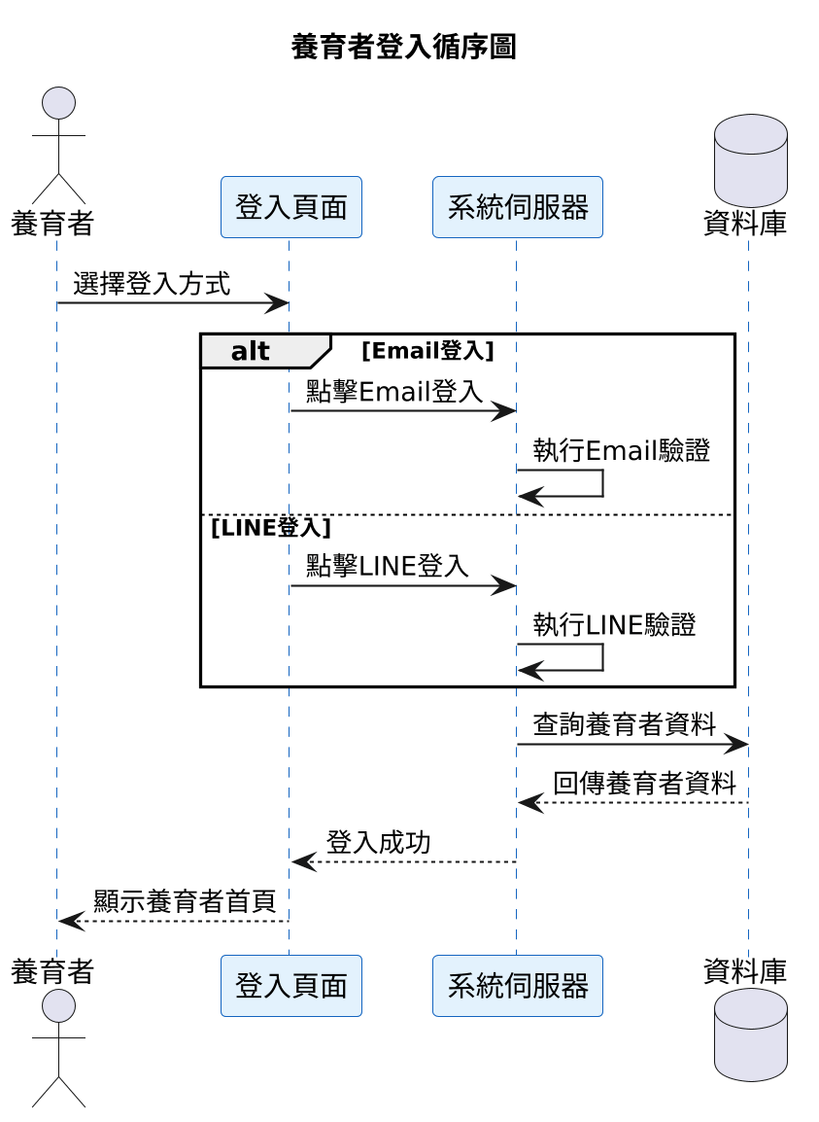
圖40-1-1(a) 養育者登入循序圖
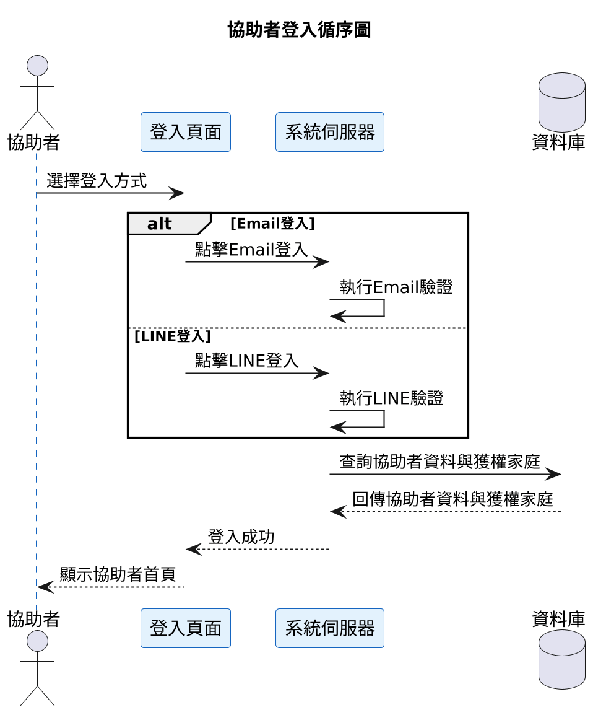
圖41-1-1(b) 協助者登入循序圖
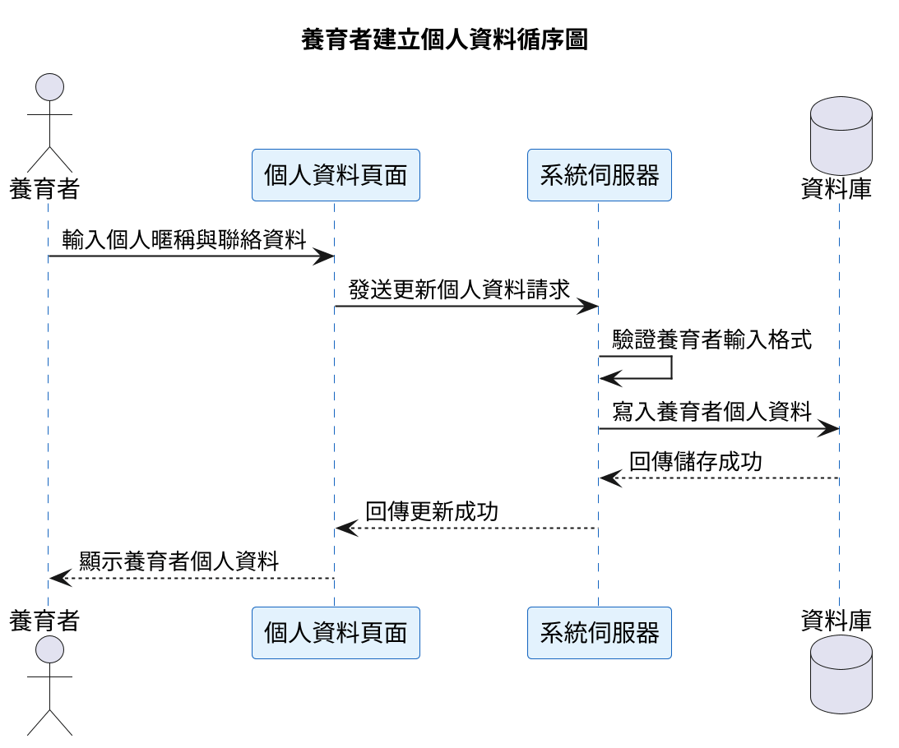
圖42-1-2(a) 養育者建立個人資料循序圖
1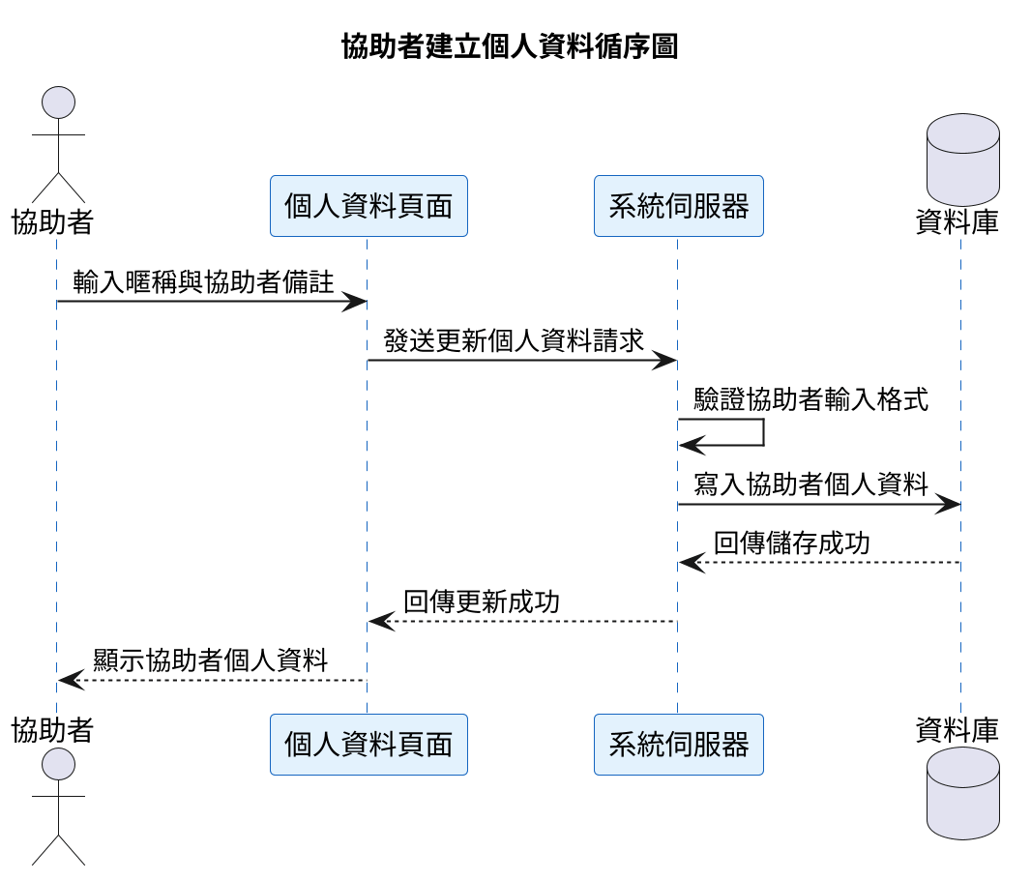
圖43-1-2(b) 協助者建立個人資料循序圖
圖44-1-3 養育者建立懷孕胎數循序圖
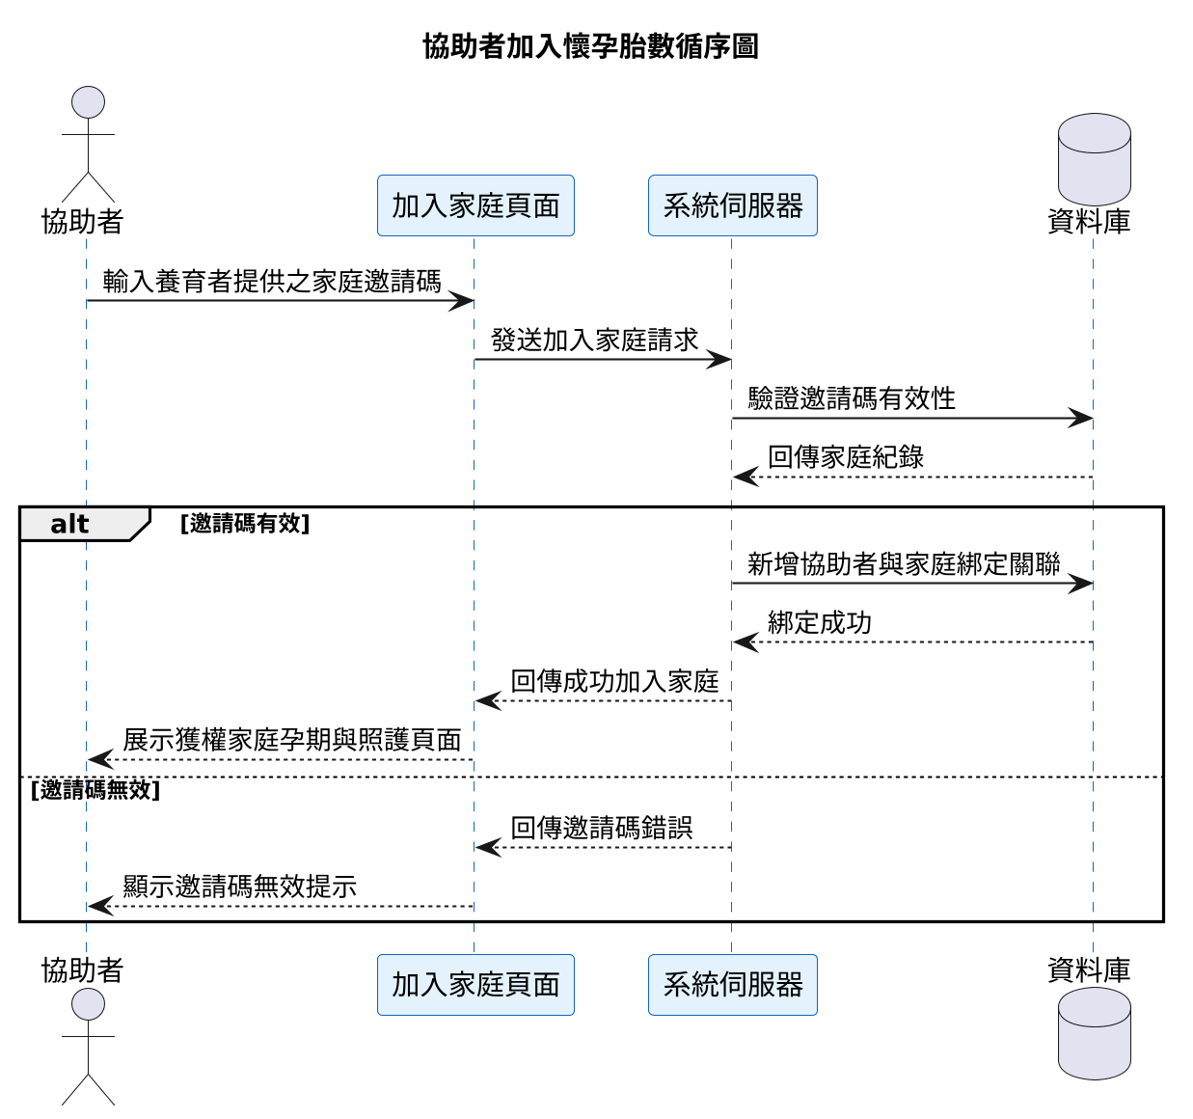
圖45-1-4 協助者加入懷孕胎數循序圖
圖46-1-5(a) 養育者每日紀錄循序圖
圖47-1-5(b) 協助者每日紀錄循序圖
圖48-1-6(a) 養育者產檢紀錄管理循序圖
圖 6-1-6(b) 協助者查看與補充產檢紀錄循序圖
圖49-1-7 養育者 Growth AI循序圖
圖50-1-8(a) 養育者育兒提醒清單循序圖
圖51-1-8(b) 協助者育兒提醒清單循序圖
圖52-1-9(a) 養育者懷孕週數計算循序圖
圖53-1-9(b) 協助者檢視懷孕週數循序圖
圖54-1-10 養育者協助者權限設定循序圖
[序號6]
圖55-1-11(a) 養育者孕期歷程時光軸檢視循序圖
圖56-1-11(b) 協助者孕期歷程時光軸檢視循序圖
圖57-1-12(a) 養育者新增嬰幼兒出生資料循序圖
圖58-1-12(b) 協助者檢視與補充嬰幼兒資料循序圖
圖59-1-13(a) 養育者嬰幼兒成長紀錄循序圖
圖60-1-13(b) 協助者嬰幼兒成長紀錄循序圖
圖61-1-14(a) 養育者成長里程碑循序圖
圖62-1-14(b) 協助者成長里程碑循序圖
圖63-1-15(a) 養育者成長趨勢與地圖循序圖
圖64-1-15(b) 協助者成長趨勢與地圖循序圖
圖65-1-16(a) 養育者懷孕週期提醒與產檢建議循序圖
圖66-1-16(b) 協助者懷孕週期提醒與產檢建議循序圖
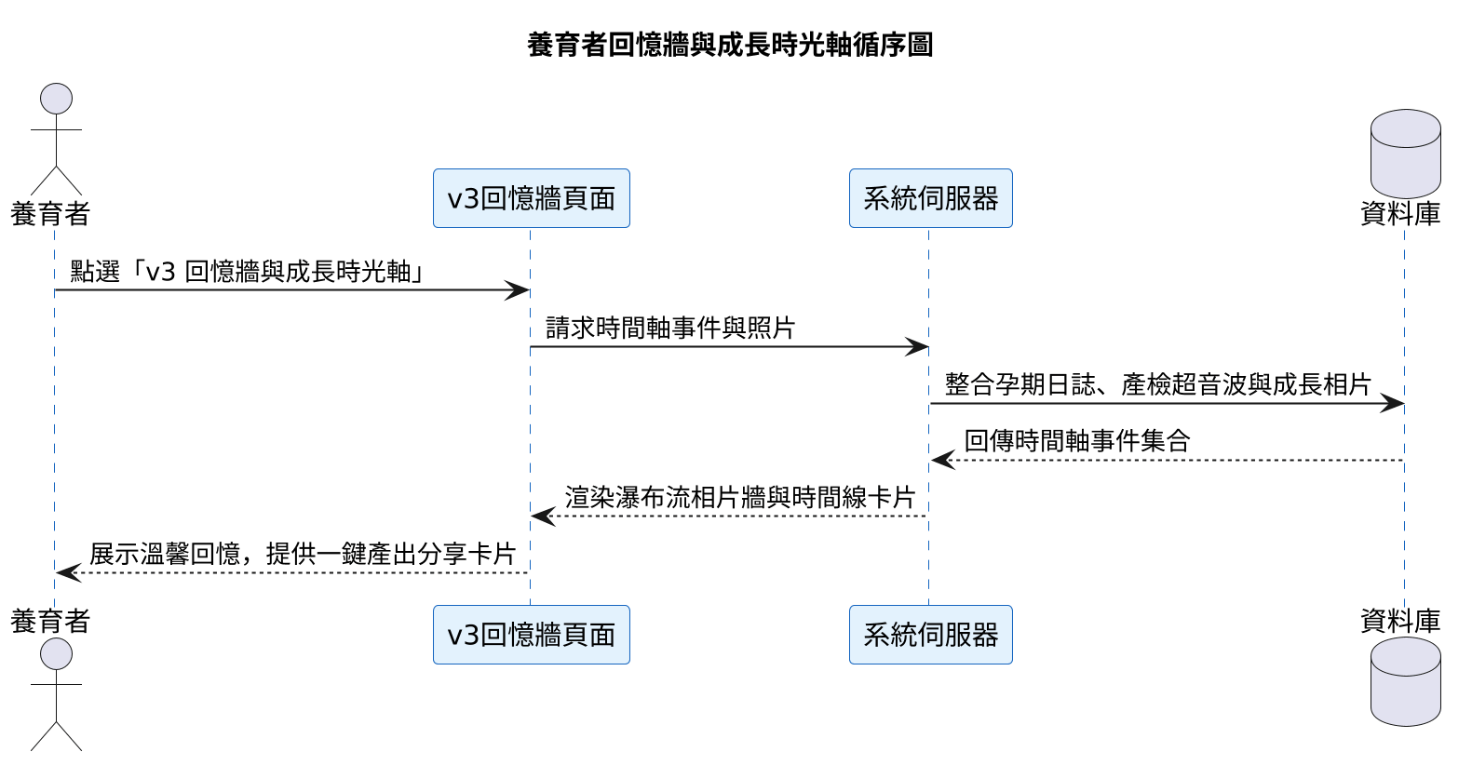
圖67-1-17(a) 養育者回憶牆與成長時光軸循序圖
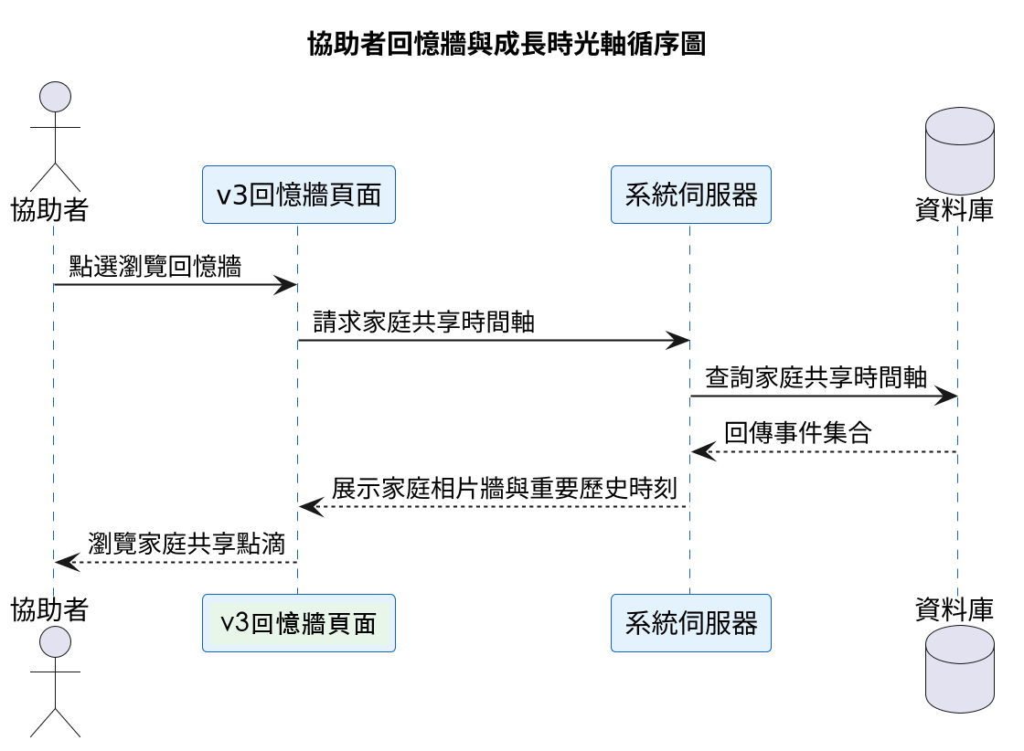
圖68-1-17(b) 協助者回憶牆與成長時光軸循序圖
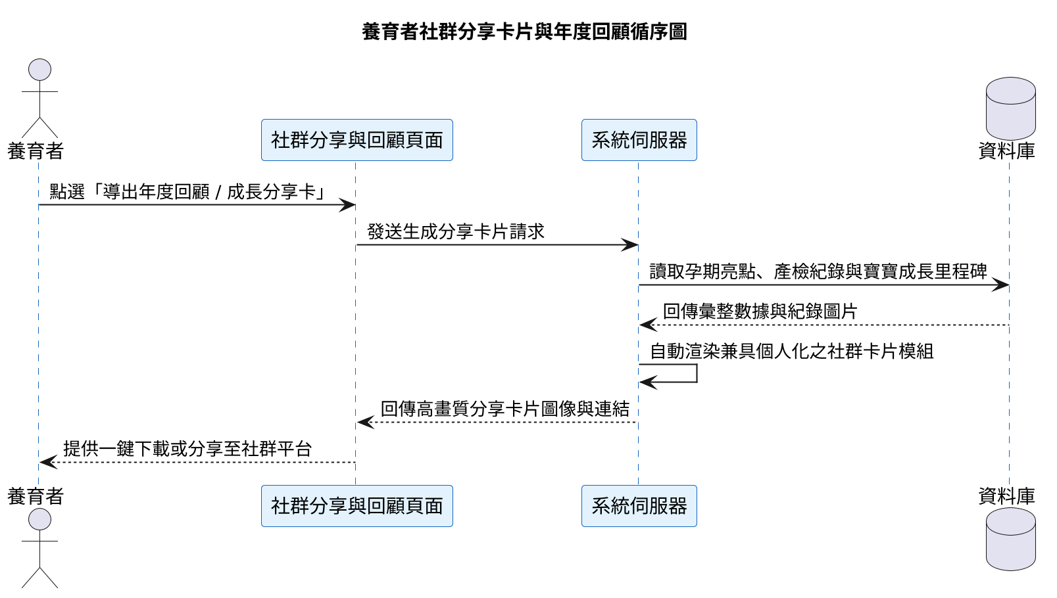
圖69-1-18(a) 養育者社群分享卡片與年度回顧循序圖
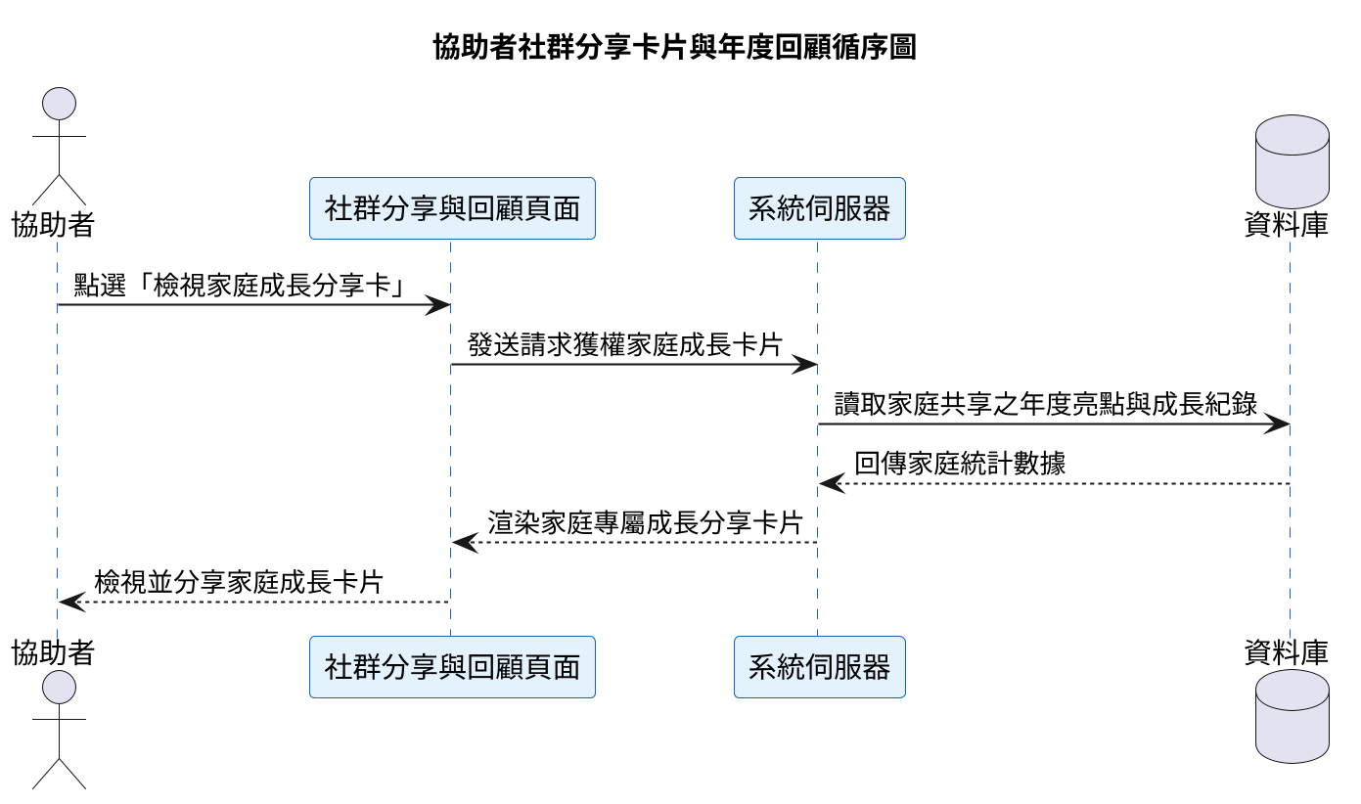
圖70-1-18(b) 協助者社群分享卡片與年度回顧循序圖

6-2 設計類別圖(Design class diagram)
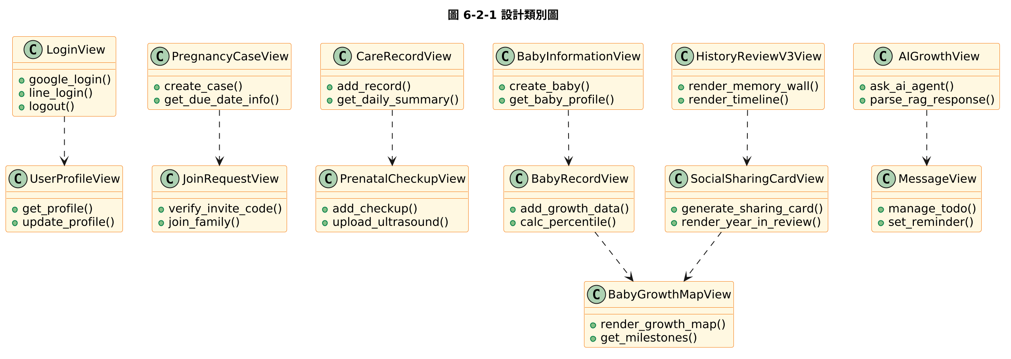
圖71-2-1 設計類別圖

- 實作模型

7-1 佈署圖(Deployment Diagram)
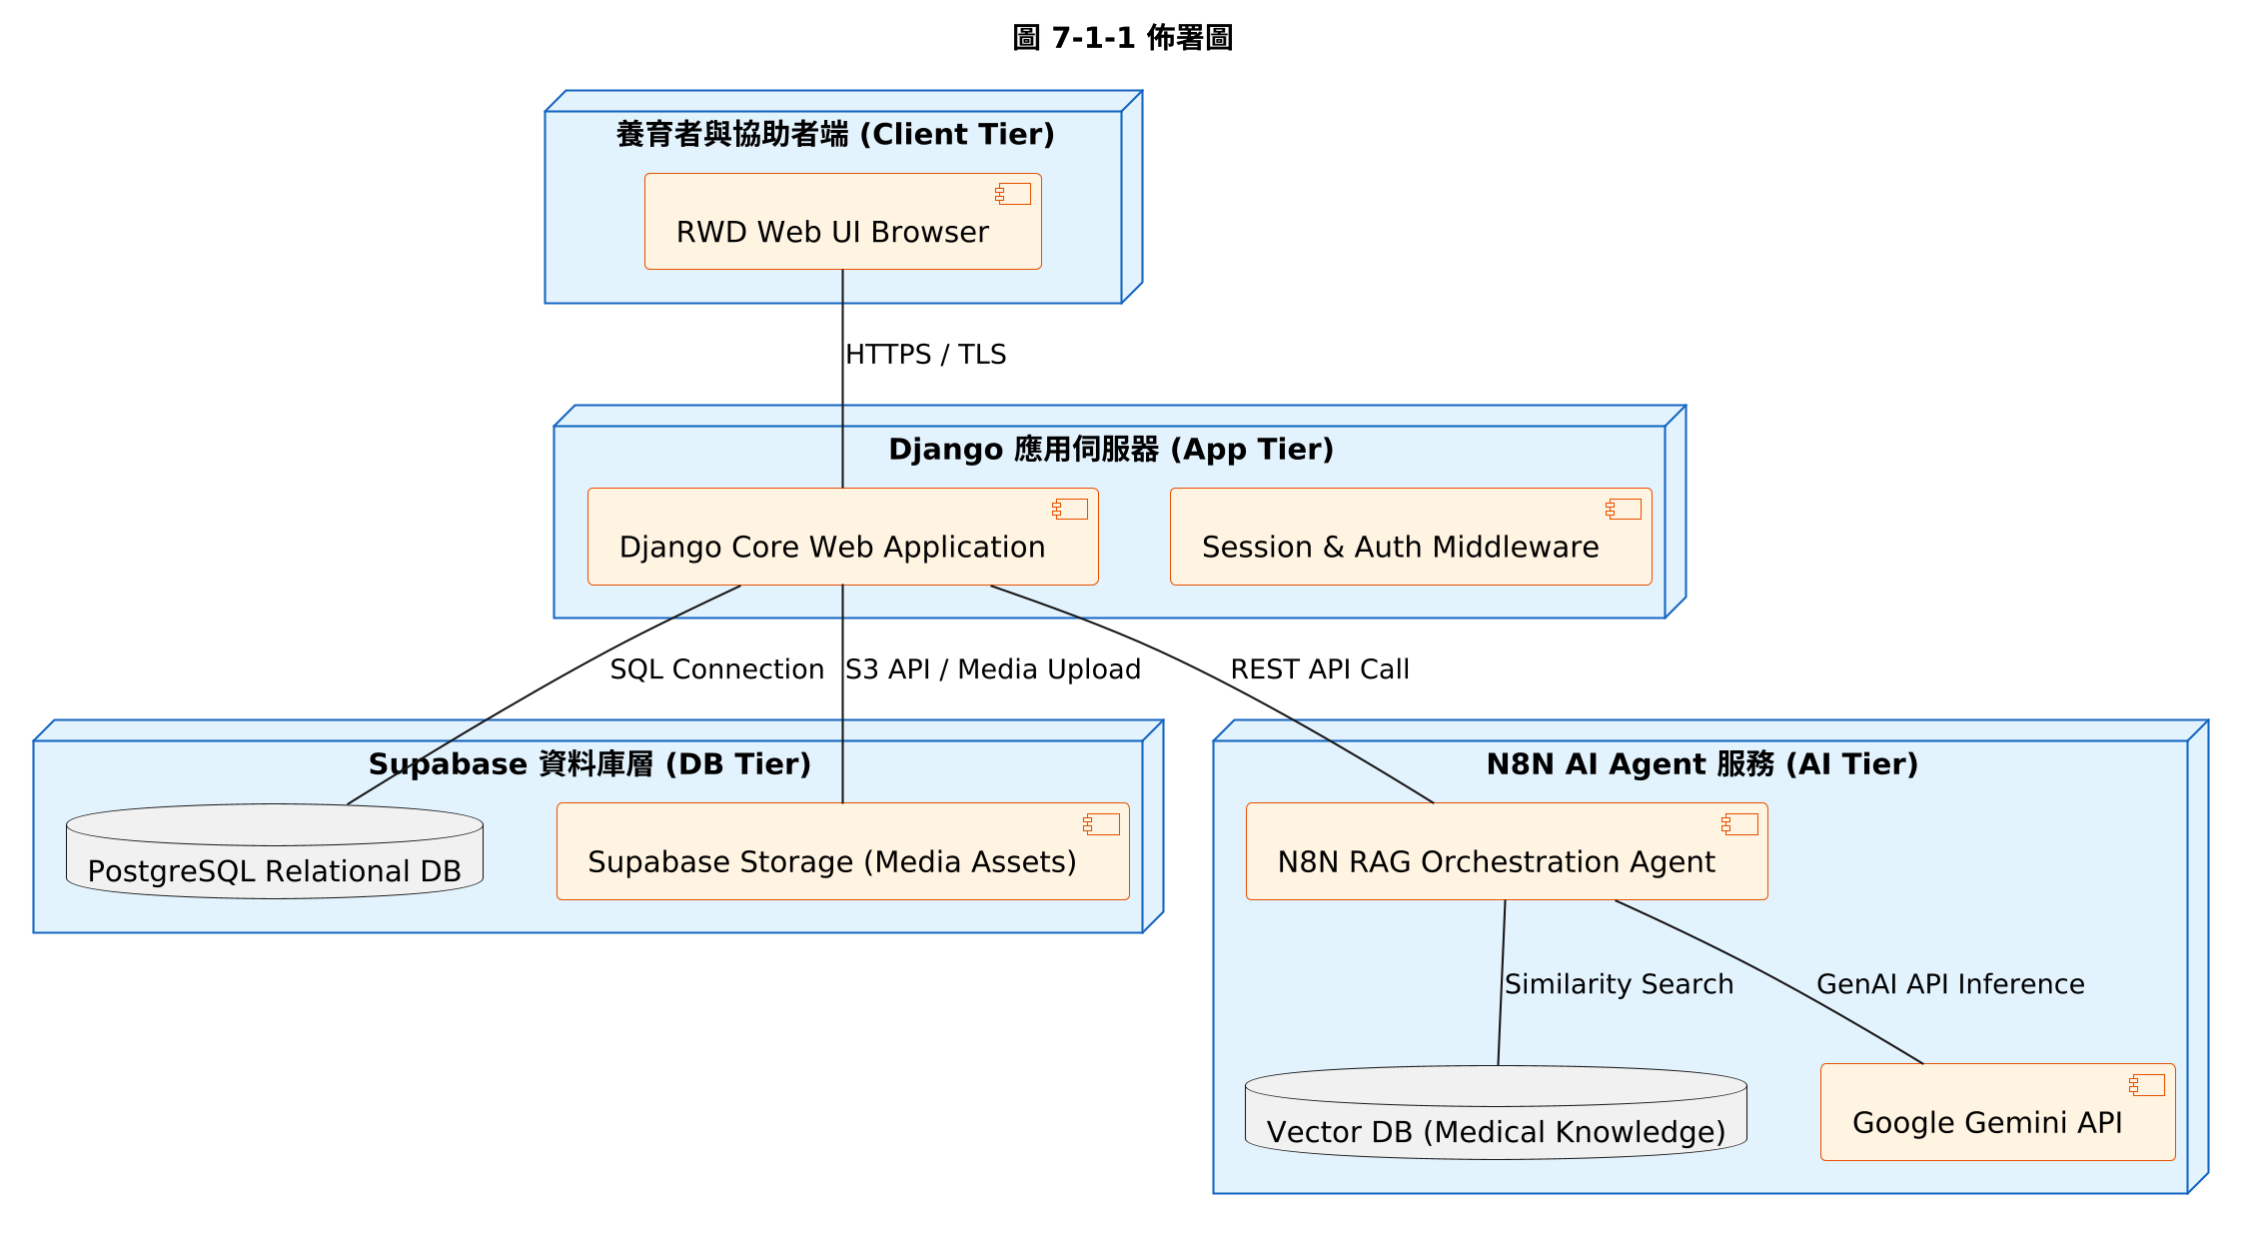
圖72-1-1 佈署圖

7-2 套件圖(Package Diagram)
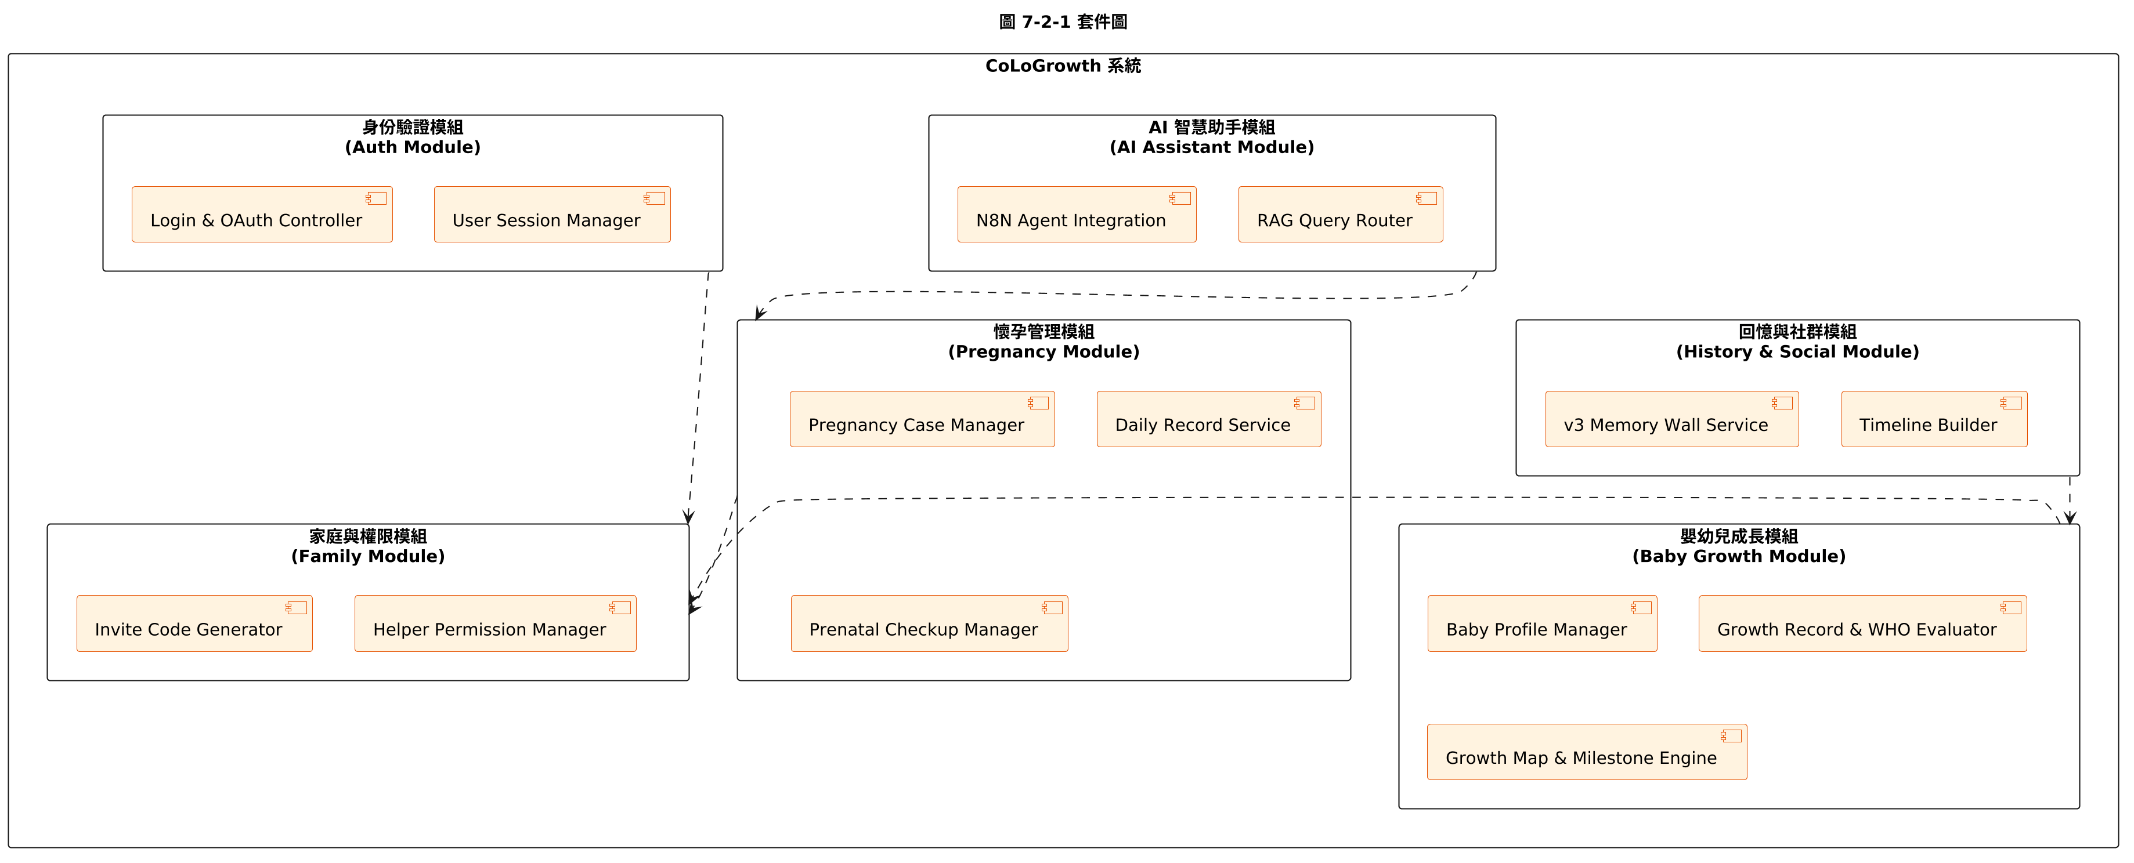
圖73-2-1 套件圖

7-3 元件圖(Component diagram)
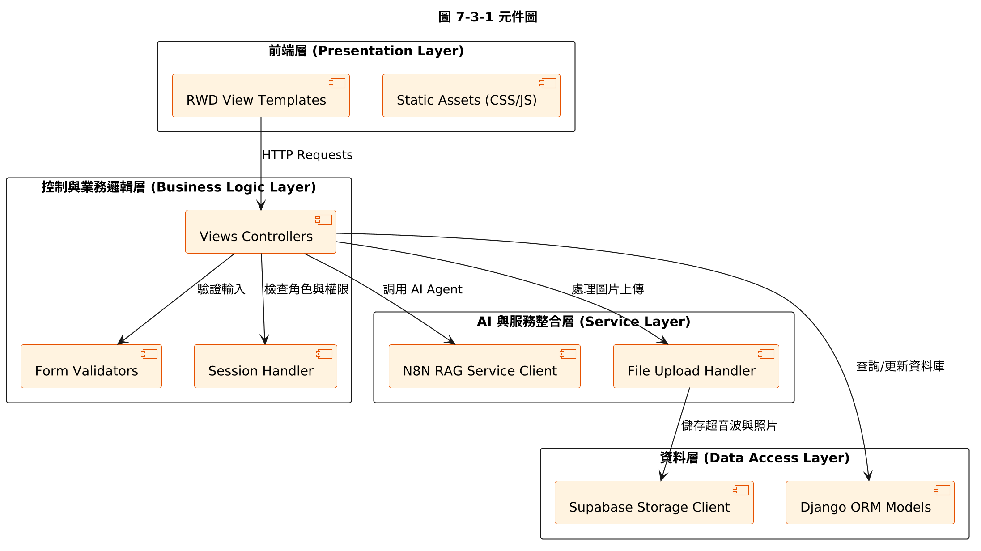
圖74-3-1 元件圖

7-4 狀態機(State machine)
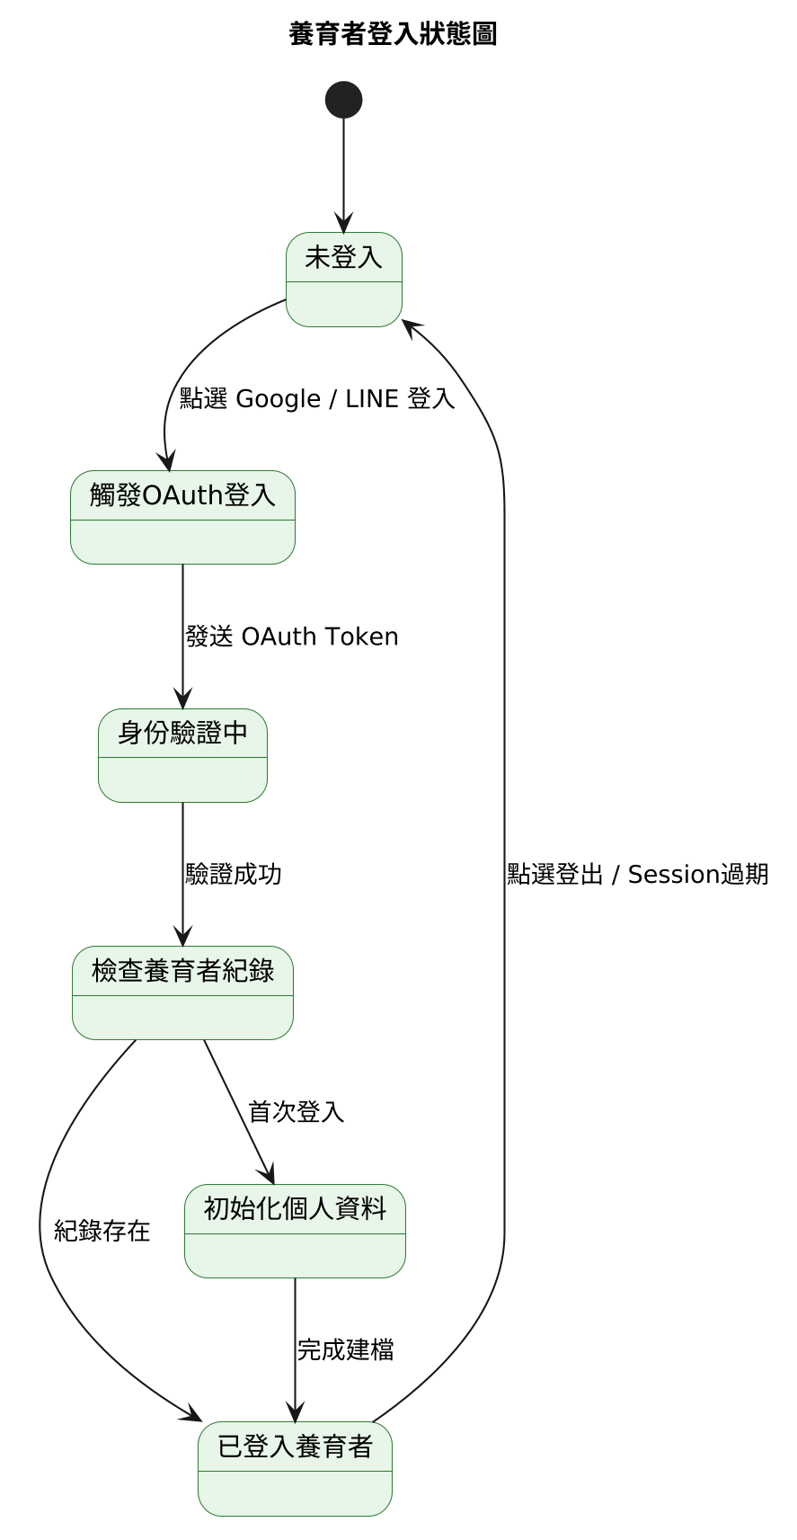
圖75-4-1(a) 養育者登入狀態圖
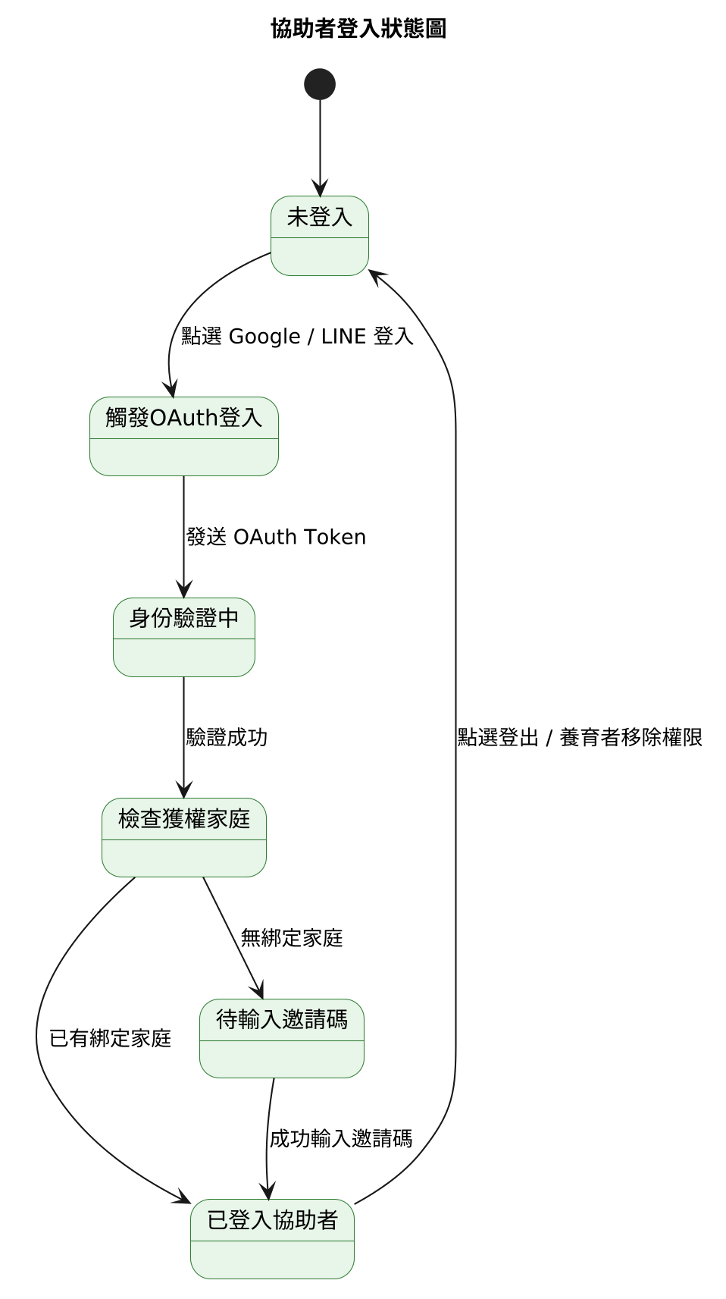
圖76-4-1(b) 協助者登入狀態圖
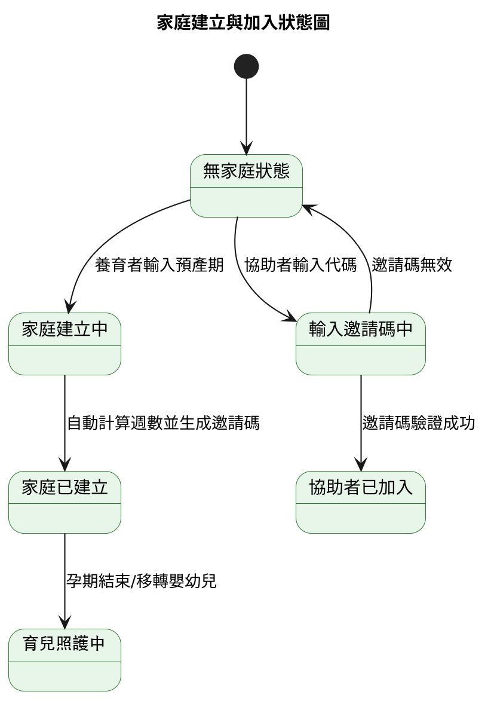
圖77-4-2 家庭建立與加入狀態圖
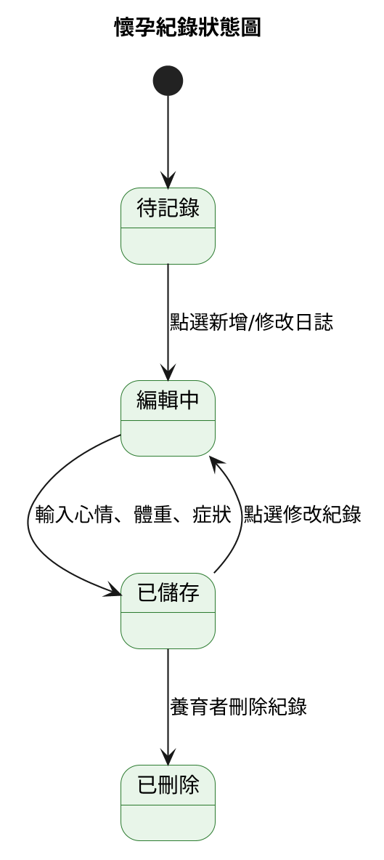
圖78-4-3 懷孕紀錄狀態圖
圖79-4-4 心情紀錄狀態圖
圖80-4-5 養育者身體狀況狀態圖
圖81-4-6 產檢紀錄狀態圖
圖82-4-7 AI問答與知識庫檢索狀態圖
圖83-4-8 提醒與通知狀態圖
圖84-4-9 嬰幼兒成長紀錄狀態圖
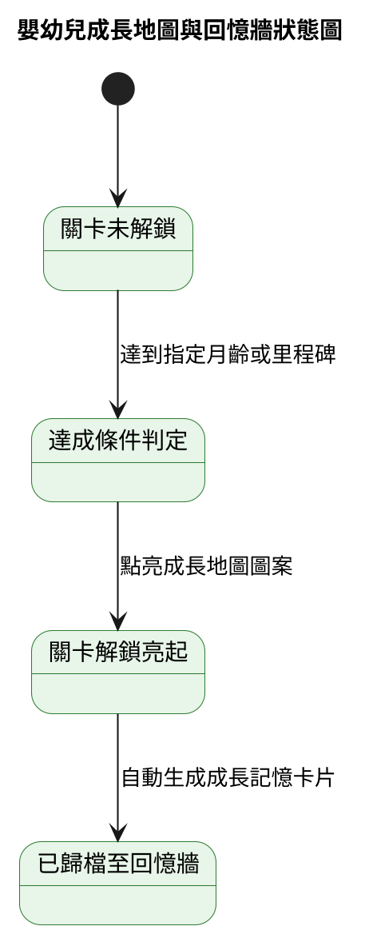
圖85-4-10 嬰幼兒成長地圖與回憶牆狀態圖

表 15-1

- 資料庫設計

8-1 資料庫關聯表
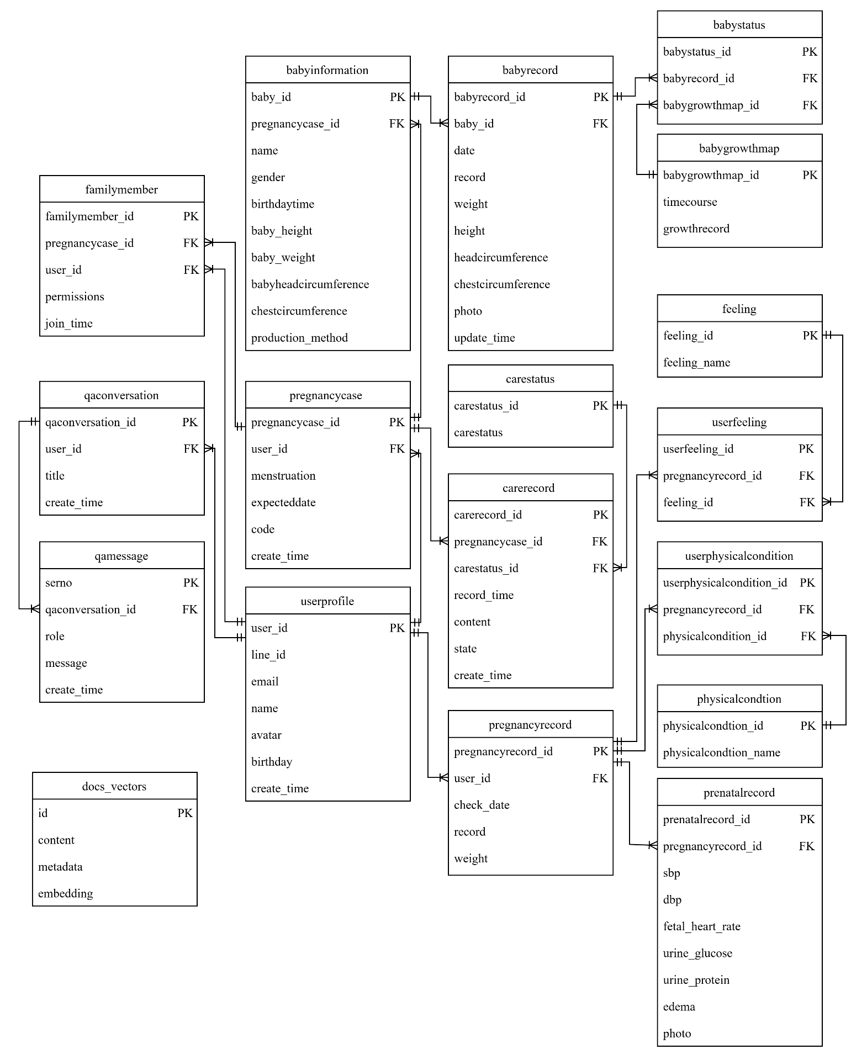
圖 86-1-1 資料庫關聯表

8-2 表格及其Meta data
表16-2-1 個人資訊
T01 userprofile個人資訊
欄位名稱 | 中文名稱 | 資料型態 | 長度 | 允許空值 | 唯一性 | 備註
user_id | 使用者編號 | int |  | 否 | 是 | PK
line_id | LineID | varchar | 100 | 是 | 是
email | 電子郵件 | varchar | 100 | 是 | 是
avatar | 頭貼 | varchar | 255 | 否 | 是
name | 名稱 | varchar | 20 | 否 | 否
birthday | 生日 | date |  | 是 | 否
create_time | 建立時間 | datetime |  | 否 | 否

表17-2-2 家庭成員
T02 familymember家庭成員
欄位名稱 | 中文名稱 | 資料型態 | 長度 | 允許空值 | 唯一性 | 備註
familymember_id | 家庭成員編號 | int |  | 否 | 是 | PK
pregnancycase_id | 胎數編號 | int |  | 否 | 否 | FK
user_id | 使用者編號 | int |  | 否 | 否 | FK
permissions | 角色 | json |  | 否 | 否
join_time | 加入時間 | datetime |  | 否 | 否
表18-2-3 胎數
T03 pregnancycase 胎數
欄位名稱 | 中文名稱 | 資料型態 | 長度 | 允許空值 | 唯一性 | 備註
pregnancycase_id | 胎數編號 | int |  | 否 | 是 | PK
user_id | 使用者編號 | int |  | 否 | 否 | FK
menstruation | 最後月經日期 | date |  | 否 | 否
expecteddate | 預產期 | date |  | 否 | 否
code | 加入碼 | varchar | 6 | 否 | 是
create_time | 建立時間 | datetime |  | 否 | 否

表19-2-4 嬰幼兒資訊
T04 babyinformation嬰幼兒資訊
欄位名稱 | 中文名稱 | 資料型態 | 長度 | 允許空值 | 唯一性 | 備註
baby_id | 嬰幼兒編號 | int |  | 否 | 是 | PK
pregnancycase_id | 胎數編號 | int |  | 否 | 否 | FK
name | 嬰幼兒暱稱 | varchar | 20 | 否 | 否
gender | 性別 | varchar | 2 | 否 | 否
birthdaytime | 出生時間 | datetime |  | 是 | 否
baby_height | 出生身長 | float |  | 是 | 否
baby_weight | 出生體重（g） | float |  | 是 | 否
babyheadcircumference | 出生頭圍 | float |  | 是 | 否
chestcircumference | 出生胸圍 | float |  | 是 | 否
production_method | 生產方式 | varchar | 6 | 是 | 否

表20-2-5 嬰幼兒成長里程碑
T05 babygrowthmap嬰幼兒成長里程碑
欄位名稱 | 中文名稱 | 資料型態 | 長度 | 允許空值 | 唯一性 | 備註
babygrowthmap_id | 嬰幼兒成長里程碑編號 | int |  | 否 | 是 | PK
timecourse | 時程 | int |  | 否 | 否
growthrecord | 成長情形 | varchar | 50 | 否 | 否
表21-2-6 嬰幼兒狀態紀錄
T06 babystatus嬰幼兒狀態紀錄
欄位名稱 | 中文名稱 | 資料型態 | 長度 | 允許空值 | 唯一性 | 備註
babystatus_id | 嬰幼兒狀態紀錄編號 | int |  | 否 | 是 | PK
babyrecord_id | 嬰幼兒紀錄編號 | int |  | 否 | 否 | FK
babygrowthmap_id | 嬰幼兒成長里程碑編號 | int |  | 否 | 否 | FK

表22-2-7 嬰幼兒紀錄
T07 babyrecord嬰幼兒紀錄
欄位名稱 | 中文名稱 | 資料型態 | 長度 | 允許空值 | 唯一性 | 備註
babyrecord_id | 嬰幼兒紀錄編號 | int |  | 否 | 是 | PK
baby_id | 嬰幼兒編號 | int |  | 否 | 否 | FK
date | 日期 | date |  | 否 | 否
record | 紀錄 | text |  | 否 | 否
weight | 體重（kg） | float |  | 是 | 否
height | 身高（cm） | float |  | 是 | 否
headcircumference | 頭圍（cm） | float |  | 是 | 否
chestcircumference | 胸圍（cm） | float |  | 是 | 否
photo | 照片 | varchar | 255 | 是 | 否
update_time | 更新時間 | datetime |  | 否 | 否

表23-2-8 使用者紀錄
T08 pregnancyrecord使用者紀錄
欄位名稱 | 中文名稱 | 資料型態 | 長度 | 允許空值 | 唯一性 | 備註
pregnancyrecord_id | 使用者紀錄編號 | int |  | 否 | 是 | PK
user_id | 使用者編號 | int |  | 否 | 否 | FK
check_date | 日期 | date |  | 否 | 否
record | 紀錄 | text |  | 否 | 否
weight | 體重（kg） | float |  | 是 | 否
表24-2-9 心情表
T09 feeling心情表
欄位名稱 | 中文名稱 | 資料型態 | 長度 | 允許空值 | 唯一性 | 備註
feeling_id | 心情編號 | int |  | 否 | 是 | PK
feeling_name | 心情名稱 | varchar | 5 | 否 | 是

表25-2-10 使用者心情
T10 userfeeling使用者心情
欄位名稱 | 中文名稱 | 資料型態 | 長度 | 允許空值 | 唯一性 | 備註
userfeeling_id | 使用者心情編號 | int |  | 否 | 是 | PK
pregnancyrecord_id | 使用者紀錄編號 | int |  | 否 | 否 | FK
feeling_id | 心情編號 | int |  | 否 | 否 | FK
表8-2-11 身體狀況
T11 physicalcondtion身體狀況
欄位名稱 | 中文名稱 | 資料型態 | 長度 | 允許空值 | 唯一性 | 備註
physicalcondition_id | 身體狀況編號 | int |  | 否 | 是 | PK
physicalcondition_name | 身體狀況名稱 | varchar | 10 | 否 | 是

表26-2-12 使用者身體狀況
T12 userphysicalcondition使用者身體狀況
欄位名稱 | 中文名稱 | 資料型態 | 長度 | 允許空值 | 唯一性 | 備註
userphysicalcondition_id | 使用者身體狀況編號 | int |  | 否 | 是 | PK
pregnancyrecord_id | 使用者紀錄編號 | int |  | 否 | 否 | FK
physicalcondition_id | 身體狀況編號 | int |  | 否 | 否 | FK

表27-2-13 產檢紀錄
T13 prenatalrecord產檢紀錄
欄位名稱 | 中文名稱 | 資料型態 | 長度 | 允許空值 | 唯一性 | 備註
prenatalrecord_id | 產檢紀錄編號 | int |  | 否 | 是 | PK
pregnancyrecord_id | 使用者紀錄編號 | int |  | 否 | 是 | FK
sbp | 收縮壓 | int |  | 是 | 否
dbp | 舒張壓 | int |  | 是 | 否
fetal_heart_rate | 胎心音  （次/分） | int |  | 是 | 否
urine_glucose | 尿糖 | varchar | 4 | 是 | 否
urine_protein | 尿蛋白 | varchar | 4 | 是 | 否
edema | 浮腫 | varchar | 4 | 是 | 否
photo | 照片 | varchar | 255 | 是 | 否

表28-2-14 懷孕QA對話紀錄
T14 qaconversation懷孕QA對話紀錄
欄位名稱 | 中文名稱 | 資料型態 | 長度 | 允許空值 | 唯一性 | 備註
qaconversation_id | 懷孕QA對話紀錄編號 | int |  | 否 | 是 | PK
user_id | 使用者編號 | int |  | 否 | 否 | FK
title | 對話標題 | varchar | 50 | 否 | 否
create_time | 建立時間 | datetime |  | 否 | 否
表29-2-15 懷孕QA聊天紀錄
T15 qamessage懷孕QA聊天紀錄
欄位名稱 | 中文名稱 | 資料型態 | 長度 | 允許空值 | 唯一性 | 備註
serno | 懷孕QA聊天紀錄編號 | int |  | 否 | 是 | PK
qaconversation_id | 懷孕QA對話紀錄編號 | int |  | 否 | 否 | FK
role | 角色 | varchar | 10 | 否 | 否
message | 聊天內容 | text |  | 否 | 否
create_time | 對話發送時間 | datetime |  | 否 | 否

表30-2-16 待辦清單
T16 carerecord 待辦清單
欄位名稱 | 中文名稱 | 資料型態 | 長度 | 允許空值 | 唯一性 | 備註
carerecord_id | 待辦清單編號 | int |  | 否 | 是 | PK
pregnancycase_id | 胎數編號 | int |  | 否 | 否 | FK
carestatus_id | 清單類別編號 | int |  | 否 | 否 | FK
record_time | 時間 | datetime |  | 否 | 否
content | 內容 | varchar | 100 | 是 | 否
state | 狀態 | boolean |  | 否 | 否
create_time | 建立時間 | datetime |  | 否 | 否
表31-2-17 清單類別
T17 carestatus清單類別
欄位名稱 | 中文名稱 | 資料型態 | 長度 | 允許空值 | 唯一性 | 備註
carestatus_id | 清單類別編號 | int |  | 否 | 是 | PK
carestatus | 清單類別名稱 | varchar | 10 | 否 | 否

表32-2-18 向量資料
T18 docs_vectors向量資料
欄位名稱 | 中文名稱 | 資料型態 | 長度 | 允許空值 | 唯一性 | 備註
id | 編號 | int |  | 否 | 是 | PK
content | 內容 | text |  | 否 | 否
metadata | 後設資料 | jsonb |  | 否 | 否
embedding | 向量嵌入 | vector |  | 否 | 否

- 程式

9-1 元件清單及其規格描述

表33-1-1前端網頁元件清單及其規格描述表
分類 | 檔案名稱 | 功能說明
共用模板 | base\base.html | 共用模板
共用模板 | base\footer.html | 共用頁尾
AI代理人 | AI\assistant.html | 嬰幼兒成長評估助理
AI代理人 | AI\qa_conversation.html | Growth AI
嬰幼兒 | baby\babyinformation.html | 顯示嬰幼兒資訊
嬰幼兒 | baby\add_babyinformation.html | 新增嬰幼兒資料
嬰幼兒 | baby\edit_babyinformation.html | 編輯嬰幼兒資料
嬰幼兒 | baby\add_babyrecord.html | 新增嬰幼兒紀錄
嬰幼兒 | baby\edit_babyrecord.html | 編輯嬰幼兒紀錄
嬰幼兒 | baby\baby_growthmap.html | 成長里程碑
嬰幼兒 | user\social_sharing_card.html | 成長里程碑分享卡
首頁 | index\index.html | CoLoGrowth首頁
首頁 | index\care_reminder.html | 待辦清單
養育者紀錄 | pregnancy\pregnancyrecord.html | 顯示養育者紀錄
養育者紀錄 | pregnancy\pregnancyrecordadd.html | 新增編輯孕期與產檢紀錄
胎數 | pregnancycase\add_pregnancy_case.html | 新增胎數
胎數 | pregnancycase\edit_pregnancy_case.html | 編輯胎數
胎數 | pregnancycase\pregnancycase.html | 顯示胎數
使用者 | user\edit_family_member.html | 編輯協助者(家庭成員)
使用者 | user\edit_helper_permissions.html | 權限設定
使用者 | user\edit_userprofile.html | 編輯使用者資料
使用者 | user\userprofile.html | 顯示使用者資料
歷史回顧 | history/v3_timeline.html | 歷史回顧
歷史回顧 | history/v3_memory_wall.html | 回憶牆

表34-1-2後端網頁元件清單及其規格描述表
分類 | 檔案名稱 | 功能說明
AI代理人 | assistant.py | 嬰幼兒成長評估助理
AI代理人 | qa.py | Growth AI
嬰幼兒 | baby_home.py | 嬰幼兒首頁
嬰幼兒 | baby_information.py | 嬰幼兒資訊
嬰幼兒 | baby_record.py | 嬰幼兒紀錄
嬰幼兒 | baby_growthmap.py | 成長里程碑
嬰幼兒 | baby_utils.py | 嬰幼兒資料處理、計算
嬰幼兒 | social_sharing.py | 成長里程碑分享卡
首頁 | index.py | CoLoGrowth首頁
首頁 | care_record.py | 待辦清單
養育者紀錄 | pregnancyrecordadd.py | 孕期與產檢紀錄
養育者紀錄 | pregnancyrecords.py | 養育者紀錄
胎數 | pregnancycase.py | 胎數處理
使用者 | userprofile.py | 使用者資料
使用者 | edit_family_members.py | 管理協助者權限
使用者 | join_request.py | 管理協助者
歷史回顧 | history_review_v3.py | 歷史回顧
註冊登入 | session_utils.py | 取得目前使用者資料
註冊登入 | login.py | Google, Line登入綁定
註冊登入 | message.py | 登入檢查

圖 87-1

9-2 其他附屬之各種元件

表35-2-1 其他附屬之各種元件
套件名稱 | 版本 | 功能說明
annotated-types | 0.7.0 | 共用詮釋資料
anyio | 4.13.0 | asyncio與trio的API呼叫
asgiref | 3.11.1 | ASGI標準規格與輔助工具庫
certifi | 2026.5.20 | 驗證 SSL/TLS 連線的安全性
cffi | 2.0.0 | Python 的 C 語言外部函式介面
cryptography | 48.0.0 | 提供現代密碼學演算法實作
Django | 6.0.5 | Python Web 全端開發框架
django-allauth | 65.18.0 | 帳號串接
google-auth | 2.53.0 | Google身份驗證與授權程式庫
mysqlclient | 2.2.8 | MySQL 資料庫驅動程式
n8n | 最新版 | AI 自動化工作流程
openai | 1.82.0 | 用於呼叫 GPT、Embeddings等 API。
psycopg2-binar | y2.9.12 | PostgreSQL 資料庫驅動程式
PyMySQL | 1.2.0 | MySQL 客戶端驅動程式
pypdf | 5.6.0 | PDF 檔案處理套件
requests | 2.34.2 | HTTP 請求函式庫
sqlparse | 0.5.5 | SQL 語句解析、格式化與剖析工具

- 測試模型

10-1 測試計畫
本系統以功能測試驗證各項功能。我們以兩個獨立的測試帳號，分別以養育者和協助者的身分，於瀏覽器（含 LINE 內建瀏覽器）操作各個功能，確認其是否可以正常運作，主要測試如下：
個人資訊 | 登入Google/LINE | 協助者 | 使用加入碼申請
個人資訊 | 瀏覽個人資訊 | 協助者 | 修改嬰幼兒紀錄
個人資訊 | 修改個人資訊 | 協助者 | 非權限提醒
個人資訊 | 登出帳號 | 協助者 | 離開家庭
養育者 | 建立胎數與加入碼 | Growth AI | 提問限制
養育者 | 刪除胎數 | Growth AI | 處理異常
養育者 | 瀏覽孕期紀錄 | Growth AI | 瀏覽紀錄
養育者 | 新增孕期紀錄 | Growth AI | 刪除紀錄
養育者 | 修改孕期紀錄 | Growth AI | 確認回覆內容
養育者 | 刪除孕期紀錄 | 嬰幼兒紀錄 | 修改嬰幼兒基本資料
養育者 | 審核協助者加入申請 | 嬰幼兒紀錄 | 上傳圖片
養育者 | 修改協助者權限 | 嬰幼兒紀錄 | 顯示圖表
養育者 | 移除協助者 | 嬰幼兒紀錄 | 顯示歷史回顧
養育者 | 新增待辦清單 | 嬰幼兒紀錄 | 分享卡片
養育者 | 修改待辦清單 | 嬰幼兒紀錄 | 顯示成長里程碑
養育者 | 刪除待辦清單 | 嬰幼兒紀錄 | 成長評估助手

10-2 測試個案與測試結果資料
表10-2-1 Google、LINE 登入測試
測試標號 | A1
功能名稱 | 登入 Google/LINE
測試目的 | 確認使用者可透過 Google 或 LINE 正常登入系統
測試流程 | 選擇 Google 登入或 LINE 登入，完成帳號驗證後進入系統
預期成果 | 成功完成登入並進入系統
測試結果 | 正常
表10-2-2 瀏覽個人資訊測試
測試標號 | A2
功能名稱 | 瀏覽個人資訊
測試目的 | 確認使用者可以查看目前儲存的個人資訊
測試流程 | 登入系統後進入個人資訊頁面，查看目前的個人資料
預期成果 | 正常顯示使用者個人資訊，且內容與已儲存資料一致
測試結果 | 正常
表10-2-3 修改個人資訊測試
測試標號 | A3
功能名稱 | 修改個人資訊
測試目的 | 確認使用者可以修改並儲存個人資訊
測試流程 | 進入個人資訊頁面，修改個人資料後儲存
預期成果 | 修改後的個人資訊成功儲存並正確顯示
測試結果 | 正常
表10-2-4 登出帳號測試
測試標號 | A4
功能名稱 | 登出帳號
測試目的 | 確認使用者可以正常登出系統
測試流程 | 登入系統後選擇登出帳號
預期成果 | 成功登出系統並返回登入頁面
測試結果 | 正常
表10-2-5 建立胎數與加入碼測試
測試標號 | B1
功能名稱 | 建立胎數與加入碼
測試目的 | 確認養育者可以建立胎數資料並產生家庭加入碼
測試流程 | 進入孕期功能，建立胎數資料並確認系統產生加入碼
預期成果 | 成功建立胎數資料並產生可供協助者使用的加入碼
測試結果 | 正常

表10-2-6 刪除胎數測試
測試標號 | B2
功能名稱 | 刪除胎數
測試目的 | 確認養育者可以刪除不需要的胎數資料
測試流程 | 選擇已建立的胎數資料並執行刪除
預期成果 | 該胎數資料成功刪除，系統畫面同步更新
測試結果 | 正常
表10-2-7 瀏覽孕期紀錄測試
測試標號 | B3
功能名稱 | 瀏覽孕期紀錄
測試目的 | 確認養育者可以查看已建立的孕期紀錄列表
測試流程 | 進入孕期紀錄頁面，查看已建立的孕期紀錄列表
預期成果 | 孕期紀錄列表正常顯示，且內容與已儲存的紀錄一致
測試結果 | 正常
表10-2-8 新增孕期紀錄測試
測試標號 | B4
功能名稱 | 新增孕期紀錄
測試目的 | 確認養育者可以新增孕期相關紀錄
測試流程 | 進入孕期紀錄頁面，輸入孕期相關資料後儲存
預期成果 | 新增的孕期紀錄成功儲存並正常顯示
測試結果 | 正常
表10-2-9 修改孕期紀錄測試
測試標號 | B5
功能名稱 | 修改孕期紀錄
測試目的 | 確認養育者可以修改已建立的孕期紀錄
測試流程 | 選擇既有孕期紀錄，修改相關資料後儲存
預期成果 | 修改後的孕期紀錄成功儲存並正確顯示
測試結果 | 正常
表10-2-10 刪除孕期紀錄測試
測試標號 | B6
功能名稱 | 刪除孕期紀錄
測試目的 | 確認養育者可以刪除不需要的孕期紀錄
測試流程 | 選擇既有孕期紀錄並執行刪除
預期成果 | 指定孕期紀錄成功刪除，且紀錄列表同步更新
測試結果 | 正常

表10-2-11 審核協助者加入申請測試
測試標號 | B7
功能名稱 | 審核協助者加入申請
測試目的 | 確認養育者可以審核協助者提出的家庭加入申請
測試流程 | 協助者提出加入申請後，養育者進入申請頁面查看並進行審核
預期成果 | 成功完成申請審核，並依審核結果更新家庭成員
測試結果 | 正常
表10-2-12 修改協助者權限測試
測試標號 | B8
功能名稱 | 修改協助者權限
測試目的 | 確認養育者可以調整協助者的使用權限
測試流程 | 選擇家庭中的協助者，修改其使用權限後儲存
預期成果 | 協助者權限成功更新，並套用至相關功能
測試結果 | 正常
表10-2-13 移除協助者測試
測試標號 | B9
功能名稱 | 移除協助者
測試目的 | 確認養育者可以將協助者移出家庭
測試流程 | 選擇家庭中的協助者並執行移除操作
預期成果 | 協助者成功從家庭成員中移除，且無法繼續存取該家庭資料
測試結果 | 正常
表10-2-14 新增待辦清單測試
測試標號 | B10
功能名稱 | 新增待辦清單
測試目的 | 確認養育者可以新增待辦事項
測試流程 | 進入待辦清單，輸入待辦事項內容後儲存
預期成果 | 新增的待辦事項成功儲存並顯示於待辦清單
測試結果 | 正常
表10-2-15 修改待辦清單測試
測試標號 | B11
功能名稱 | 修改待辦清單
測試目的 | 確認養育者可以修改已建立的待辦事項
測試流程 | 選擇既有待辦事項，修改內容後儲存
預期成果 | 修改後的待辦事項成功儲存並正確顯示
測試結果 | 正常

表10-2-16 刪除待辦清單測試
測試標號 | B12
功能名稱 | 刪除待辦清單
測試目的 | 確認養育者可以刪除不需要的待辦事項
測試流程 | 選擇既有待辦事項並執行刪除
預期成果 | 指定待辦事項成功刪除，且待辦清單同步更新
測試結果 | 正常
表10-2-17 使用加入碼申請測試
測試標號 | C1
功能名稱 | 使用加入碼申請
測試目的 | 確認協助者可以透過加入碼提出家庭加入申請
測試流程 | 協助者輸入養育者提供的加入碼並送出申請
預期成果 | 成功送出家庭加入申請，等待養育者審核
測試結果 | 正常
表10-2-18 修改嬰幼兒紀錄測試
測試標號 | C2
功能名稱 | 修改嬰幼兒紀錄
測試目的 | 確認協助者可依權限修改嬰幼兒相關紀錄
測試流程 | 協助者進入嬰幼兒紀錄，修改允許變更的資料並儲存
預期成果 | 資料成功修改並正確更新
測試結果 | 正常
表10-2-19 非權限提醒測試
測試標號 | C3
功能名稱 | 非權限提醒
測試目的 | 確認協助者操作無權限功能時，系統可以提供適當提醒
測試流程 | 協助者嘗試進入或操作未被授權的功能
預期成果 | 系統阻止未授權操作，並顯示適當的權限提醒
測試結果 | 正常
表10-2-20 離開家庭測試
測試標號 | C4
功能名稱 | 離開家庭
測試目的 | 確認協助者可以正常退出目前加入的家庭
測試流程 | 協助者進入家庭設定並選擇離開家庭
預期成果 | 成功離開家庭，且無法再存取該家庭的相關資料
測試結果 | 正常

表10-2-21 提問限制測試
測試標號 | D1
功能名稱 | 提問限制
測試目的 | 確認 Growth AI 可限制過長或過於頻繁的提問，避免系統被濫用
測試流程 | 1.輸入超過 500 字的問題並送出  2.於一分鐘內連續送出超過 10 次提問
預期成果 | 1.超過長度：顯示問題太長了，請縮短到 500 字以內再送出  2.超過頻率：顯示你提問的速度太快了，請稍候一分鐘再試
測試結果 | 正常
表10-2-22 異常處理測試
測試標號 | D2
功能名稱 | 處理異常
測試目的 | 確認 Growth AI 無法正常回應時，系統仍可提供適當提示
測試流程 | 暫時停用或無法連線後端 n8n 工作流程，再於 Growth AI 頁面送出問題
預期成果 | 顯示AI 目前無法回覆，請稍後再試，頁面其餘功能維持正常
測試結果 | 正常
表10-2-23 瀏覽紀錄測試
測試標號 | D3
功能名稱 | 瀏覽紀錄
測試目的 | 確認使用者可以查看過往的 Growth AI 問答紀錄
測試流程 | 進入歷史問答紀錄頁面，查看已儲存的問答資料
預期成果 | 歷史問答紀錄正常顯示，且內容與實際問答資料一致
測試結果 | 正常
表10-2-24 刪除紀錄測試
測試標號 | D4
功能名稱 | 刪除紀錄
測試目的 | 確認使用者可以刪除指定的 Growth AI 歷史問答紀錄
測試流程 | 進入歷史問答紀錄頁面，選擇指定紀錄並執行刪除
預期成果 | 指定的歷史問答紀錄成功刪除，且列表同步更新
測試結果 | 正常
表10-2-25 確認回覆內容測試
測試標號 | D5
功能名稱 | 確認回覆內容
測試目的 | 確認 Growth AI 可以正常產生並顯示問題相關的回覆內容
測試流程 | 在 Growth AI 輸入孕期或育兒相關問題並送出
預期成果 | 系統成功產生回覆內容，並正常顯示於對話頁面
測試結果 | 正常

表10-2-26 修改嬰幼兒基本資料測試
測試標號 | E1
功能名稱 | 修改嬰幼兒基本資料
測試目的 | 確認使用者可以修改並儲存嬰幼兒基本資料
測試流程 | 進入嬰幼兒基本資料頁面，修改資料後儲存
預期成果 | 修改後的嬰幼兒基本資料成功儲存並正確顯示
測試結果 | 正常
表10-2-27 上傳圖片測試
測試標號 | E2
功能名稱 | 上傳圖片
測試目的 | 確認系統可以正常上傳嬰幼兒圖片
測試流程 | 進入嬰幼兒紀錄頁面，上傳嬰幼兒圖片
預期成果 | 可以上傳嬰幼兒圖片，並且正常顯示
測試結果 | 正常
表10-2-28 顯示圖表測試
測試標號 | E3
功能名稱 | 顯示圖表
測試目的 | 確認系統可以將嬰幼兒成長資料以圖表呈現
測試流程 | 進入成長圖表頁面，查看身高、體重等成長資料
預期成果 | 成長資料以圖表方式正常呈現，且數據與輸入紀錄相符
測試結果 | 正常
表10-2-29 顯示歷史回顧測試
測試標號 | E4
功能名稱 | 顯示歷史回顧
測試目的 | 確認使用者可以查看嬰幼兒過往的成長紀錄
測試流程 | 進入歷史回顧頁面，查看過往的成長資料與相關紀錄
預期成果 | 歷史紀錄正常顯示，無資料時顯示適當的空狀態
測試結果 | 正常
表10-2-30 分享卡片測試
測試標號 | E5
功能名稱 | 分享卡片
測試目的 | 確認使用者可以產生成長分享卡片
測試流程 | 選擇指定紀錄並產生分享卡片，再開啟分享連結
預期成果 | 成功產生可分享的成長卡片，並可開啟對應的分享頁面
測試結果 | 正常

表10-2-31 顯示成長里程碑測試
測試標號 | E6
功能名稱 | 顯示成長里程碑
測試目的 | 確認系統可以依照嬰幼兒成長資料顯示相關成長里程碑
測試流程 | 進入成長里程碑頁面，查看目前已達成及相關的成長里程碑
預期成果 | 成長里程碑正常顯示，且與嬰幼兒目前的成長資料相符
測試結果 | 正常
表10-2-32 成長評估助手測試
測試標號 | E7
功能名稱 | 成長評估助手
測試目的 | 確認成長評估助手可以根據嬰幼兒成長資料提供評估資訊
測試流程 | 進入成長評估助手，查看系統根據已建立的身高、體重等資料產生的評估內容
預期成果 | 系統成功顯示成長評估結果，並與目前輸入的成長資料相符
測試結果 | 正常

- 操作手冊
表36-1-1 操作手冊表
1.開啟瀏覽器
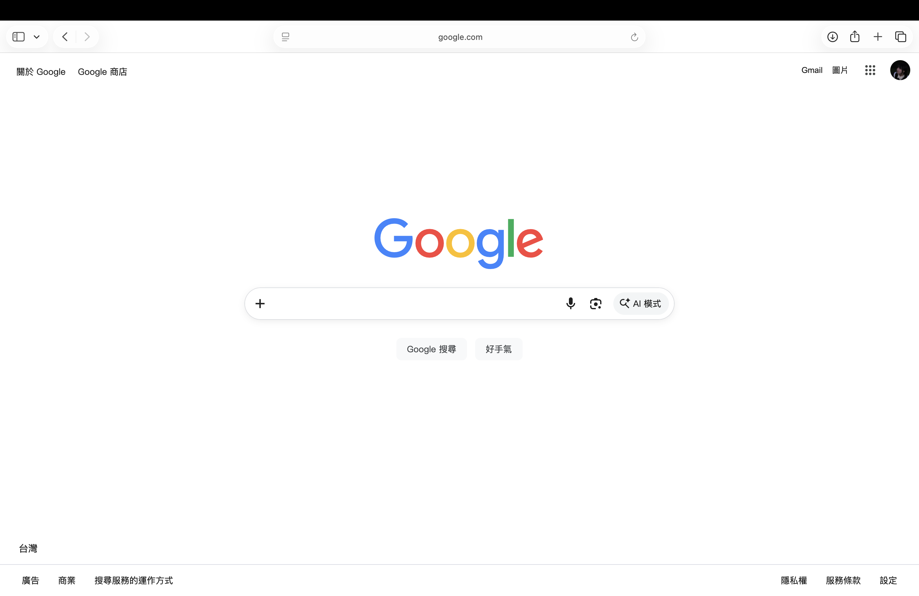
2.連結至網址：「https://cologrowth.ntubimdbirc.tw」
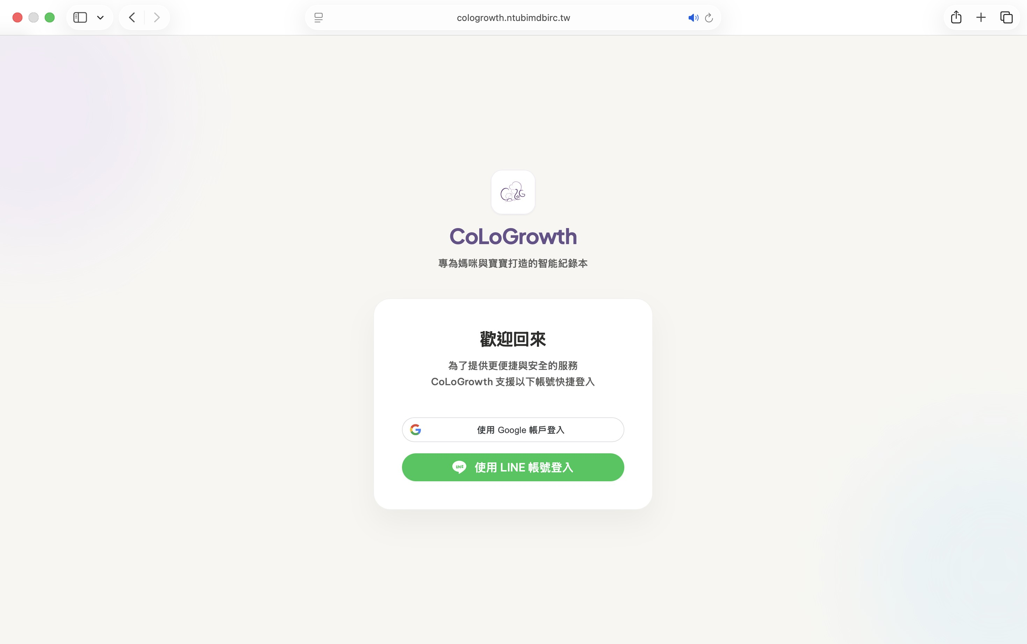

- 使用手冊

12-1 個人資訊
表12-1-1 登入
畫面名稱 | 登入
說明 | 可以選擇google或line帳號兩種方式登入，登入後會進入首頁
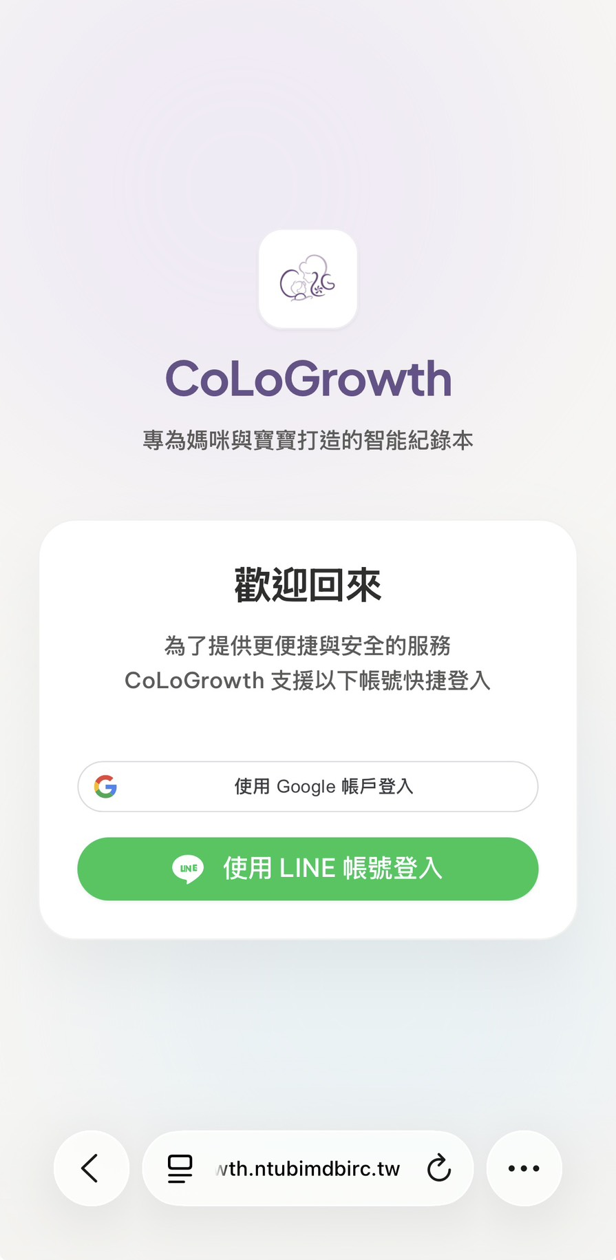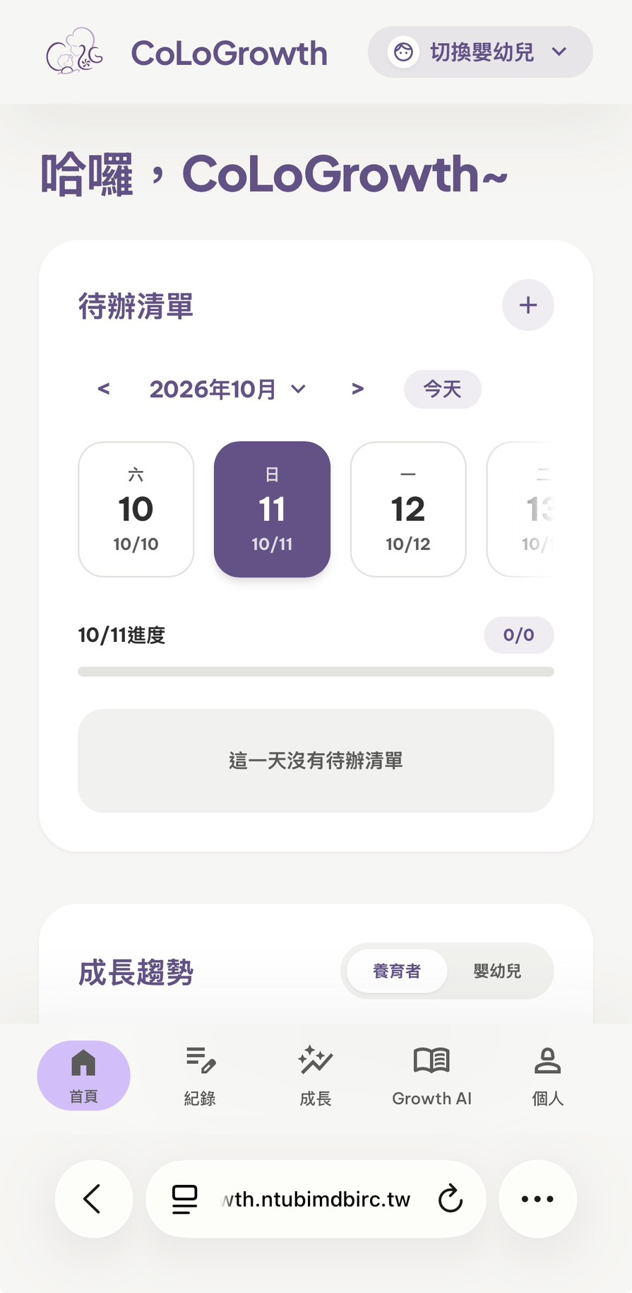
表12-1-2 修改個人資訊
畫面名稱 | 修改個人資訊
說明 | 點擊下方「個人」＞點擊「筆」圖示＞輸入欲修改內容＞點擊「儲存變更」
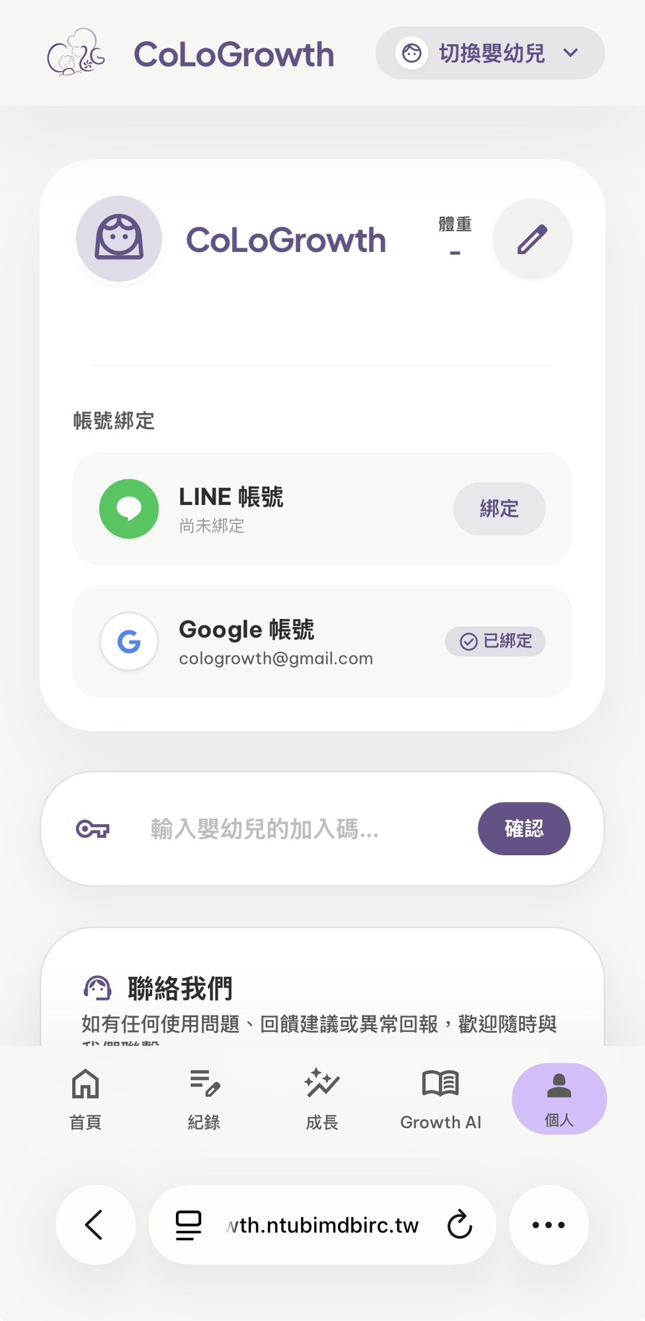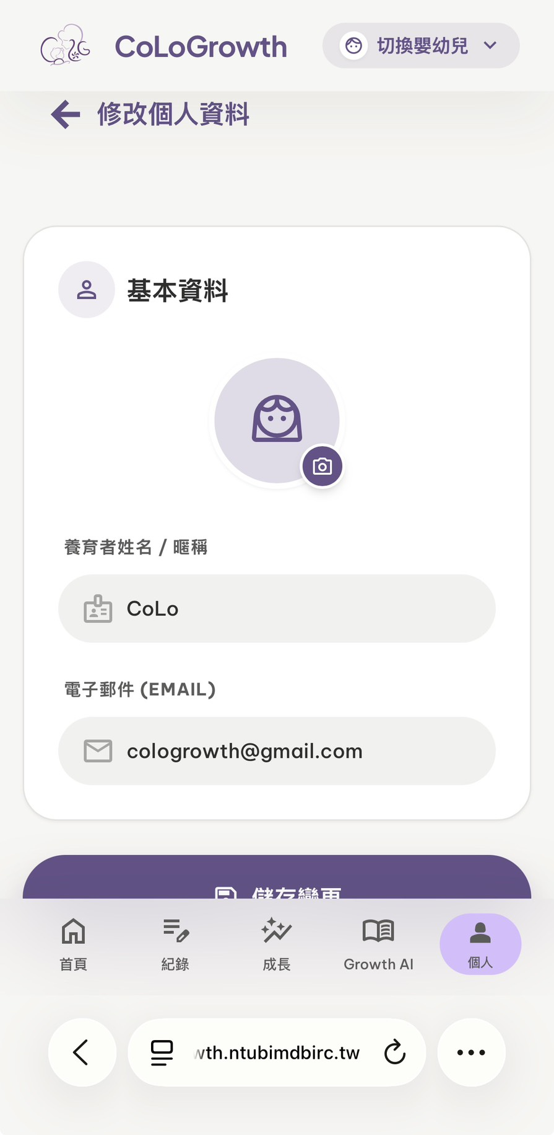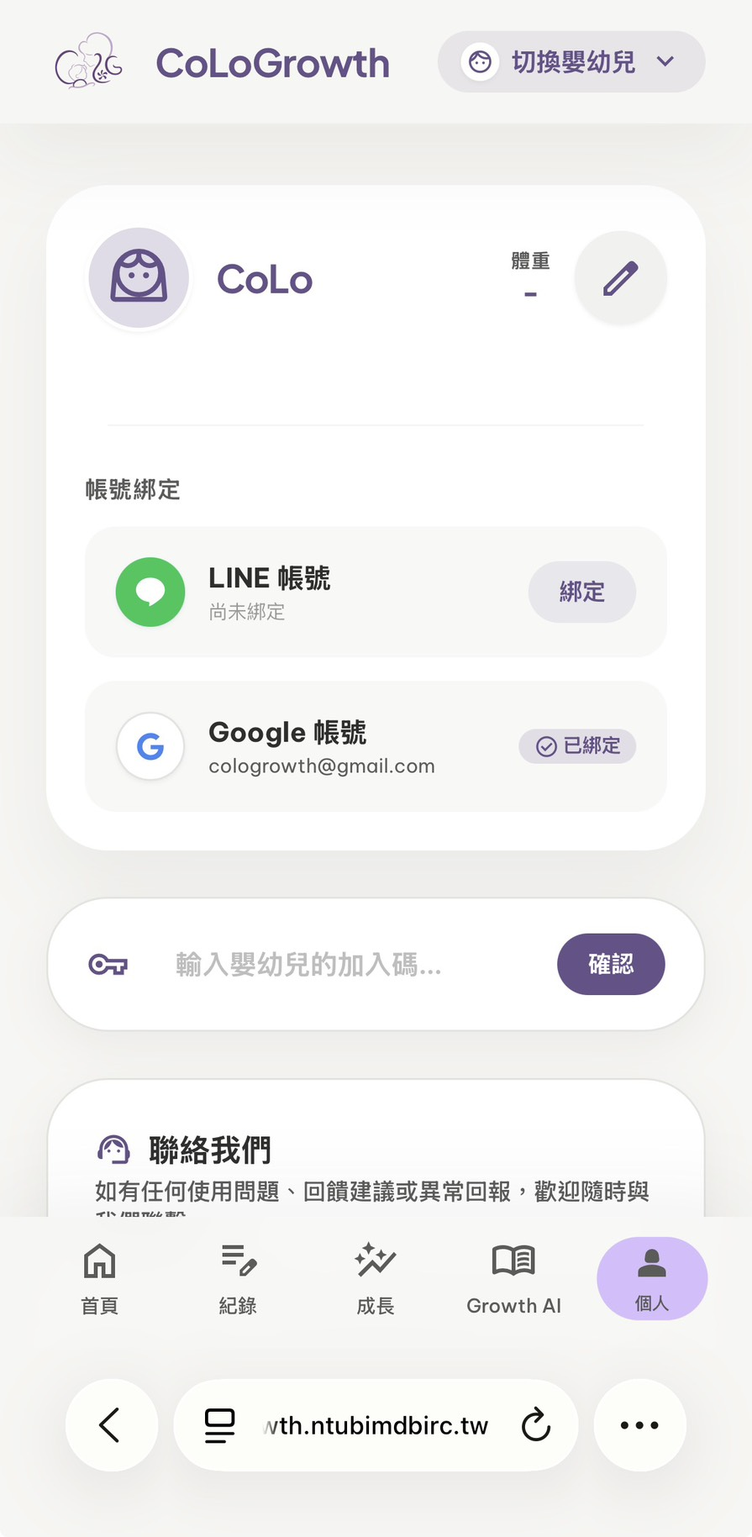

表12-1-3 登出帳號
畫面名稱 | 登出帳號
說明 | 點擊下方「個人」＞滑動至最下方＞點擊「登出」
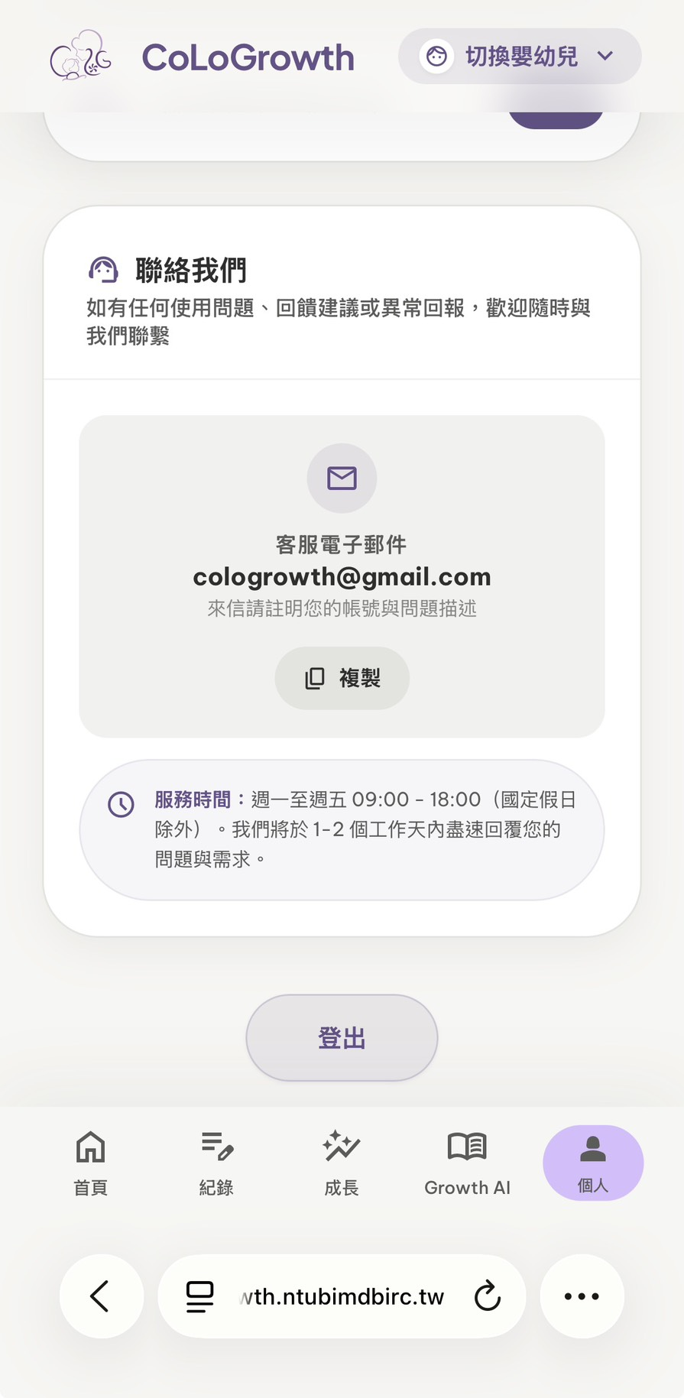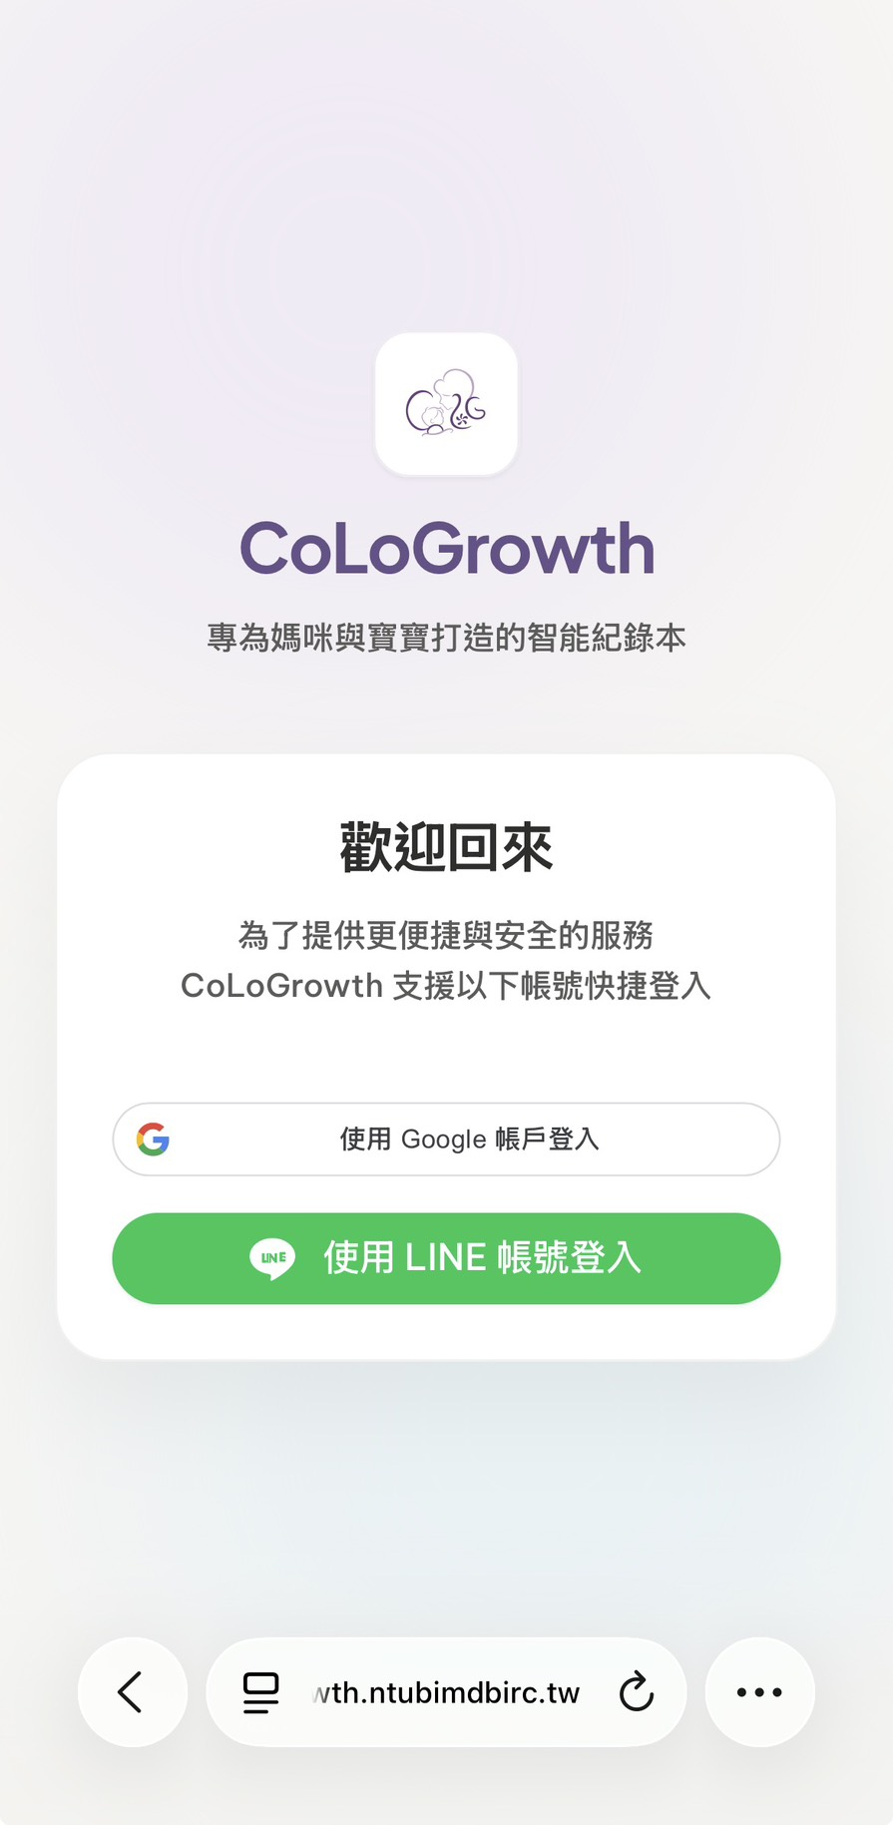

12-2 養育者操作
12-2 養育者操作
表12-2-1 新增胎數
畫面名稱 | 新增胎數
說明 | 點擊右上方「切換嬰幼兒」＞點擊「新增胎數」＞輸入嬰幼兒基本資訊＞點擊「儲存並建立」
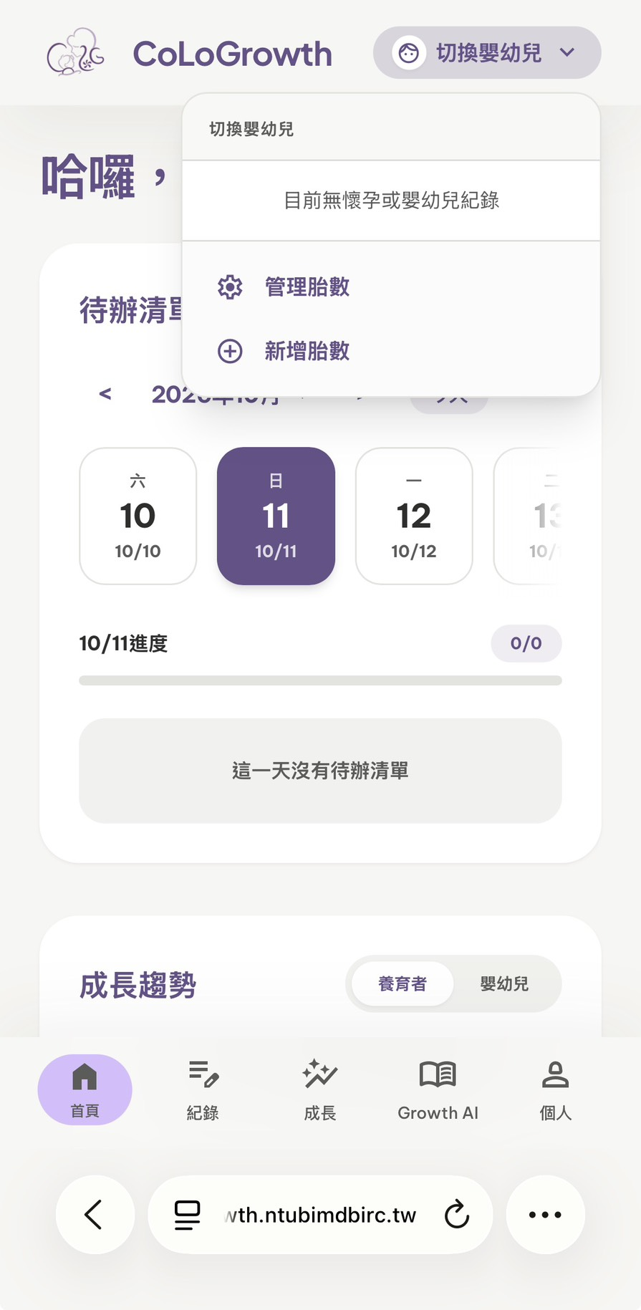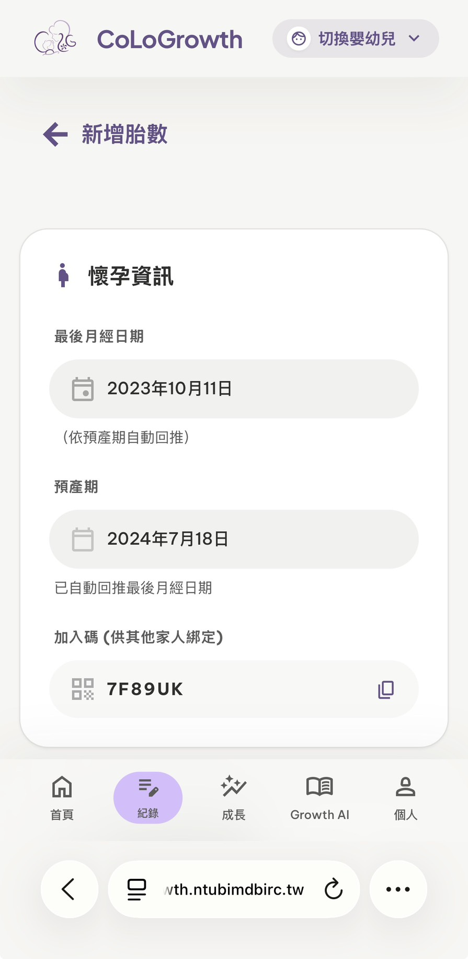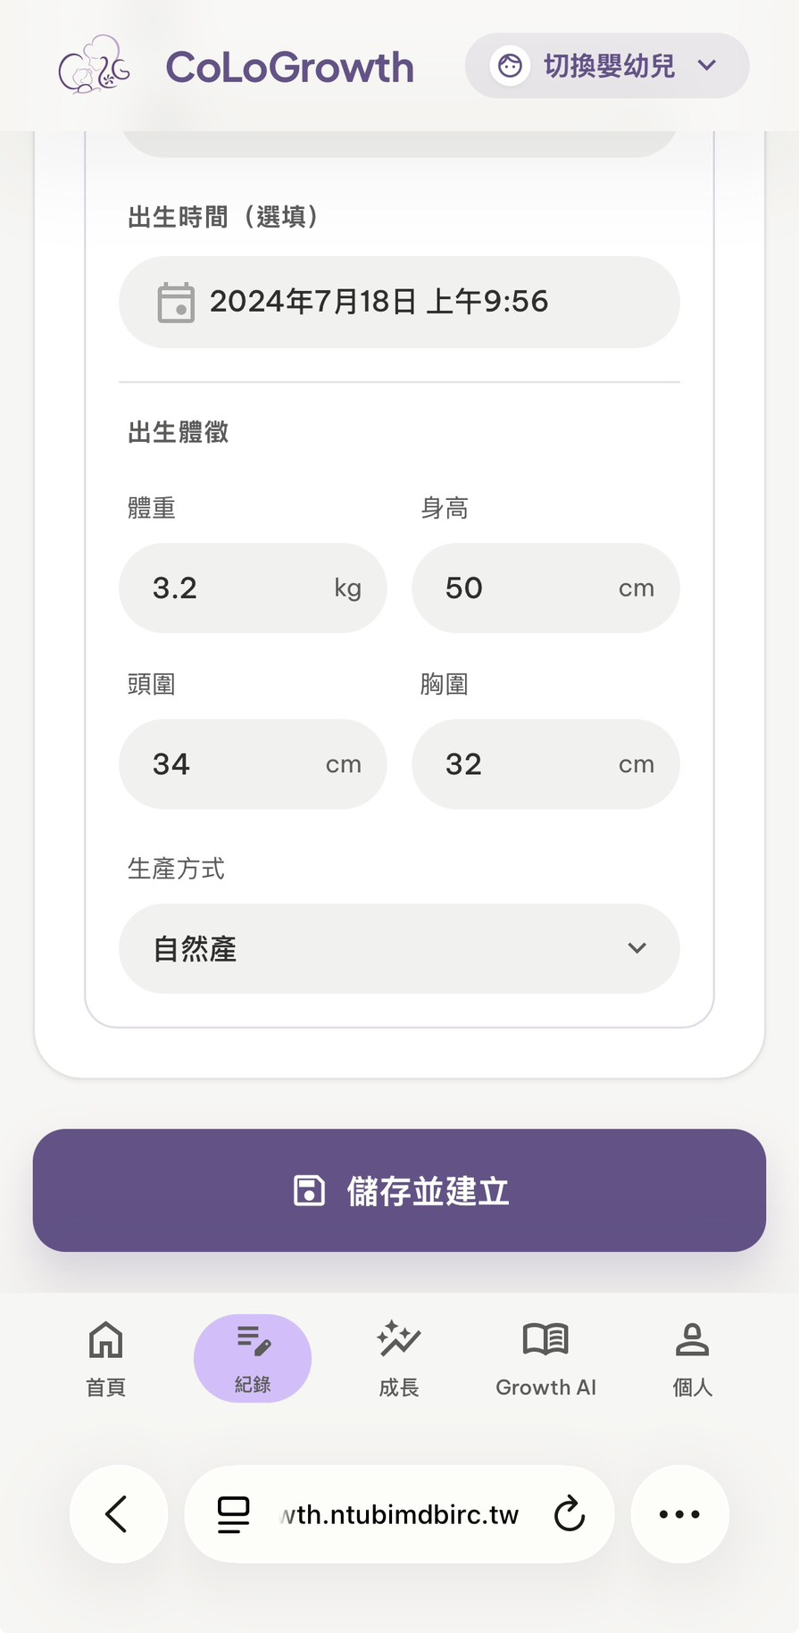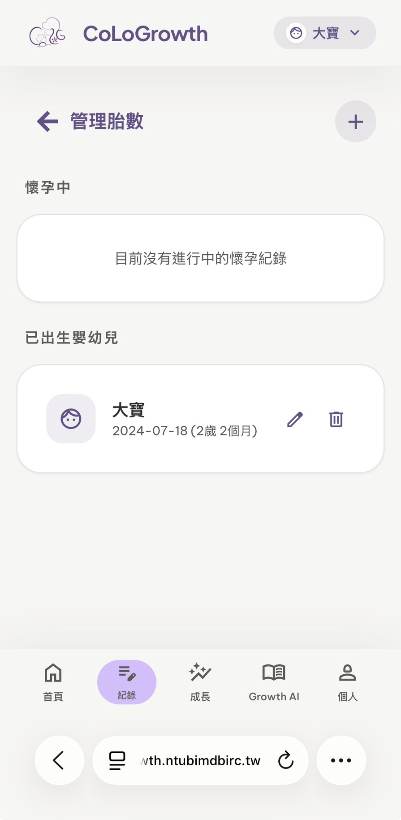
表12-2-2 修改胎數
畫面名稱 | 修改胎數
說明 | 點擊右上方按鈕＞點擊「管理胎數」＞點擊欲修改胎數右方「筆」圖示＞輸入嬰幼兒基本資訊＞點擊「儲存並變更」
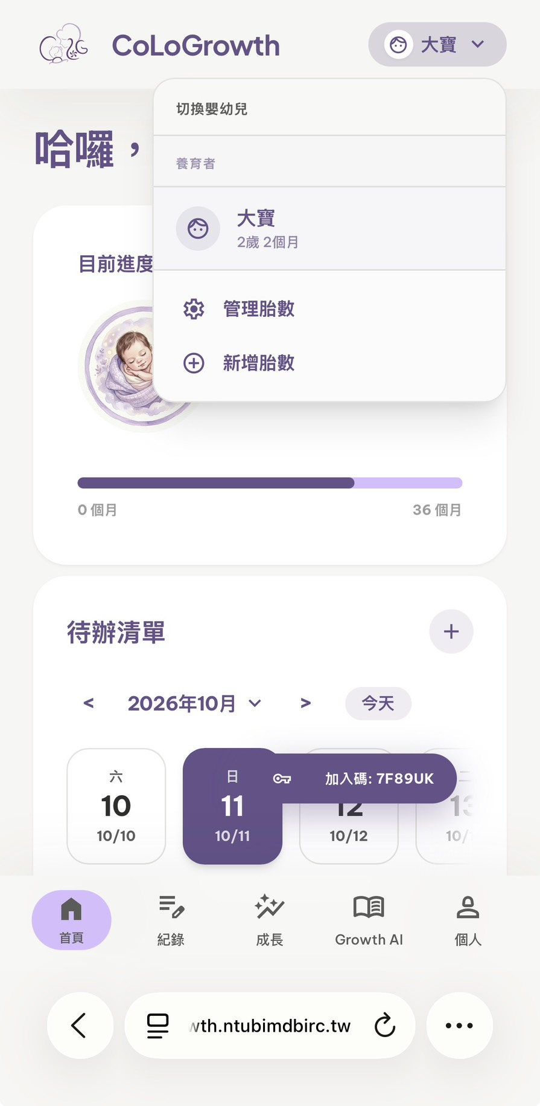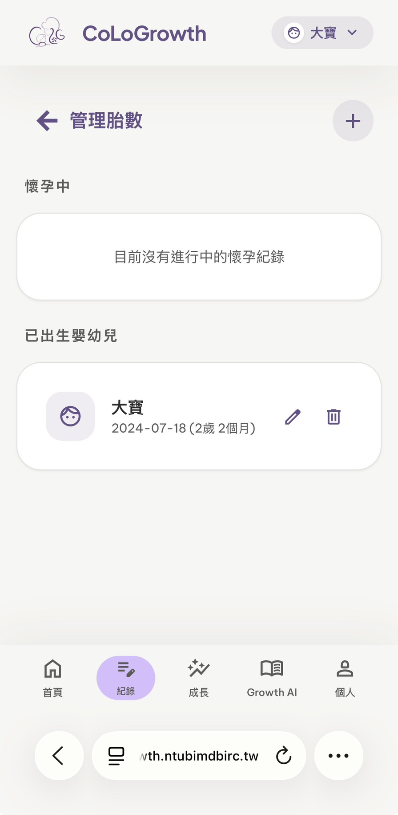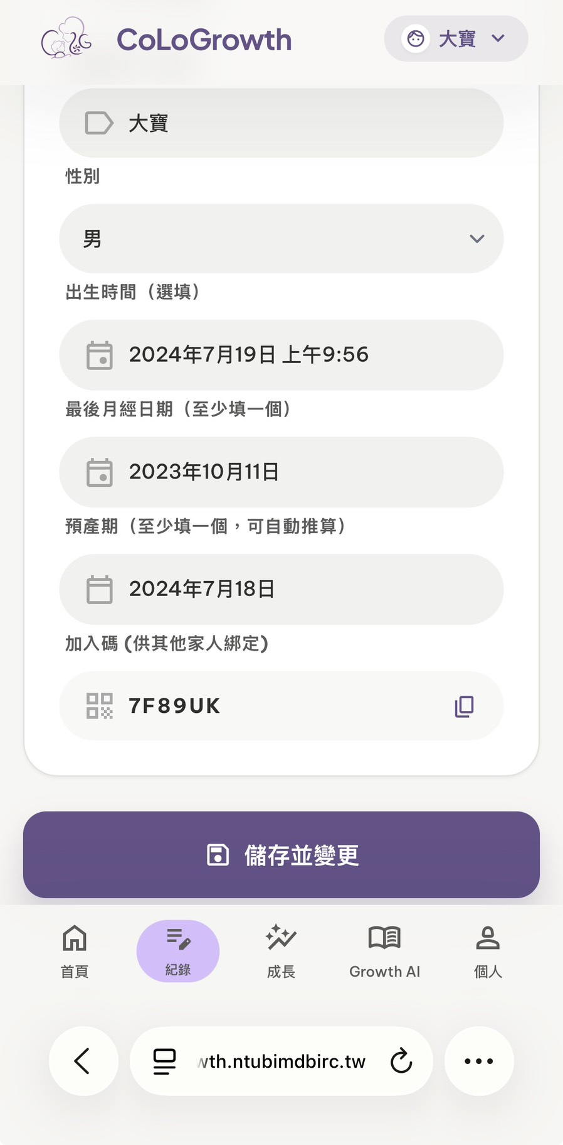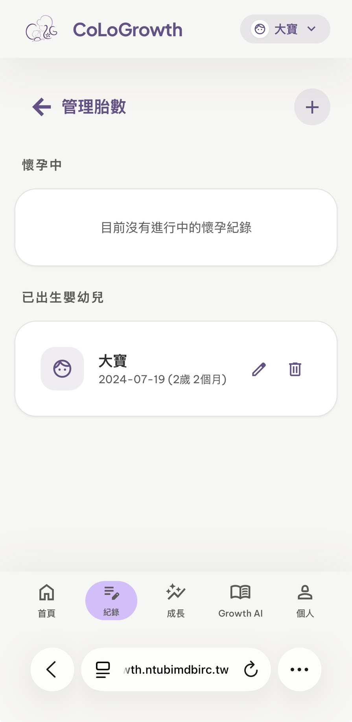

表12-2-3 刪除胎數
畫面名稱 | 刪除胎數
說明 | 點擊右上方按鈕＞點擊「管理胎數」＞點擊欲刪除胎數右方「垃圾桶」圖示＞點擊「好」
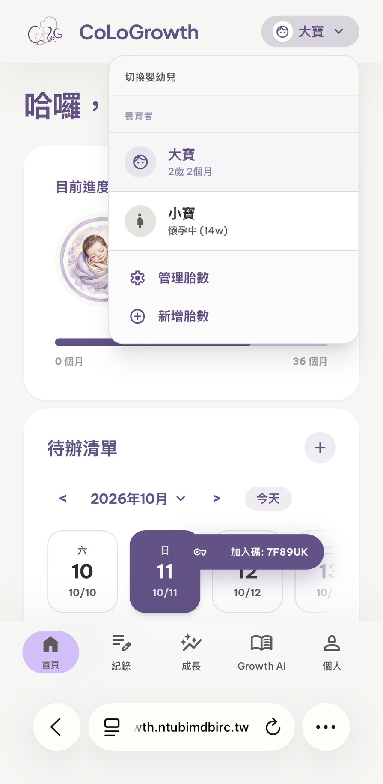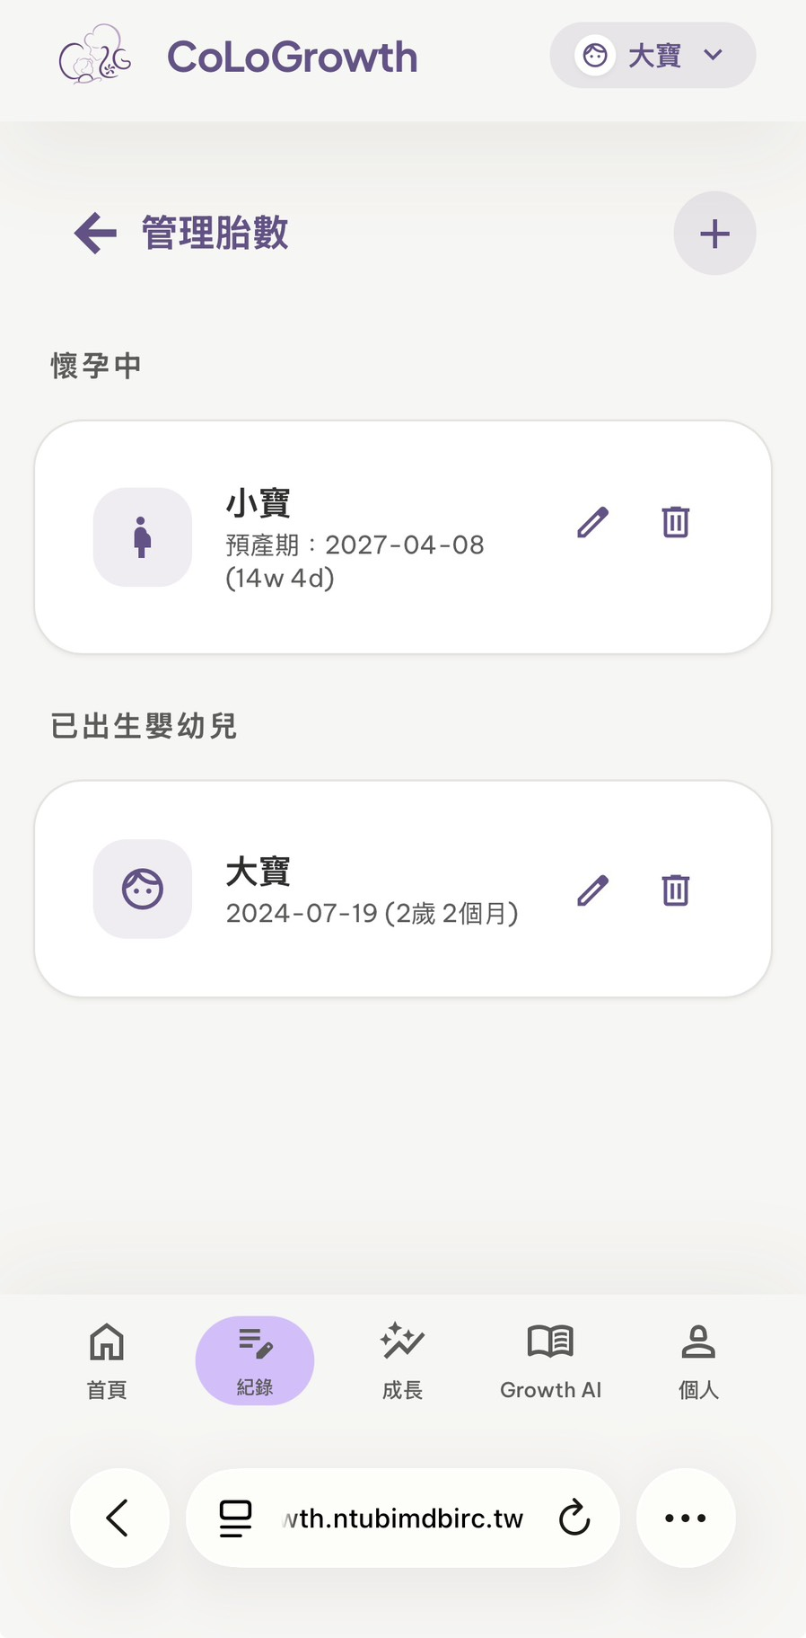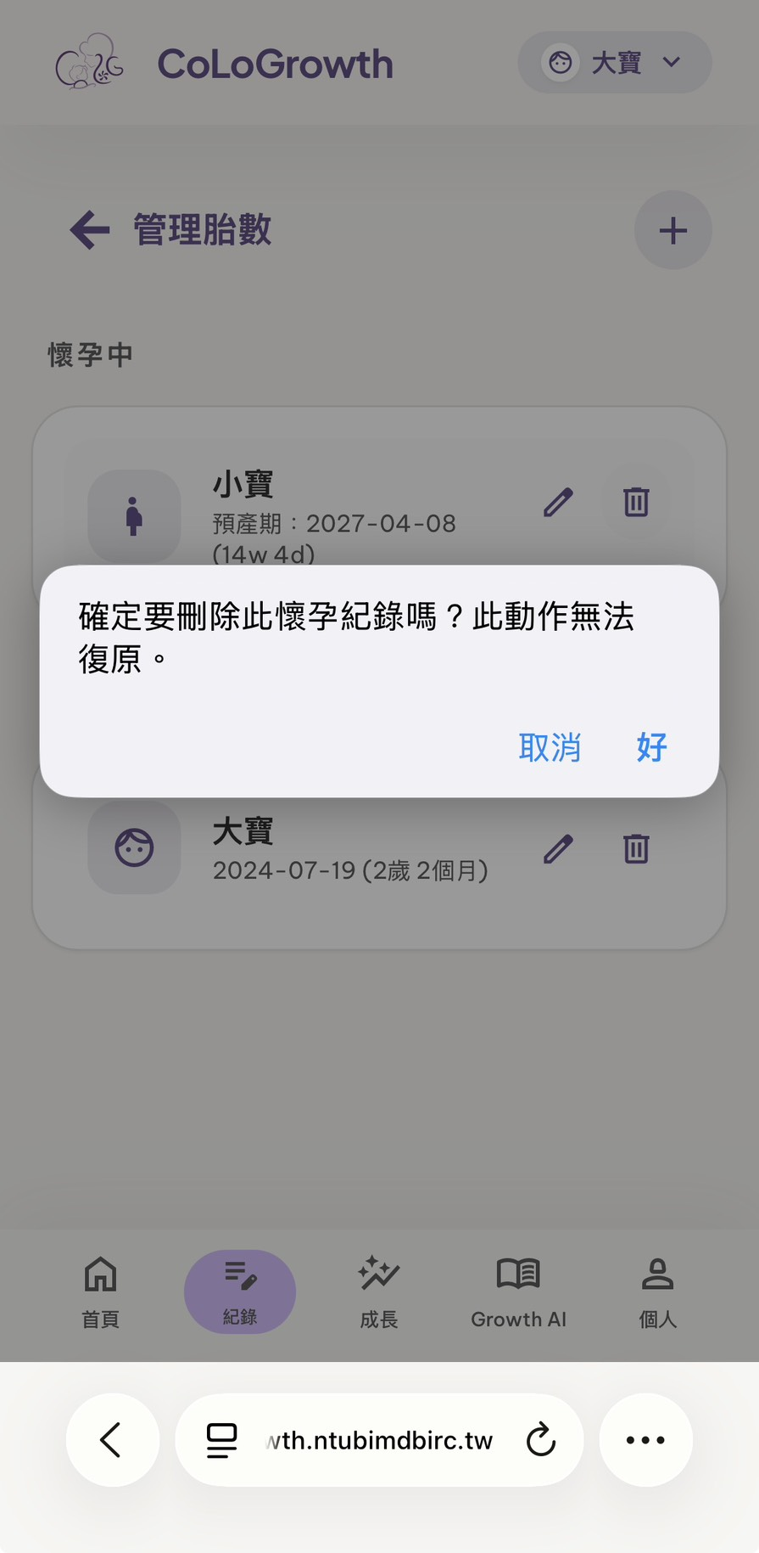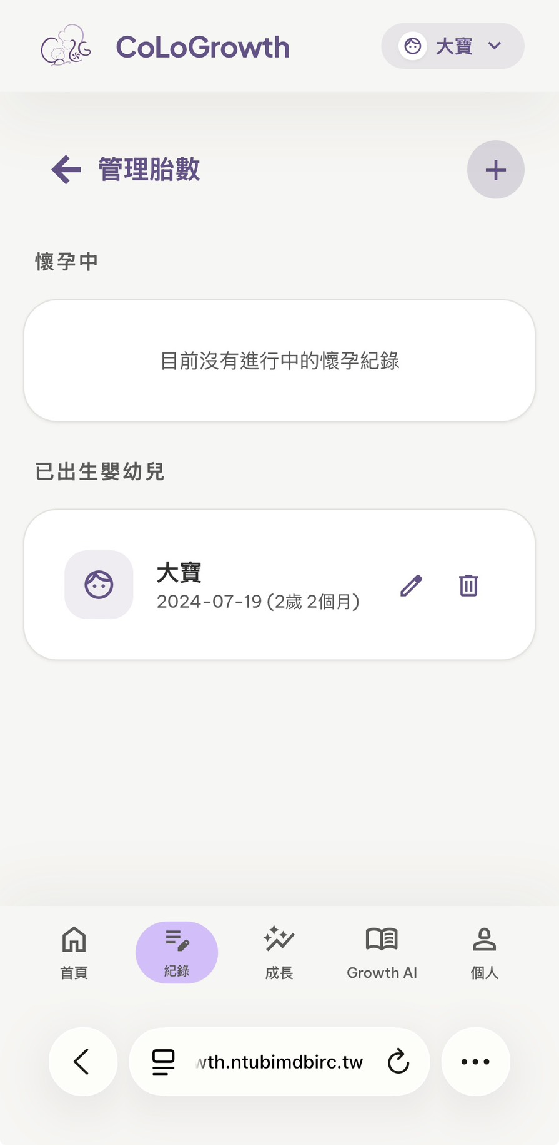
表12-2-4 新增待辦清單
畫面名稱 | 新增待辦清單
說明 | 點擊下方「首頁」＞點擊「+」圖示＞輸入待辦清單＞點擊「新增待辦清單」
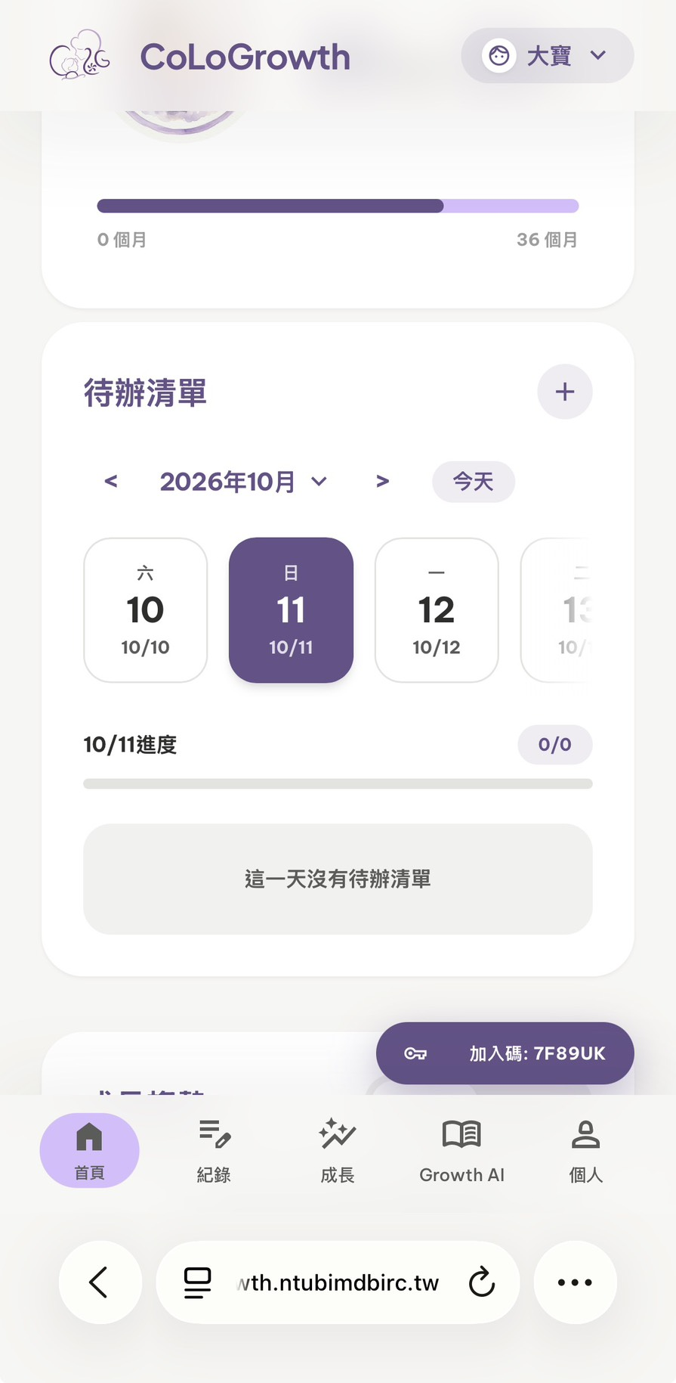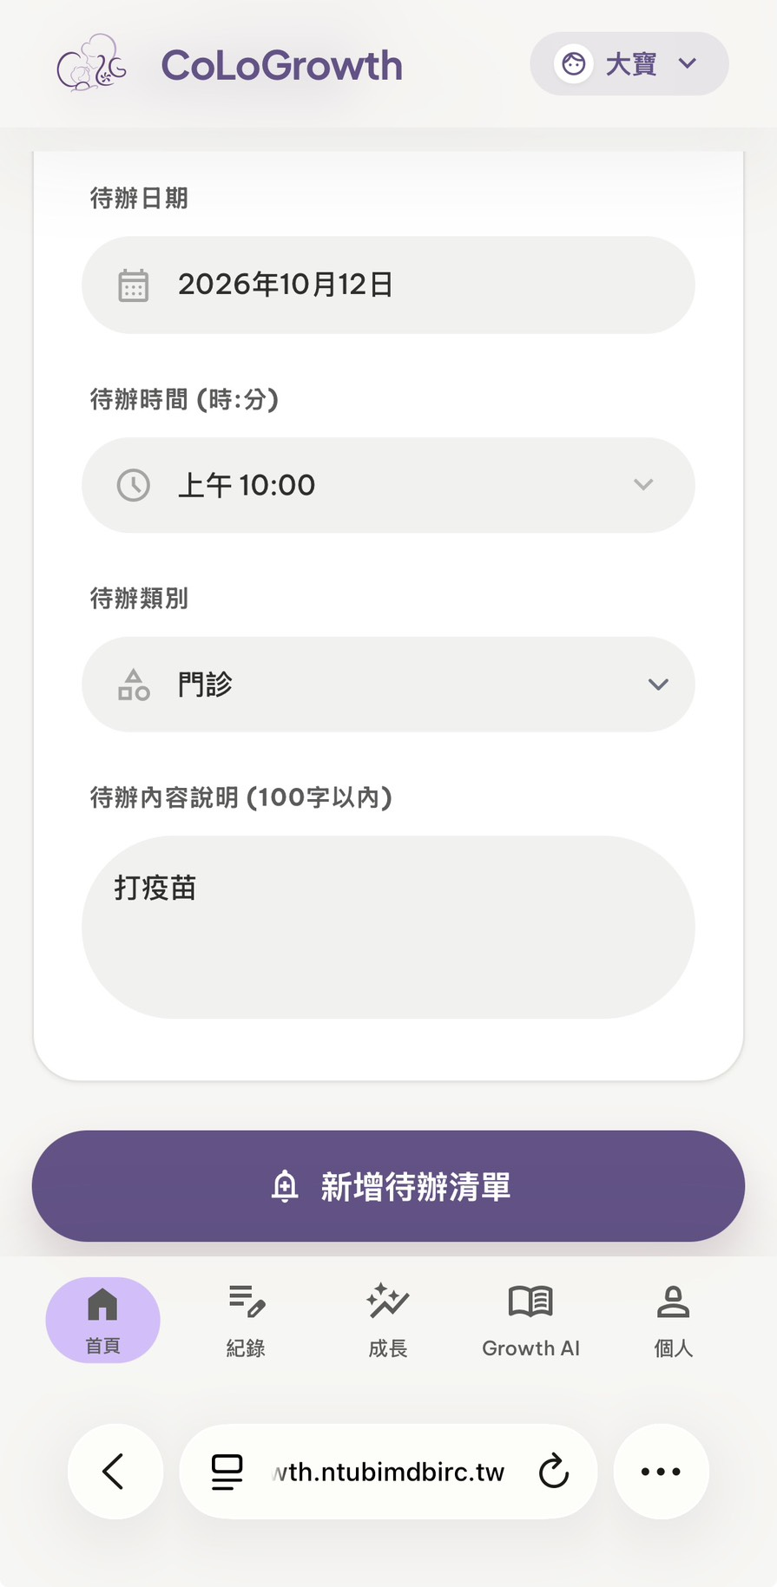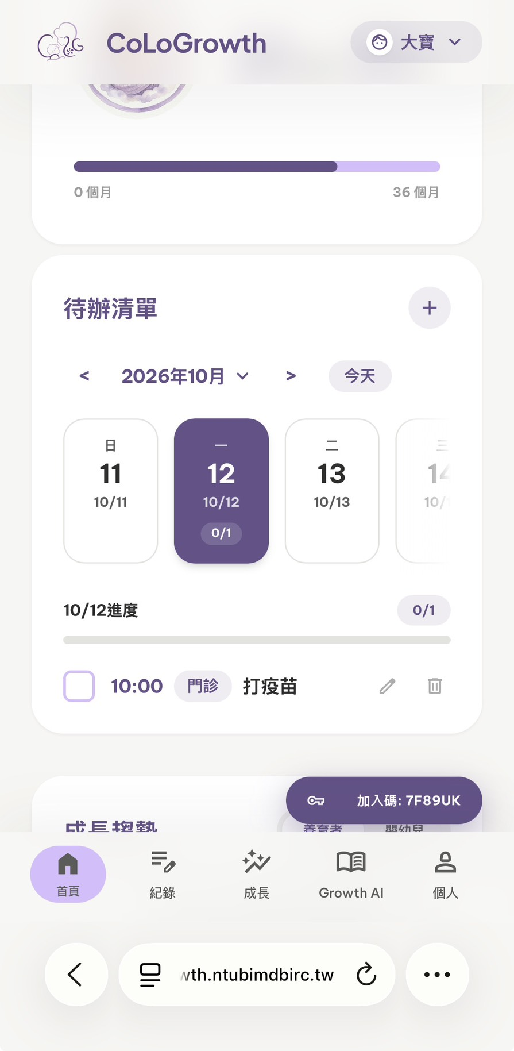

表12-2-5 修改待辦清單
畫面名稱 | 修改待辦清單
說明 | 點擊下方「首頁」＞點擊欲修改待辦清單右方「筆」圖示＞輸入欲修改紀錄內容＞點擊「更新待辦清單」
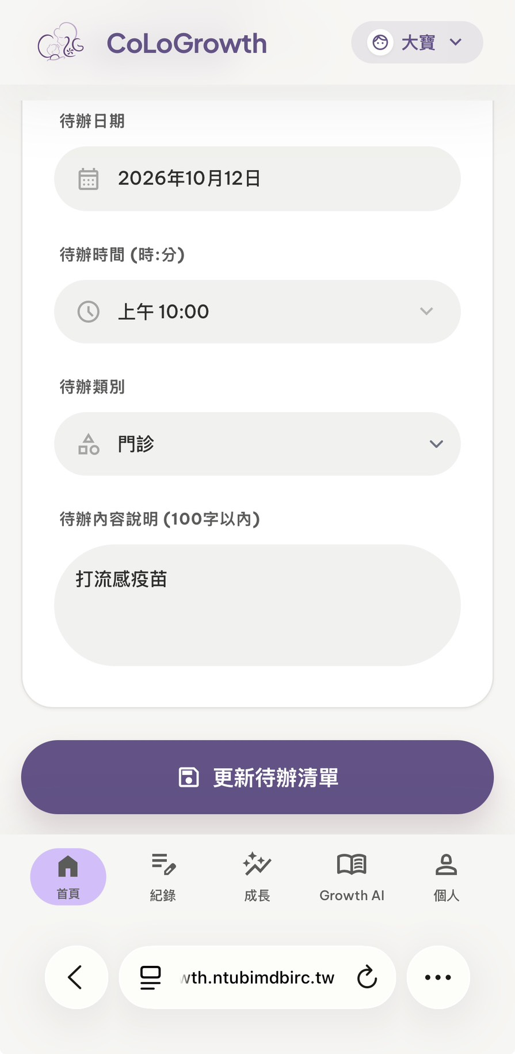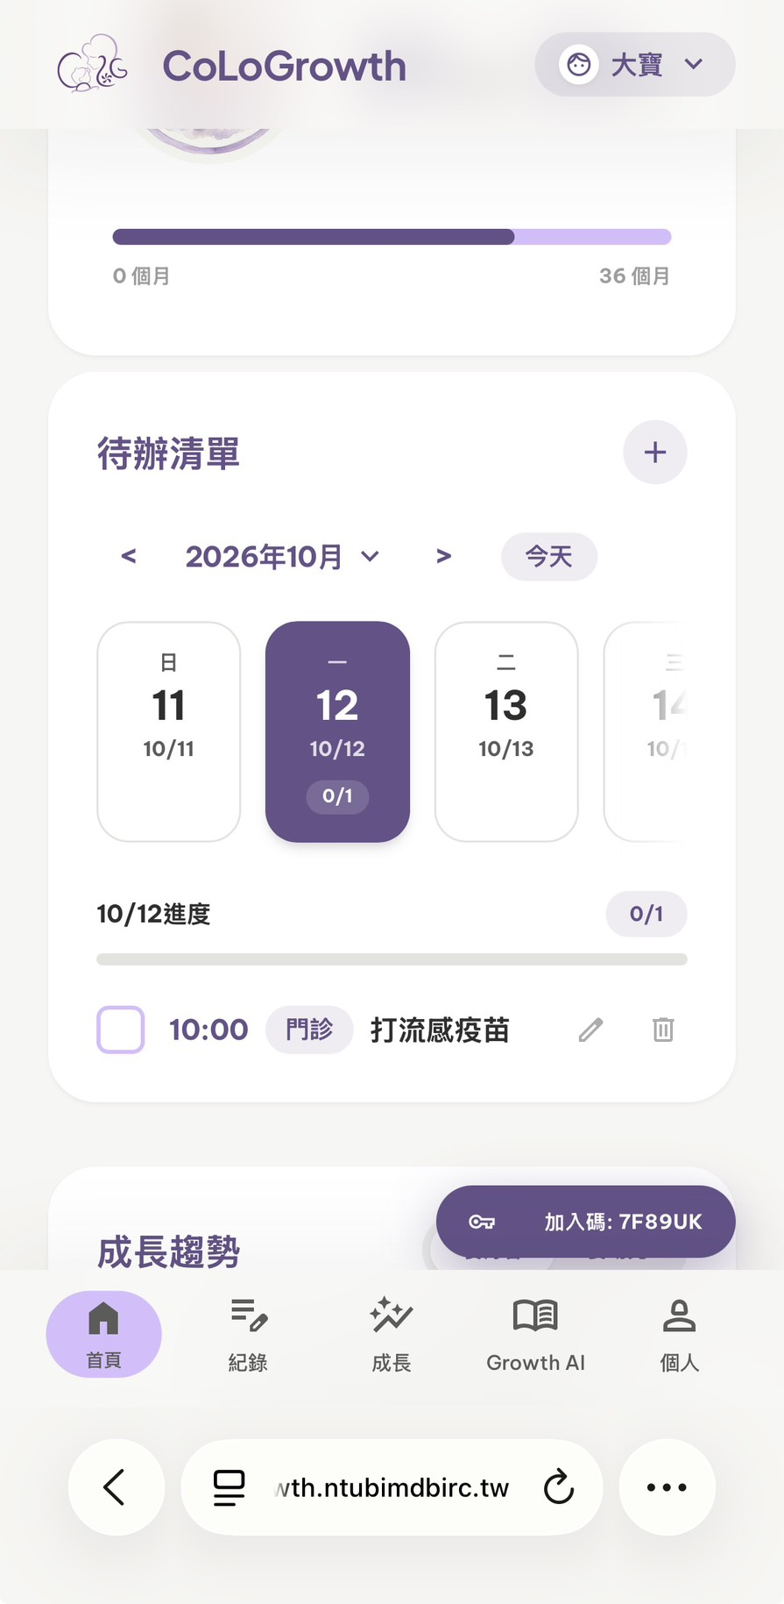
表12-2-6 刪除待辦清單
畫面名稱 | 刪除待辦清單
說明 | 點擊下方「首頁」＞點擊欲修改待辦清單右方「垃圾桶」圖示＞點擊「好」
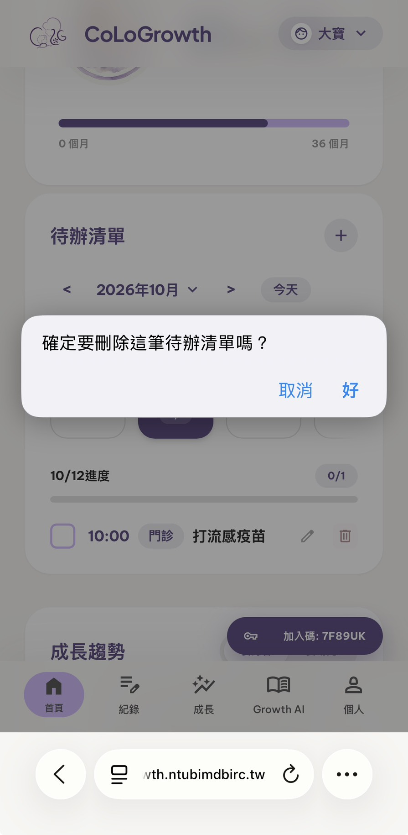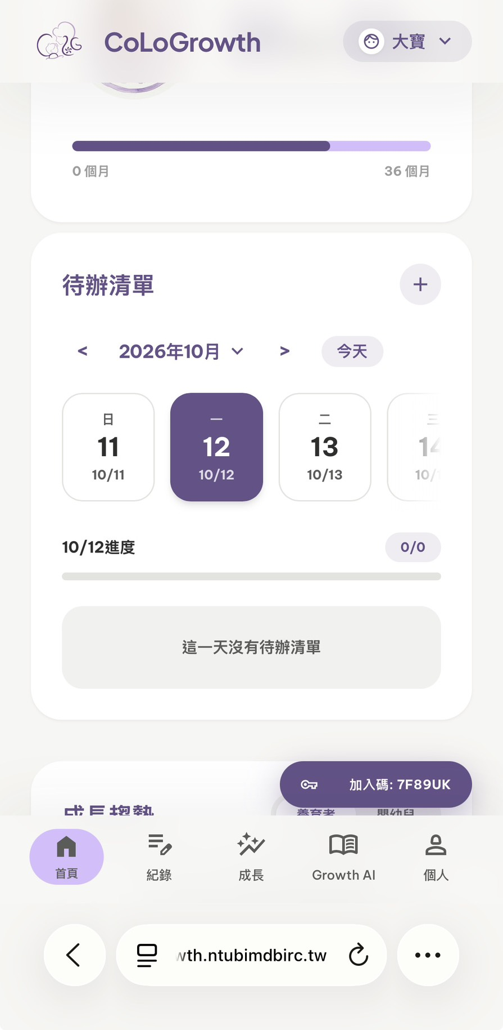

表12-2-7 查看成長趨勢
畫面名稱 | 查看成長趨勢
說明 | 點擊下方「首頁」＞點選欲查看對象和時間區間
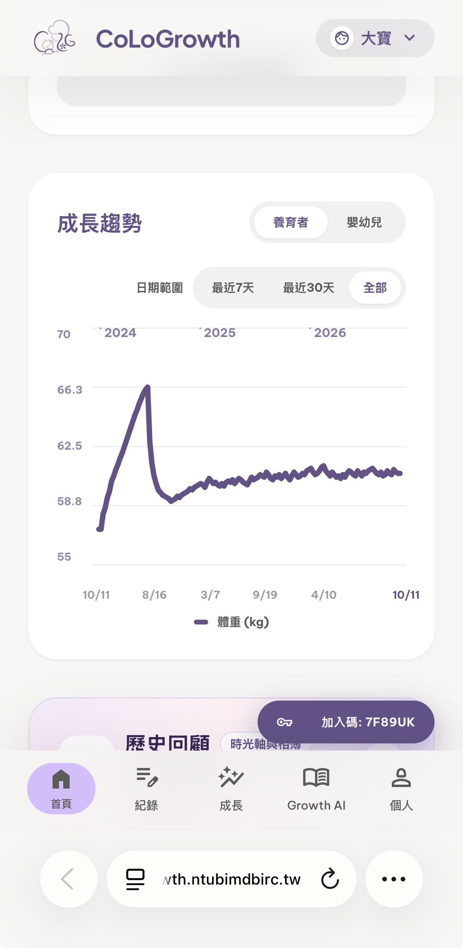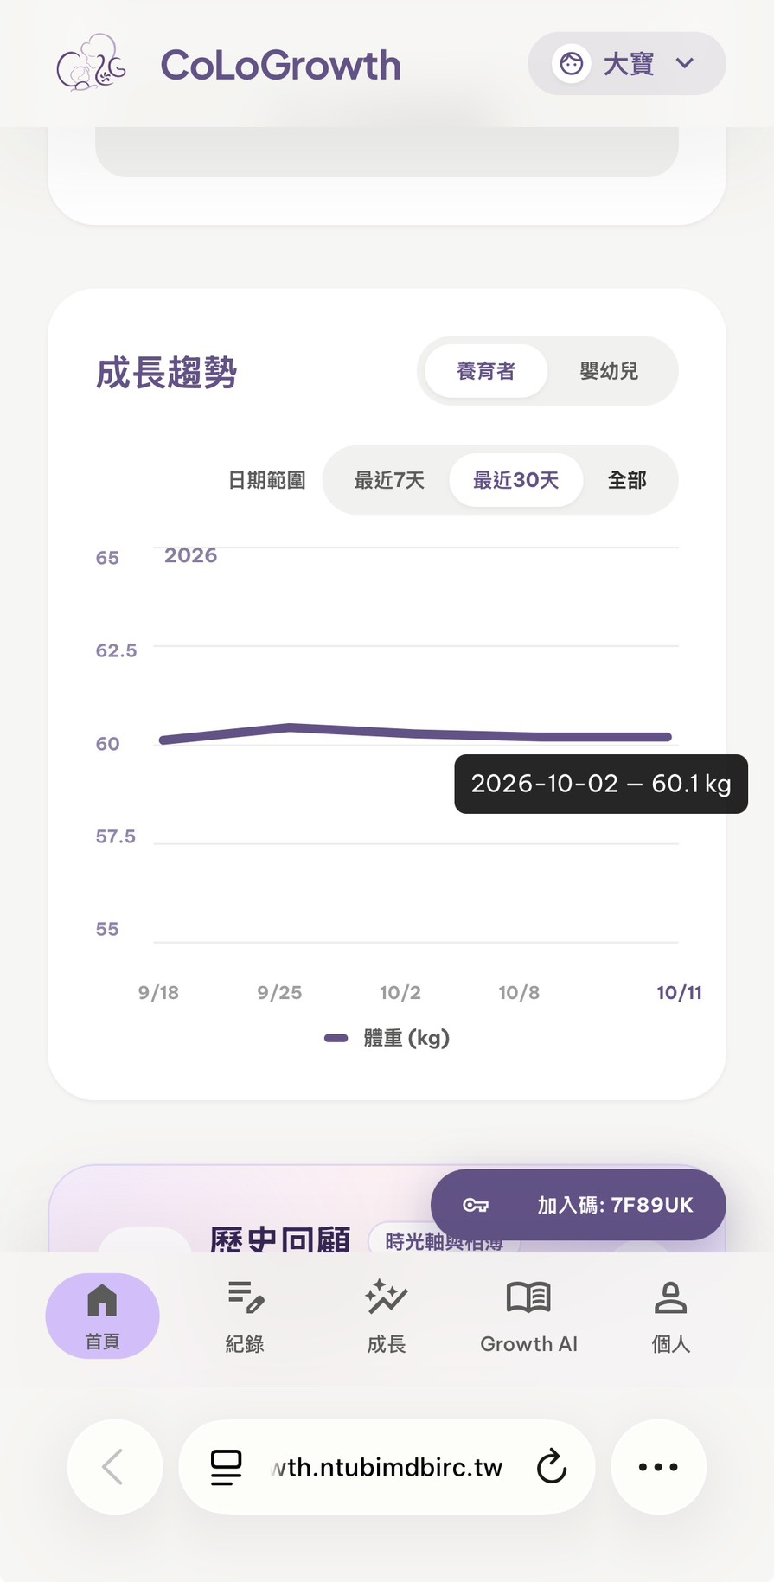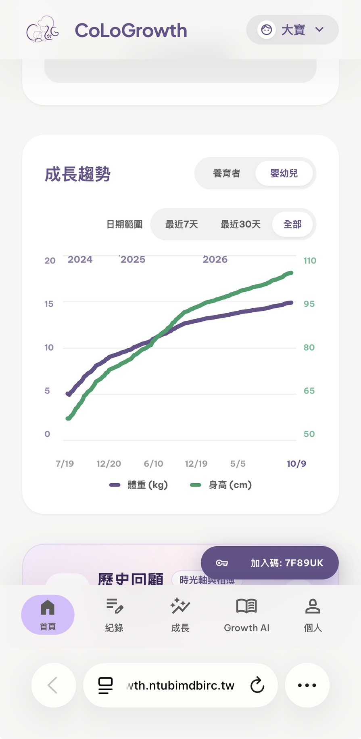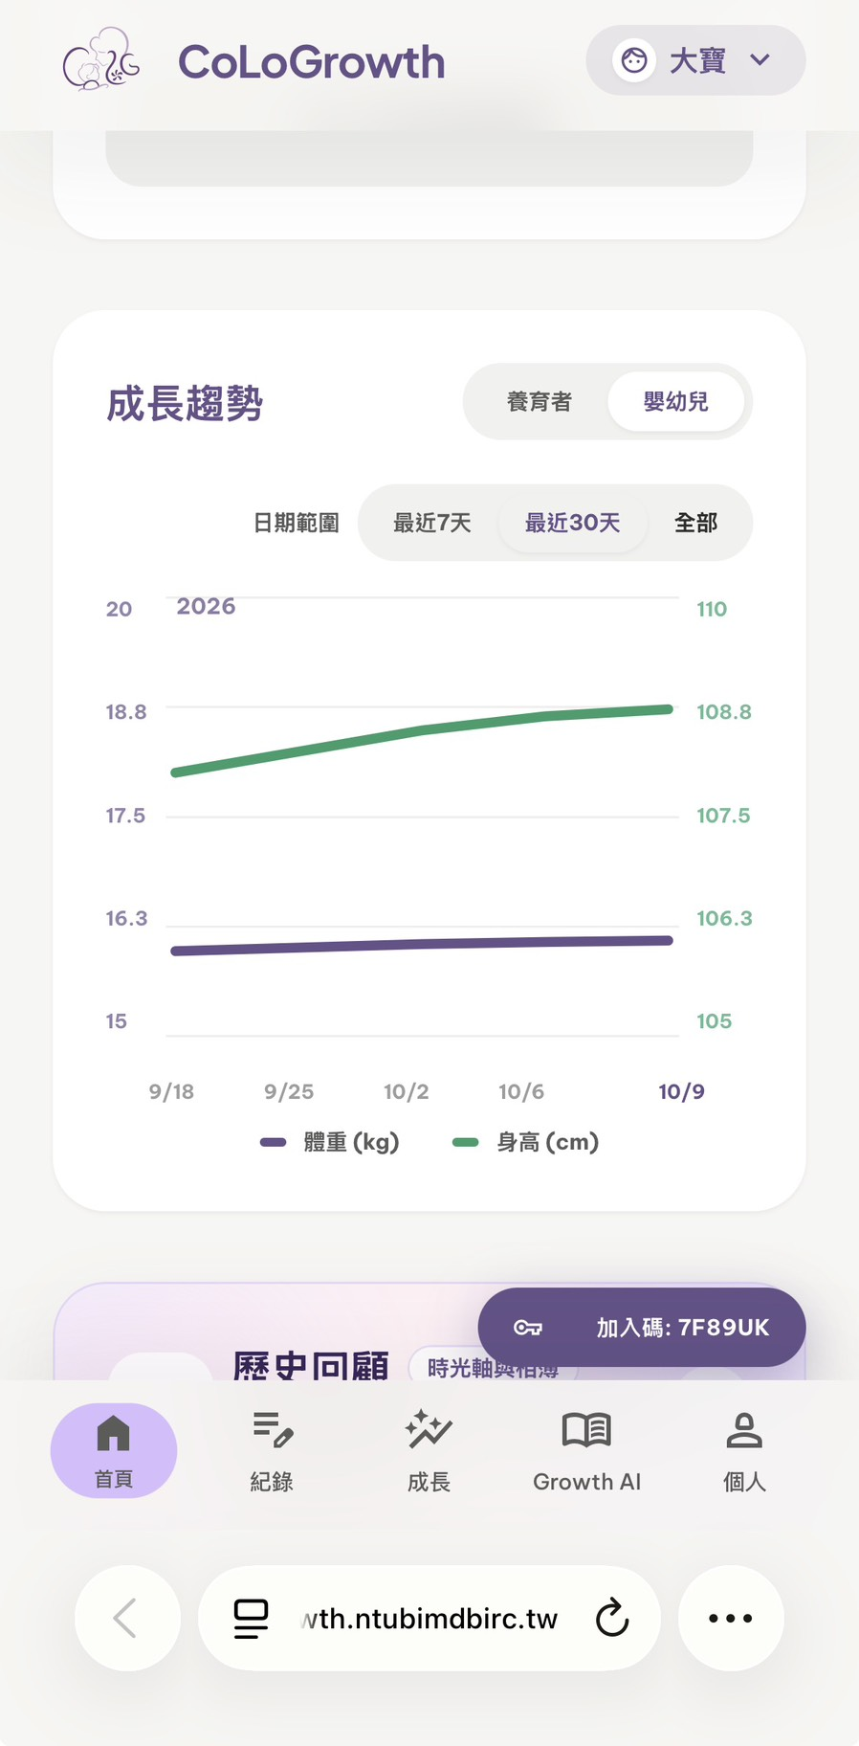
表12-2-8 新增孕期紀錄
畫面名稱 | 新增孕期紀錄
說明 | 點擊下方「紀錄」＞點擊「新增記錄」＞輸入當天紀錄內容＞點擊「儲存紀錄」
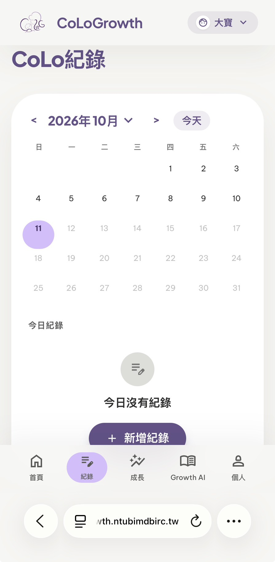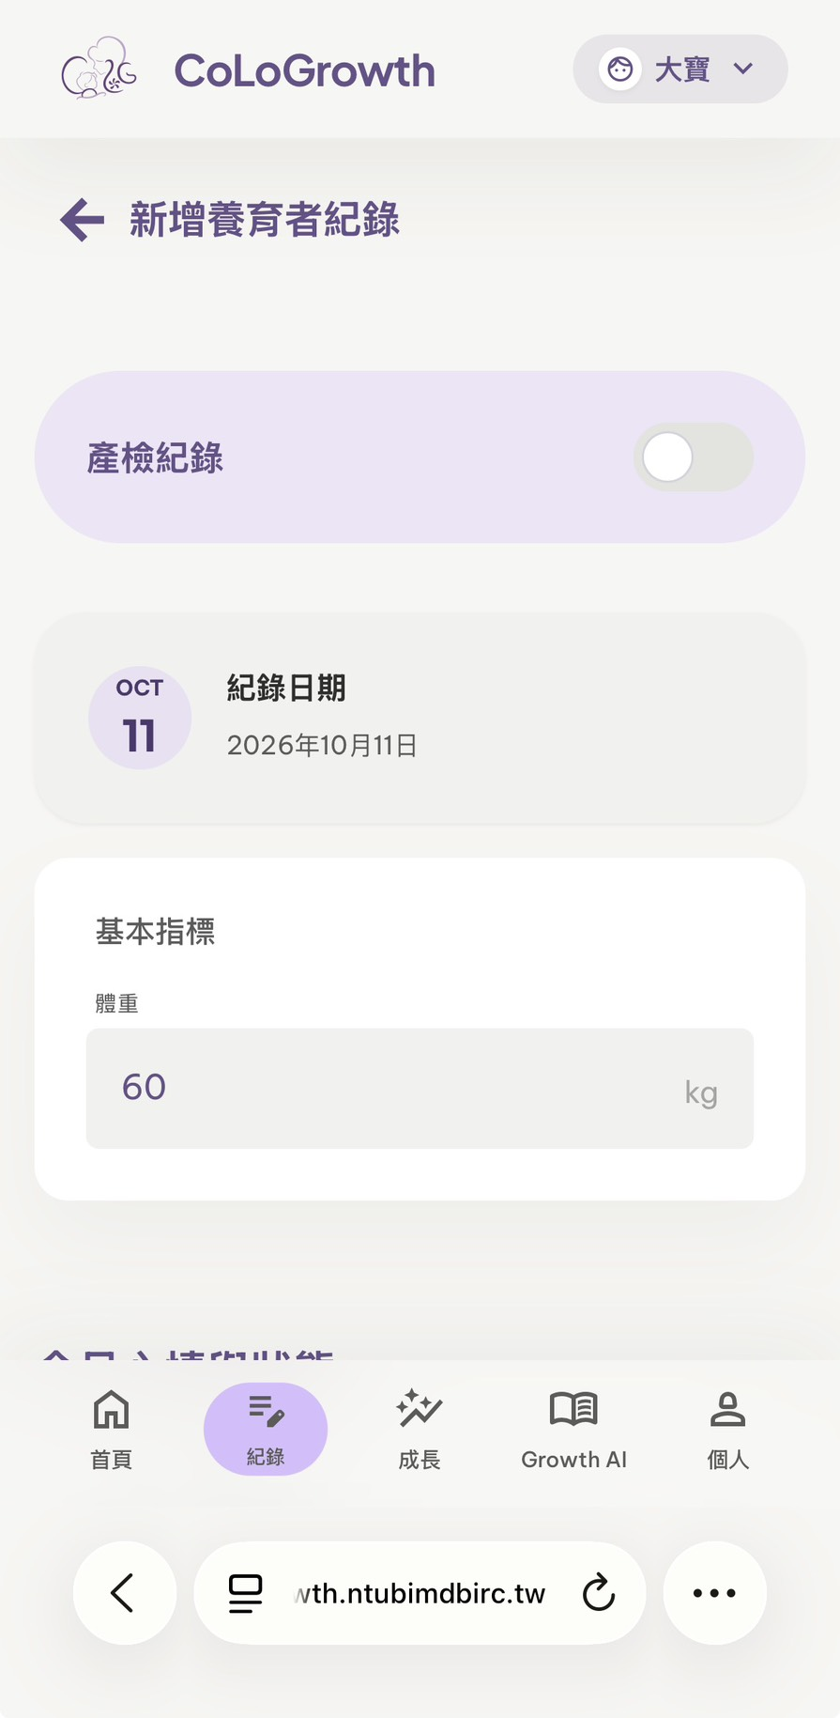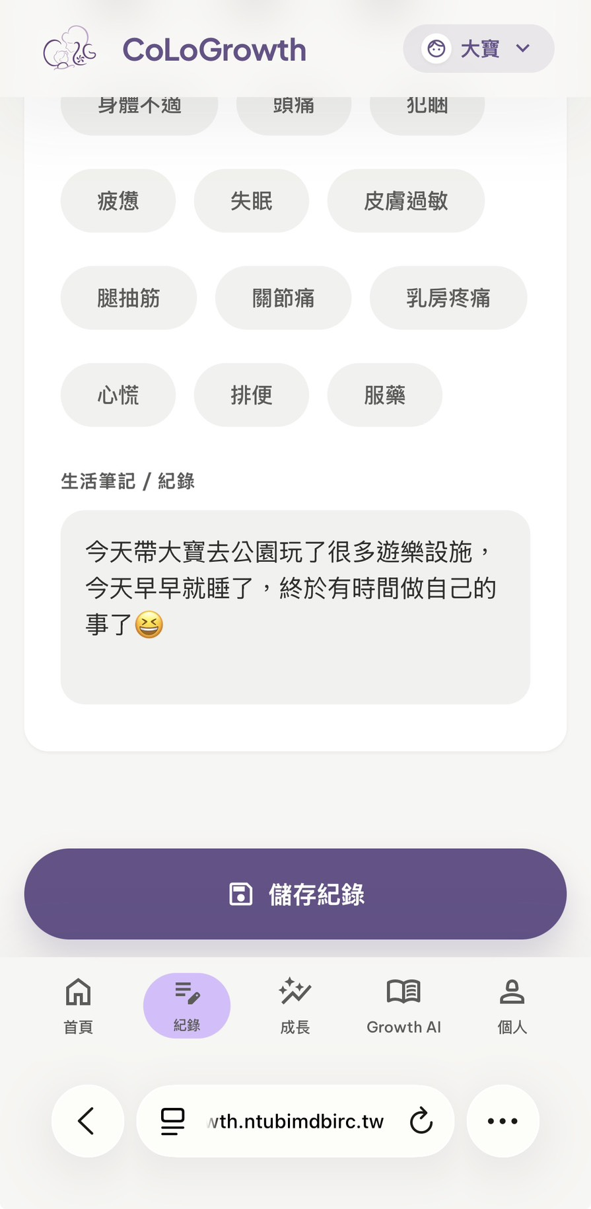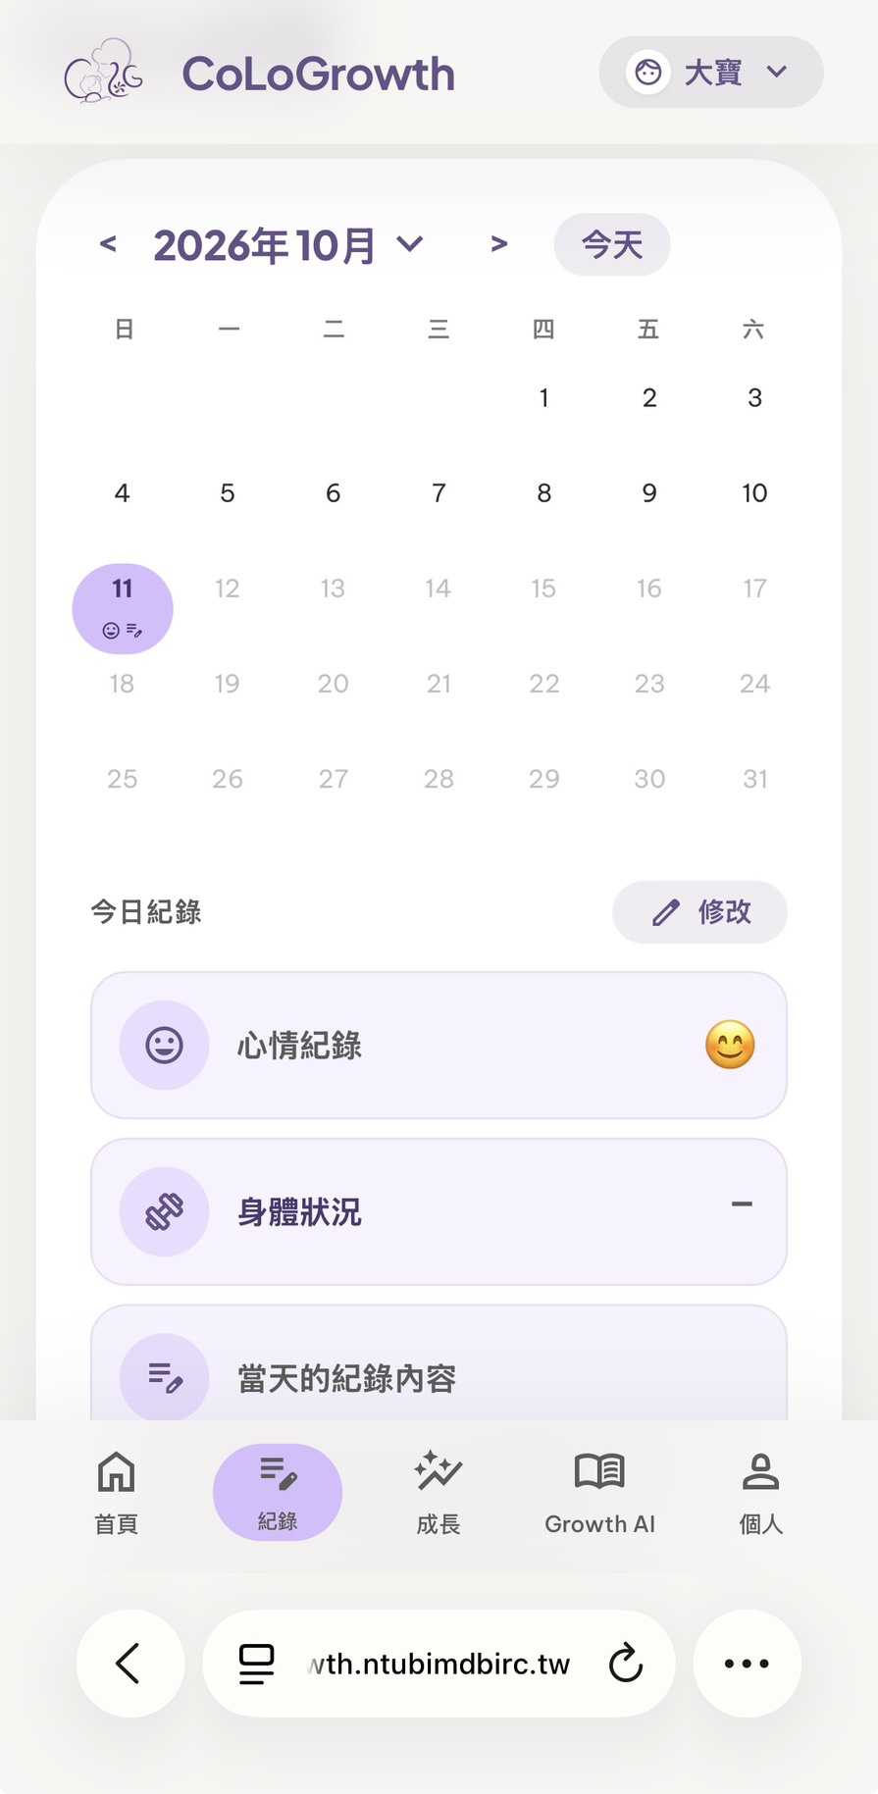

表12-2-9 修改孕期紀錄
畫面名稱 | 修改孕期紀錄
說明 | 點擊下方「紀錄」＞點擊「筆」圖示＞輸入欲修改紀錄內容＞點擊「儲存變更」
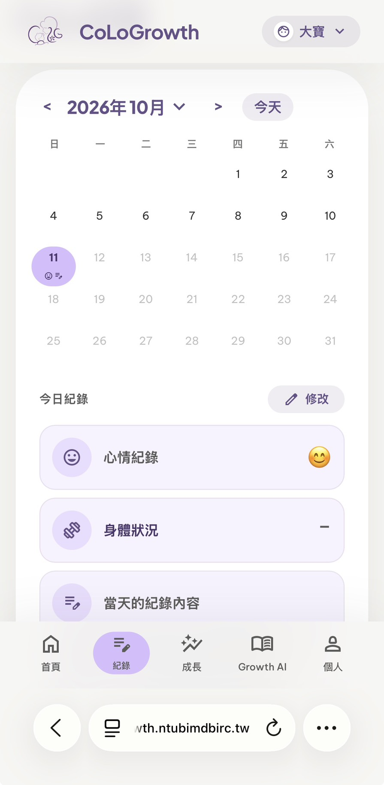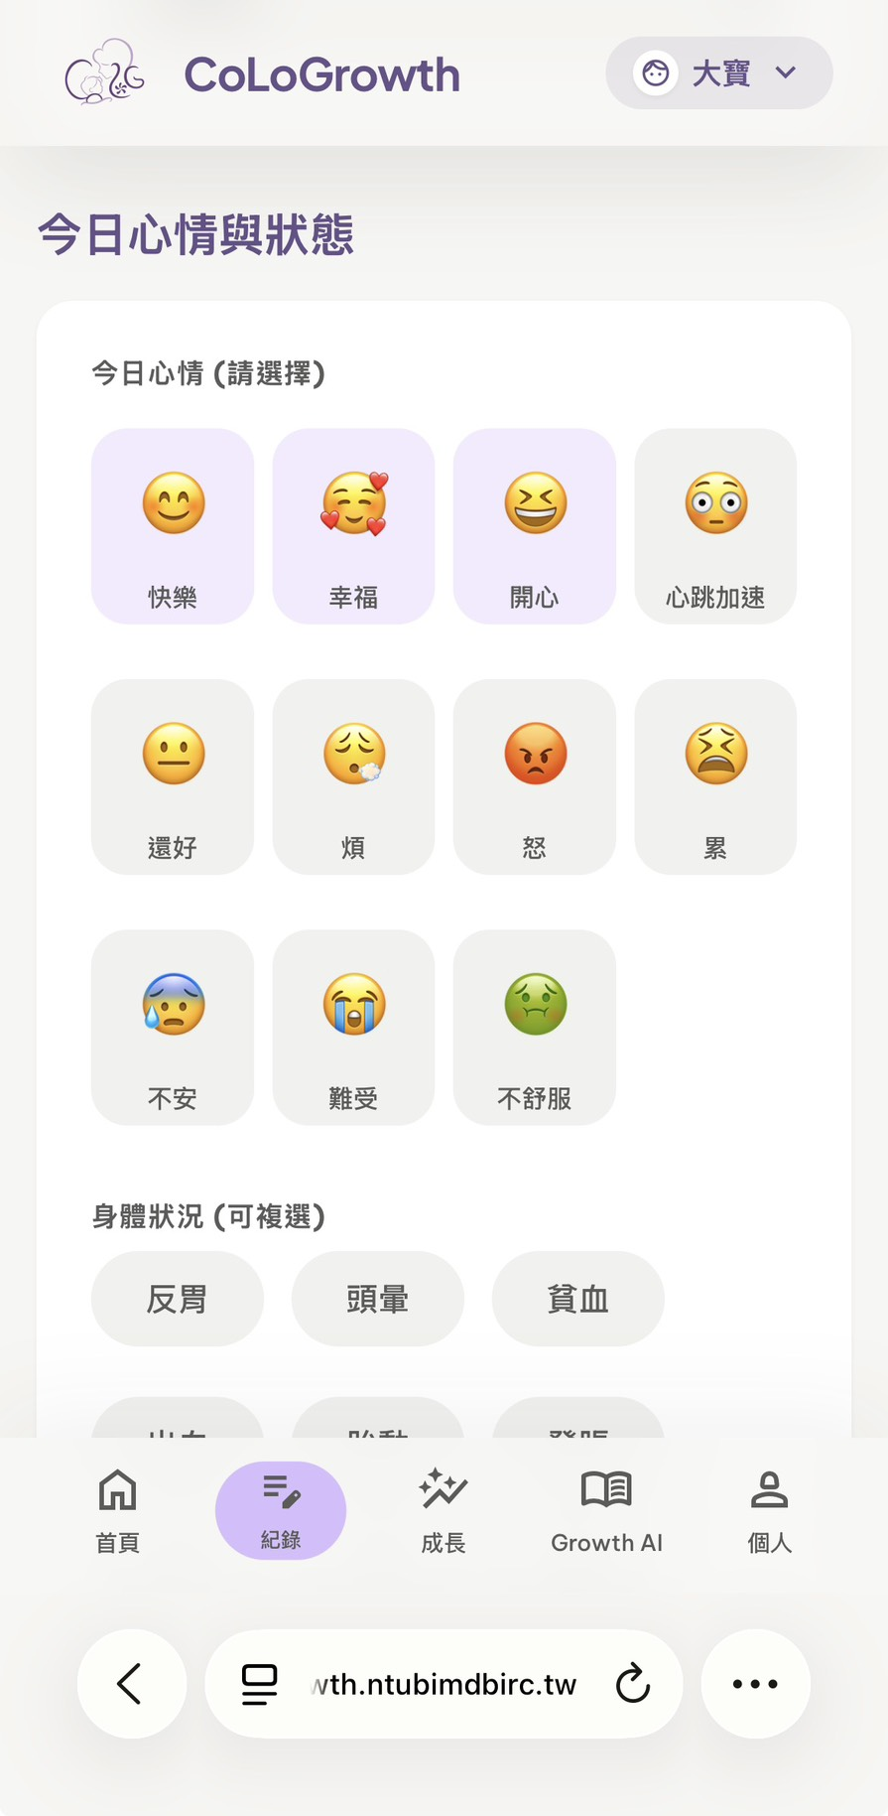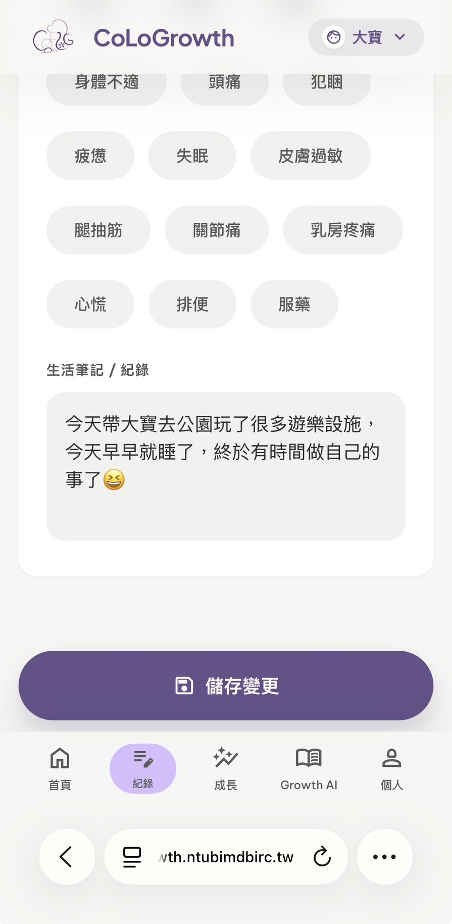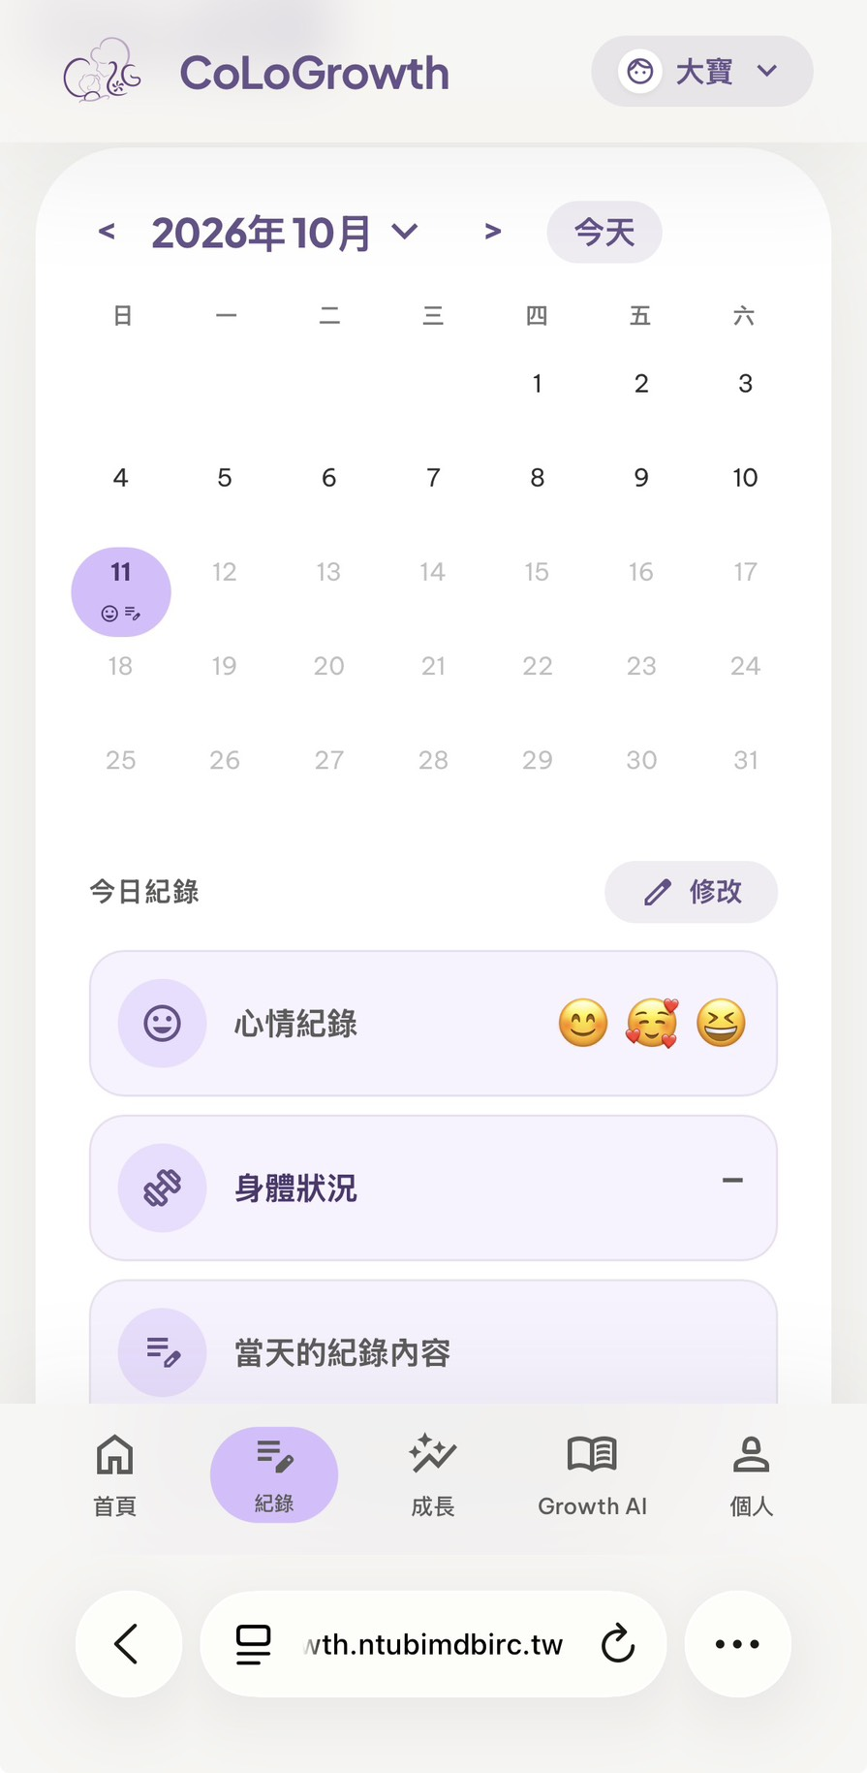
表12-2-10 新增產檢紀錄
畫面名稱 | 新增產檢紀錄
說明 | 點擊下方「紀錄」＞點擊「新增記錄」＞打開「產檢紀錄」按鈕＞輸入當天產檢紀錄內容＞點擊「儲存紀錄」
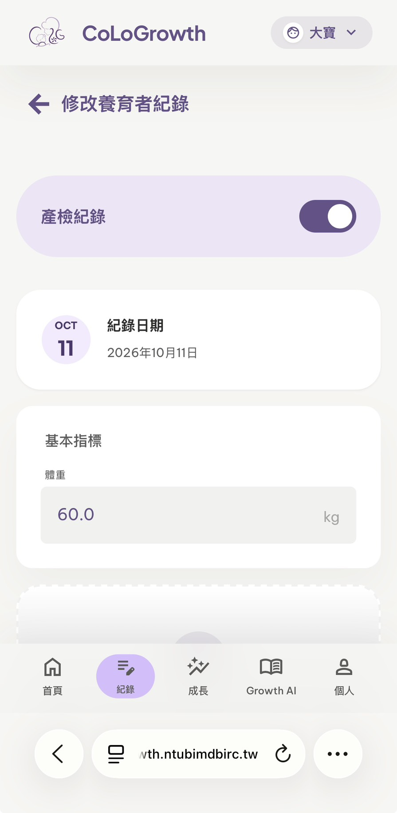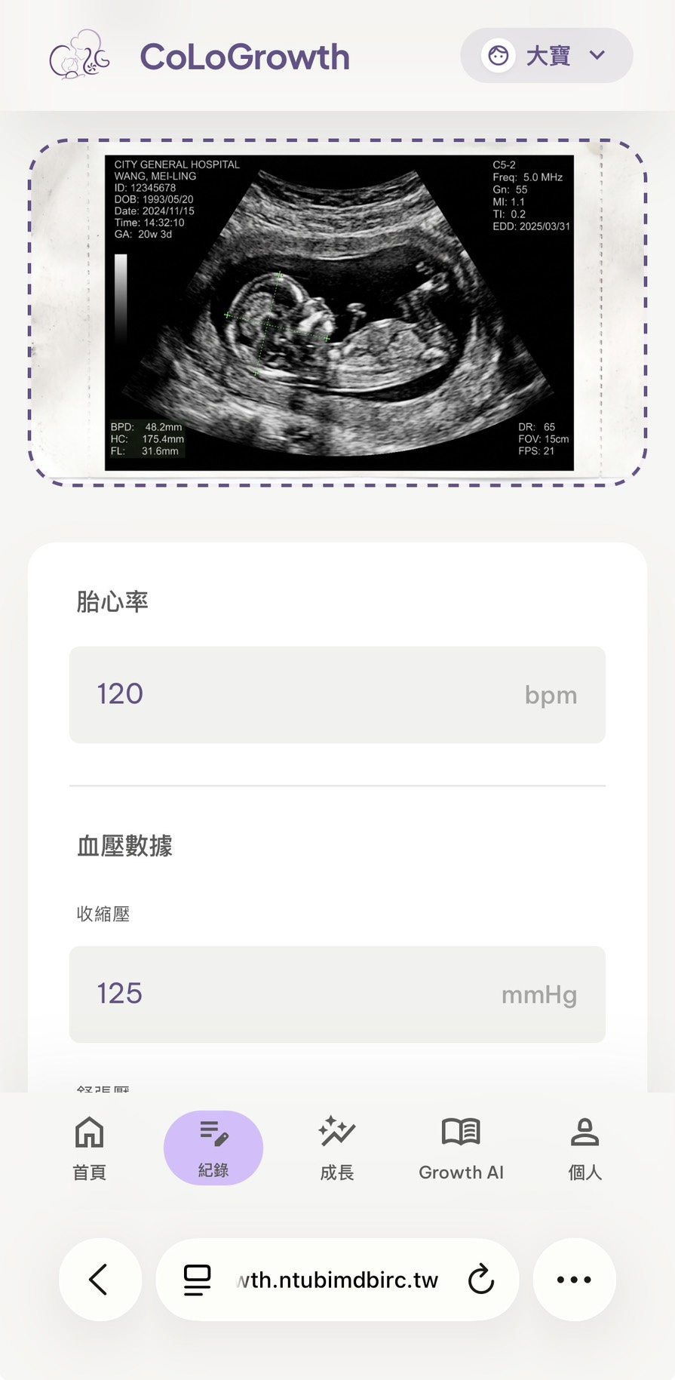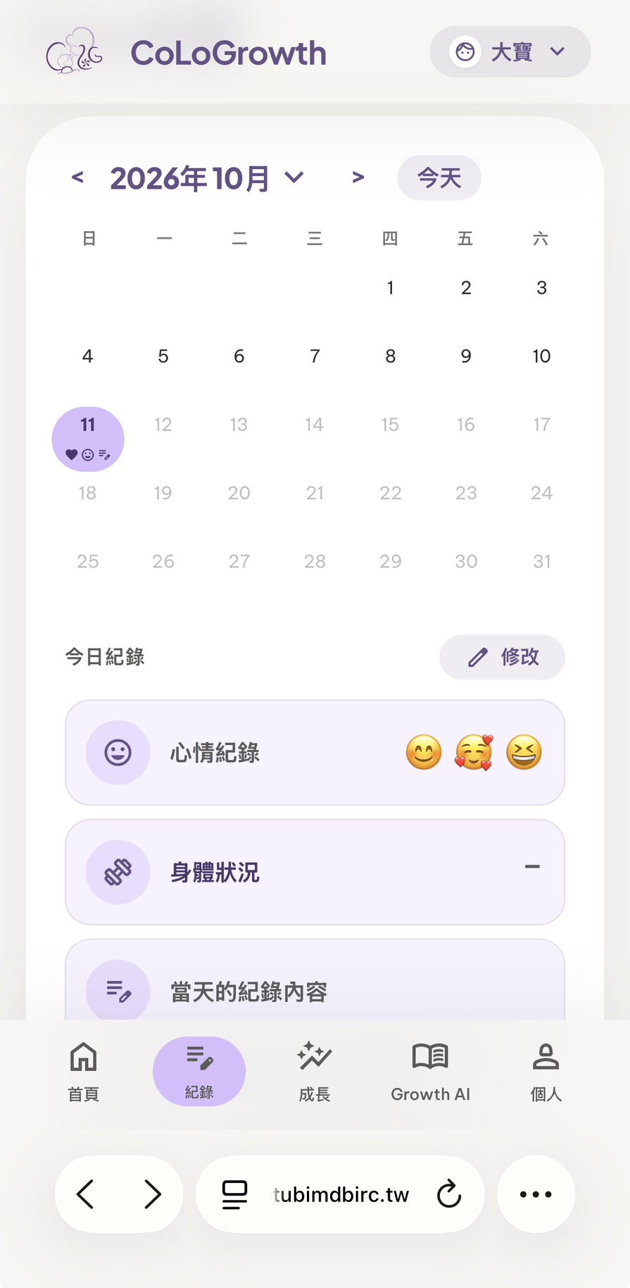

表12-2-11 修改產檢紀錄
畫面名稱 | 修改產檢紀錄
說明 | 點擊下方「紀錄」＞點擊「筆」圖示＞輸入欲修改紀錄內容＞點擊「儲存變更」
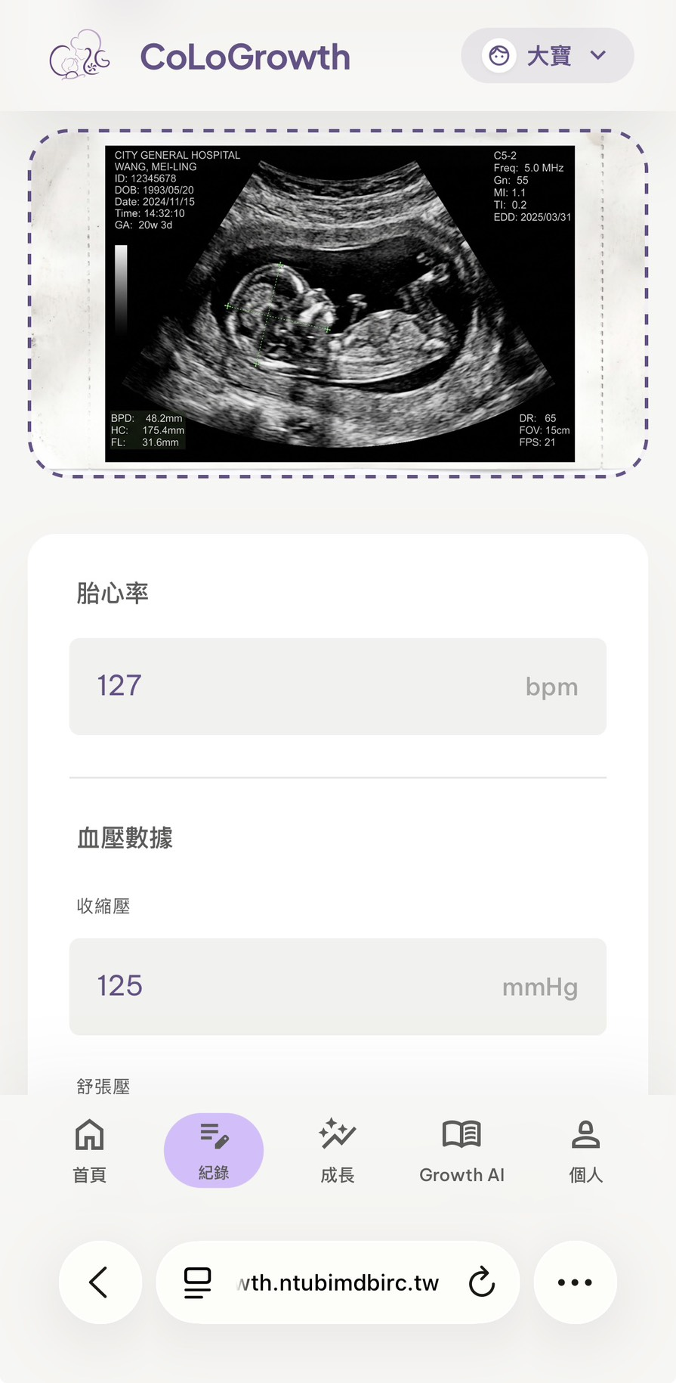
表12-2-12 修改嬰幼兒資訊
畫面名稱 | 修改嬰幼兒資訊
說明

表12-2-13 新增嬰幼兒紀錄
畫面名稱 | 新增嬰幼兒紀錄
說明 | 點擊下方「成長」＞點擊「新增記錄」＞輸入當天紀錄內容＞點擊「儲存紀錄」
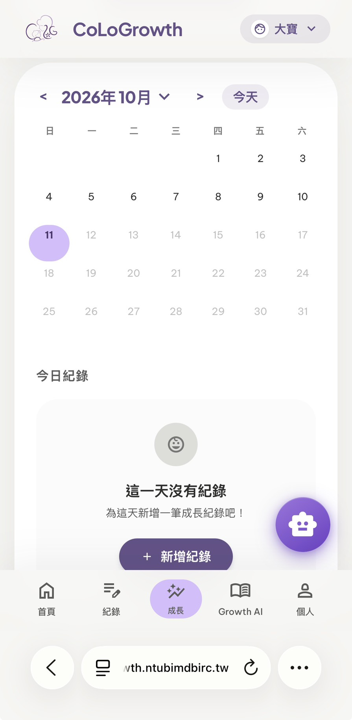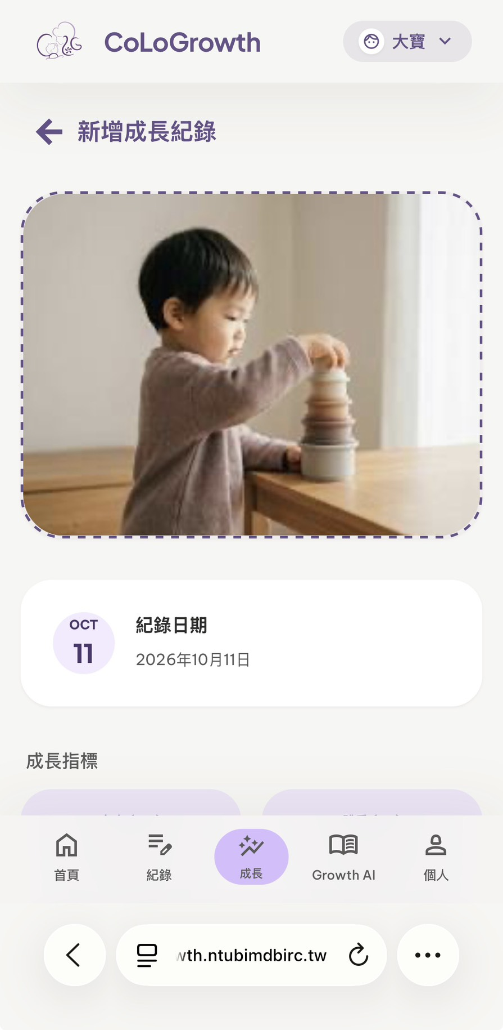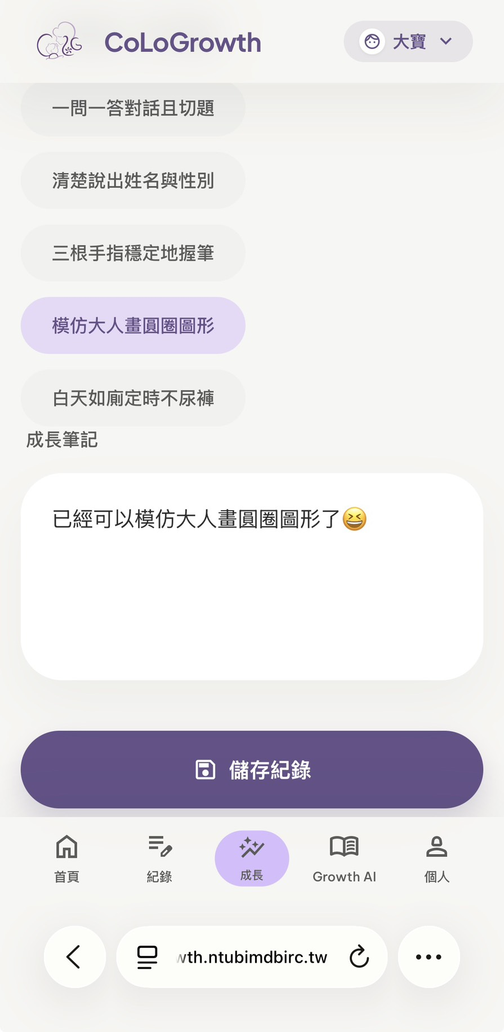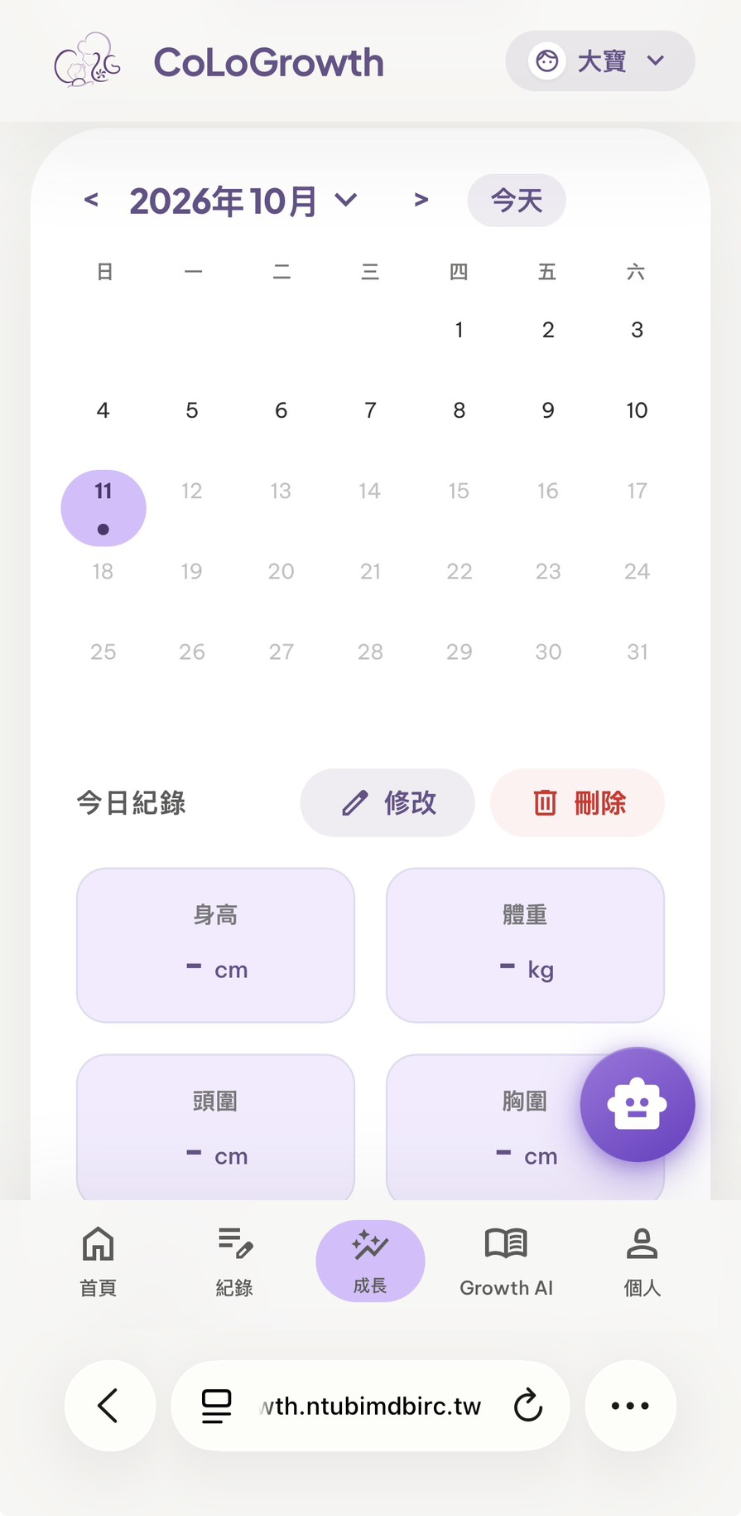
表12-2-14 修改嬰幼兒紀錄
畫面名稱 | 修改嬰幼兒紀錄
說明 | 點擊下方「成長」＞點擊「筆」圖示＞輸入欲修改紀錄內容＞點擊「儲存變更」
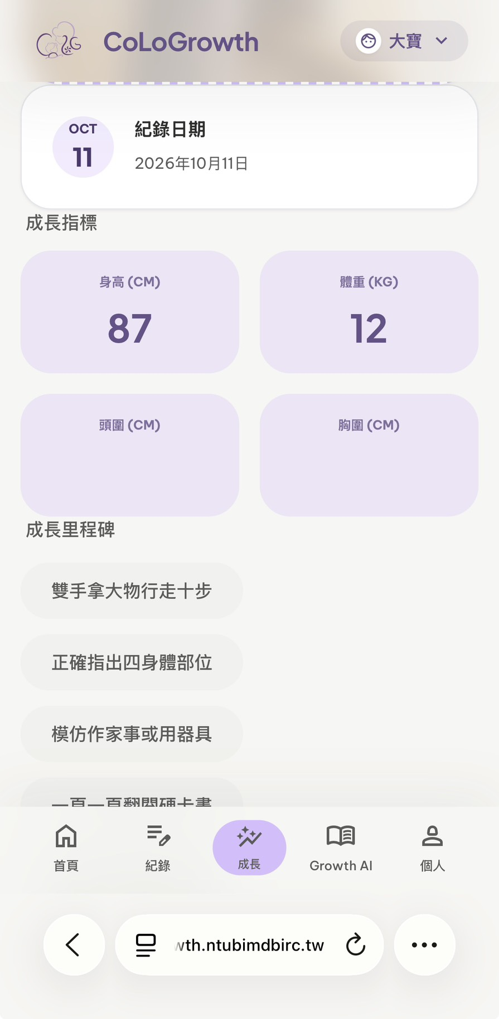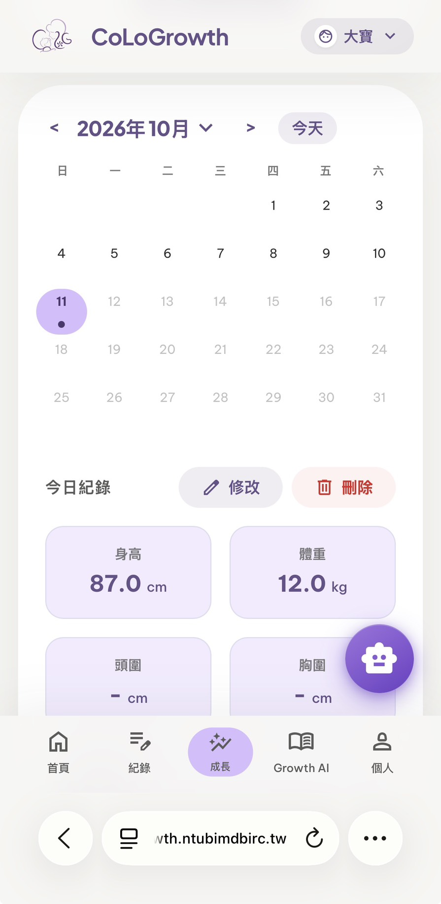

表12-2-15 刪除嬰幼兒紀錄
畫面名稱 | 刪除嬰幼兒紀錄
說明 | 點擊下方「成長」＞點擊「垃圾桶」圖示＞點擊「好」
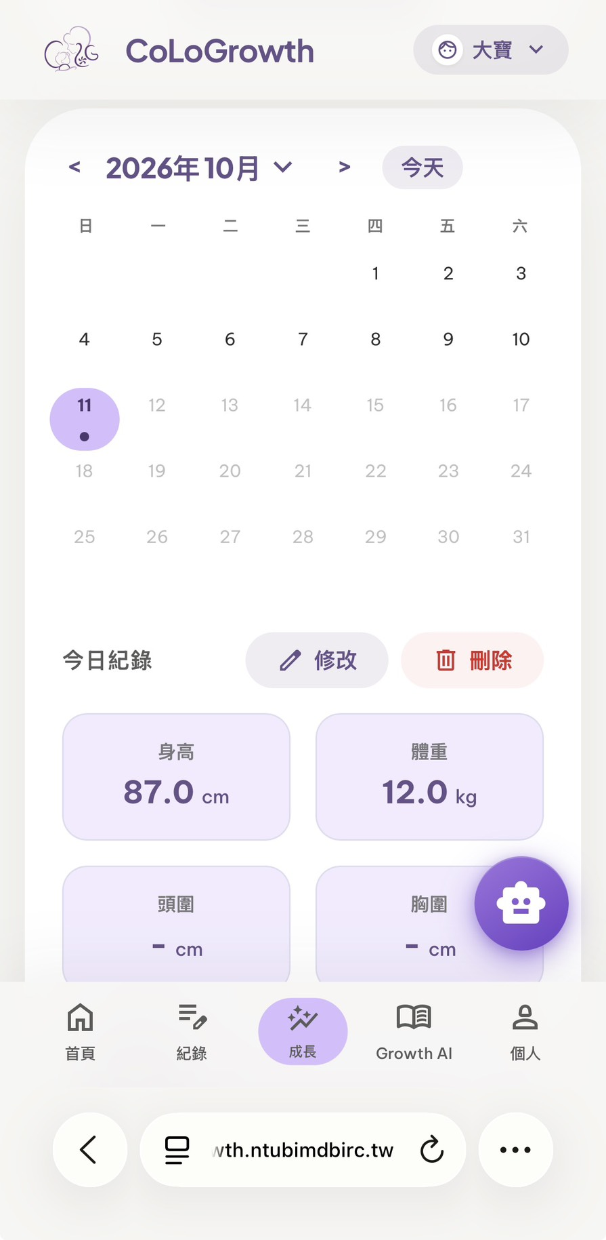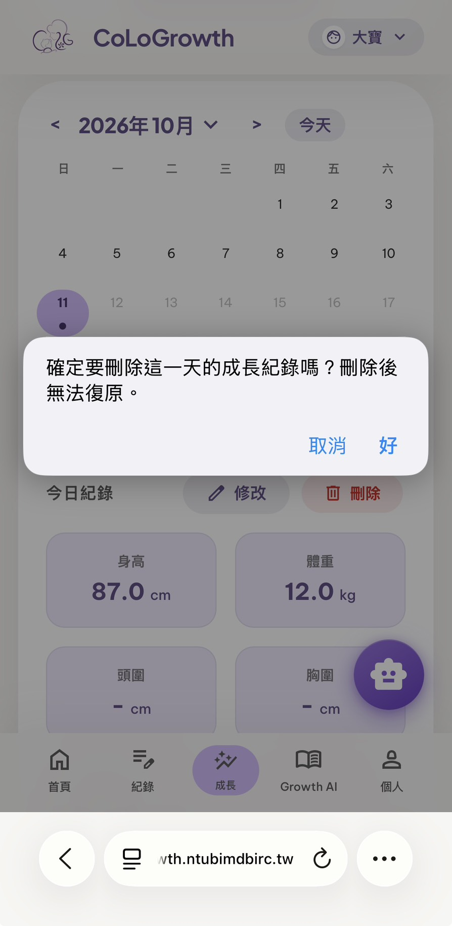
表12-2-16 新增嬰幼兒成長里程碑
畫面名稱 | 新增嬰幼兒成長里程碑
說明 | 點擊下方「成長」＞點擊「新增記錄」＞輸入當天達成的成長里程碑＞點擊「儲存紀錄」
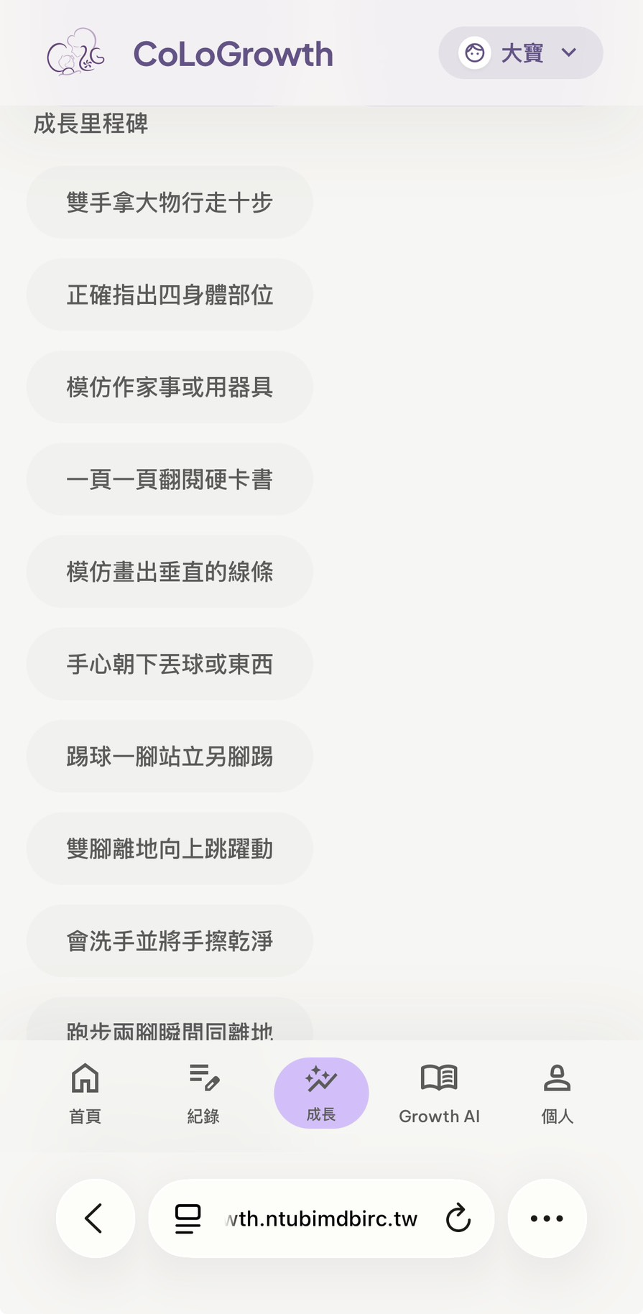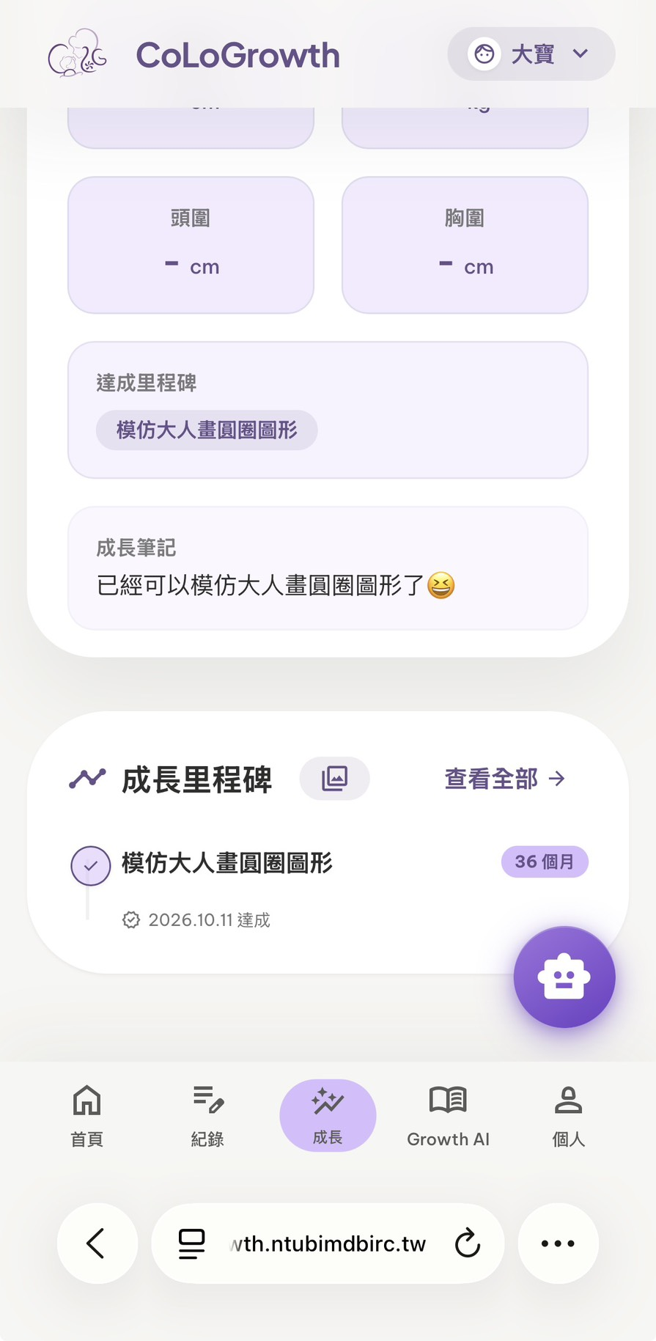

表12-2-17 修改嬰幼兒成長里程碑
畫面名稱 | 修改嬰幼兒成長里程碑
說明 | 點擊下方「成長」＞點擊「筆」圖示＞輸入欲修改紀錄內容＞點擊「儲存變更」
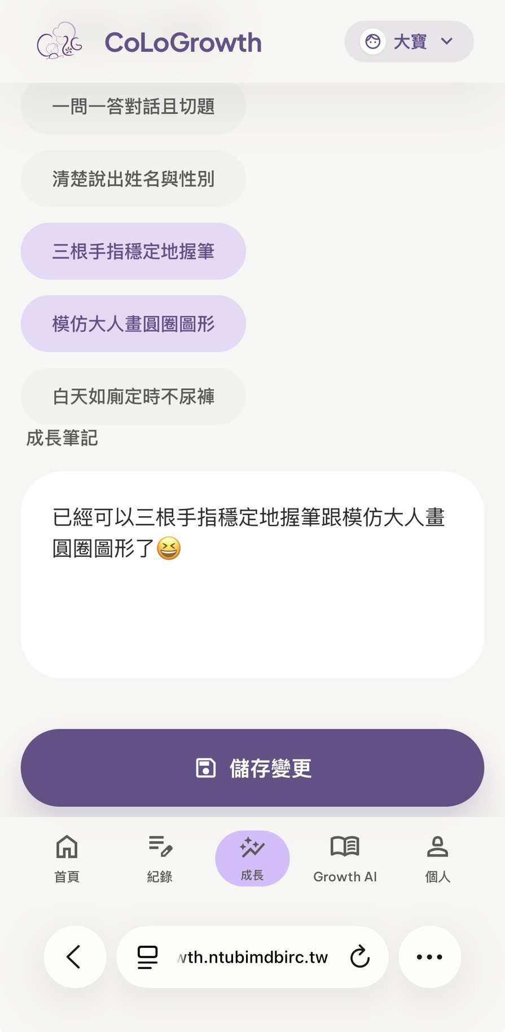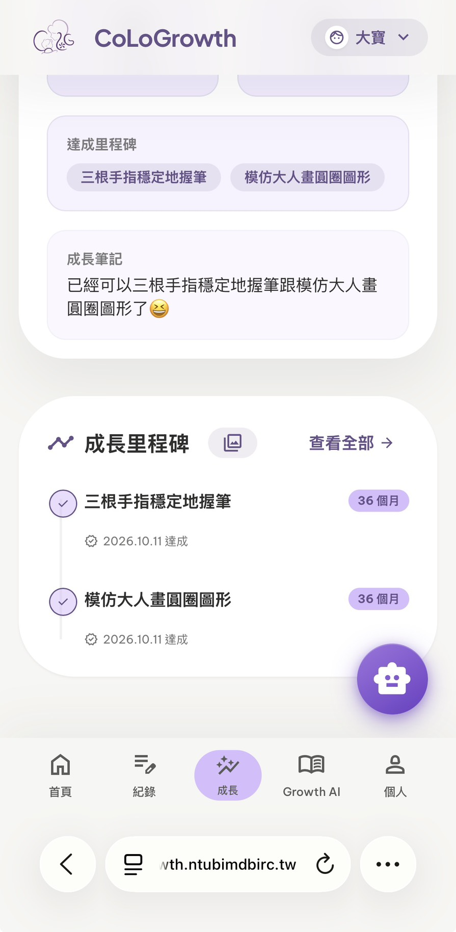
表12-2-18 取消嬰幼兒成長里程碑
畫面名稱 | 取消嬰幼兒成長里程碑
說明 | 點擊下方「成長」＞點擊「筆」圖示＞點選欲取消成長里程碑＞點擊「儲存變更」
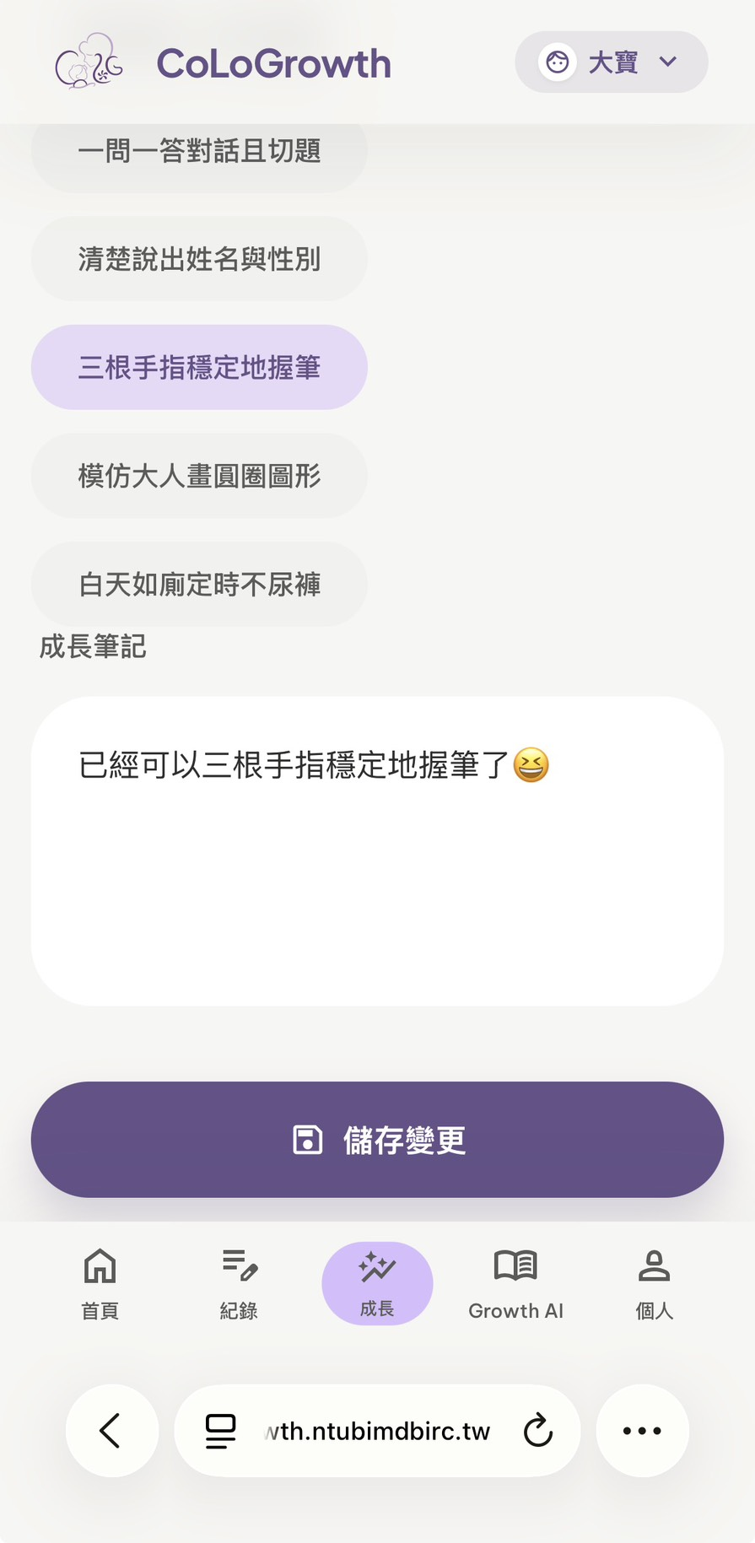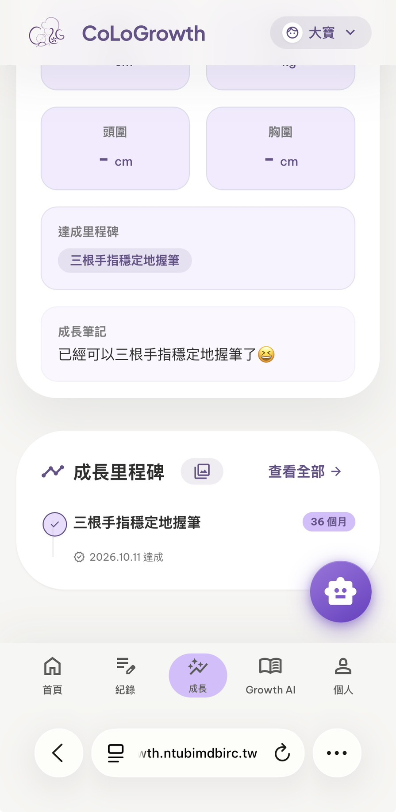

表12-2-19 查看嬰幼兒成長里程碑
畫面名稱 | 查看嬰幼兒成長里程碑
說明 | 點擊下方「成長」＞滑動至最下方＞點擊「查看全部」
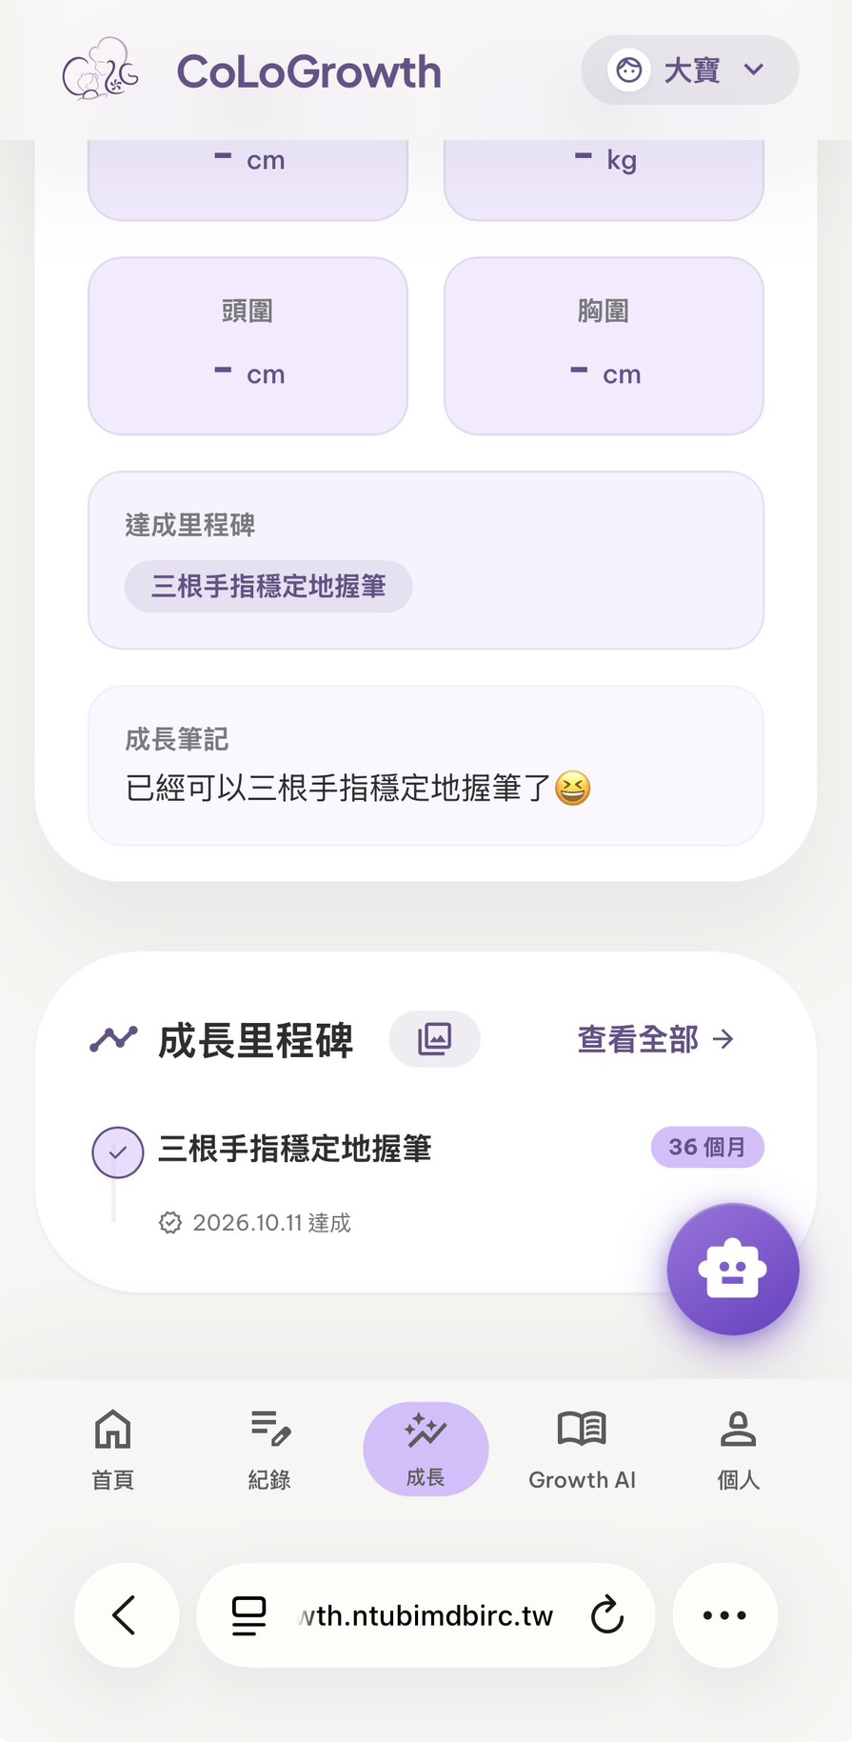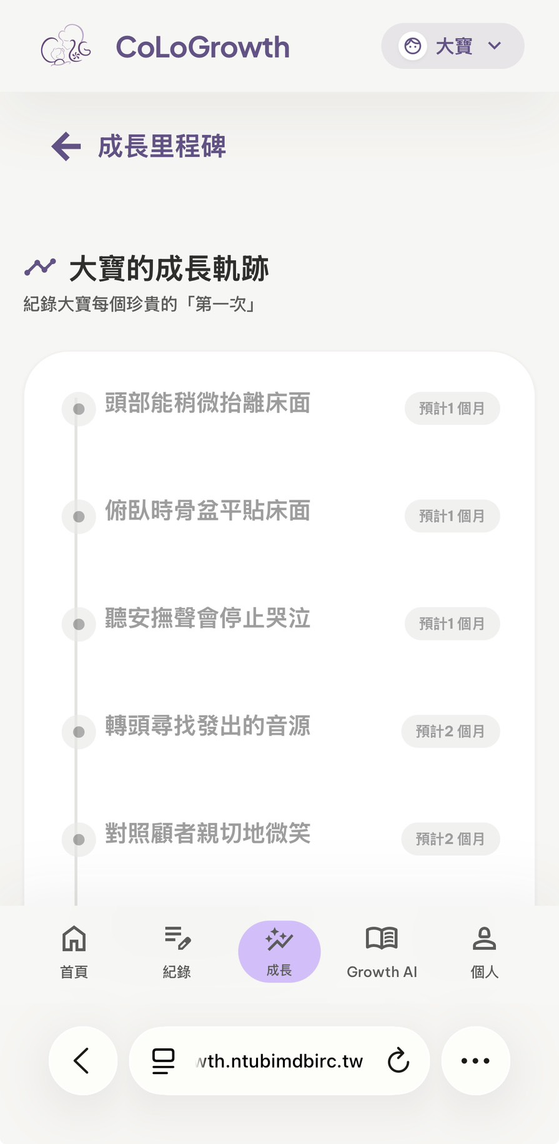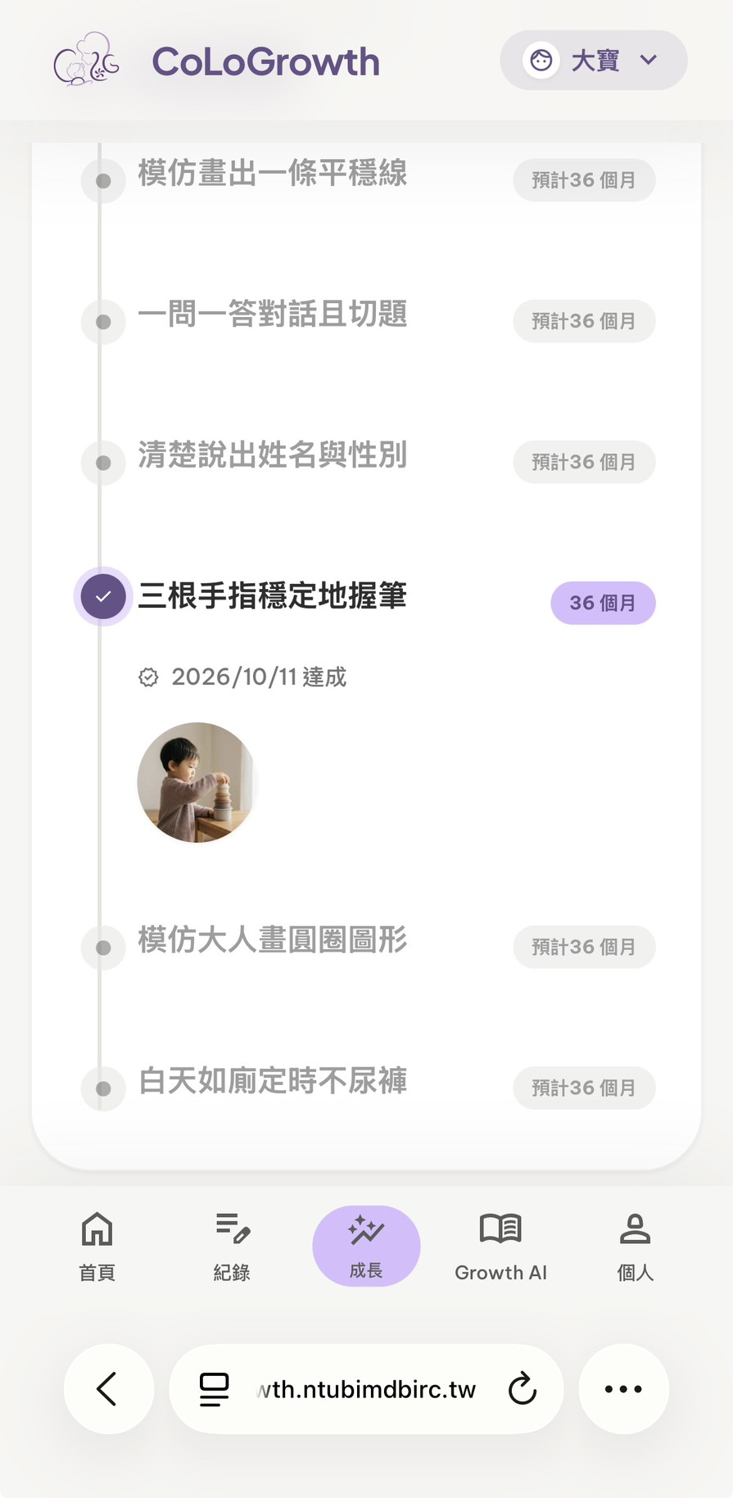
表12-2-20 嬰幼兒成長里程碑分享卡
畫面名稱 | 嬰幼兒成長里程碑分享卡
說明 | 點擊下方「成長」＞滑動至最下方＞點擊「圖片」圖示
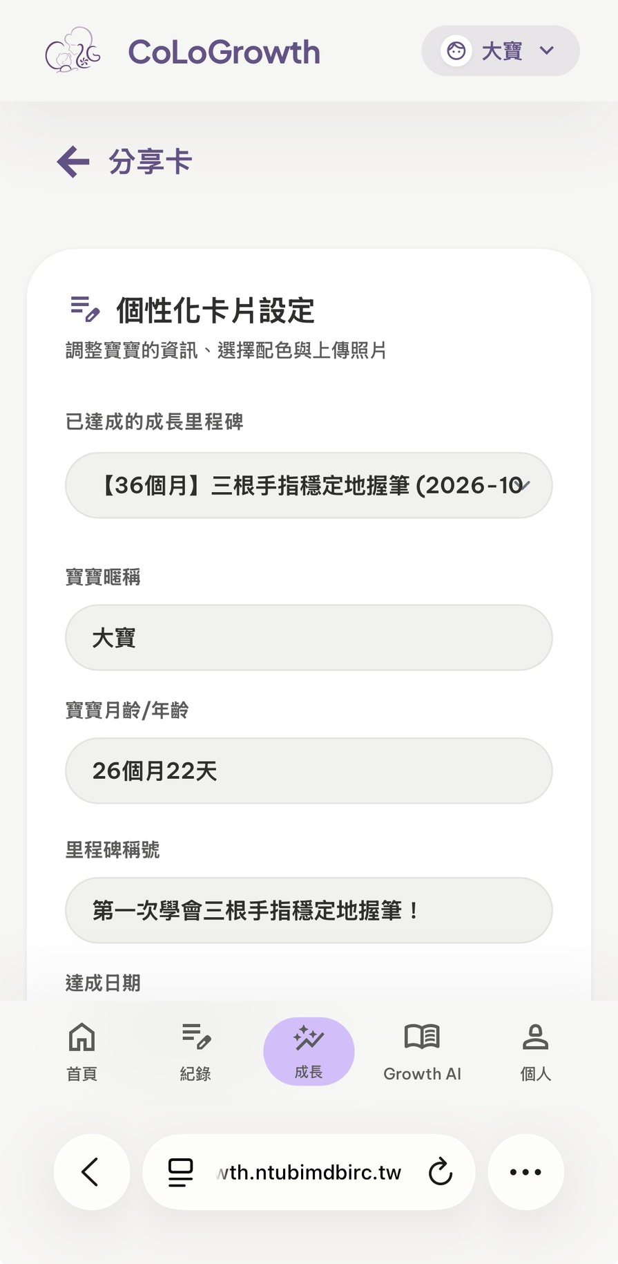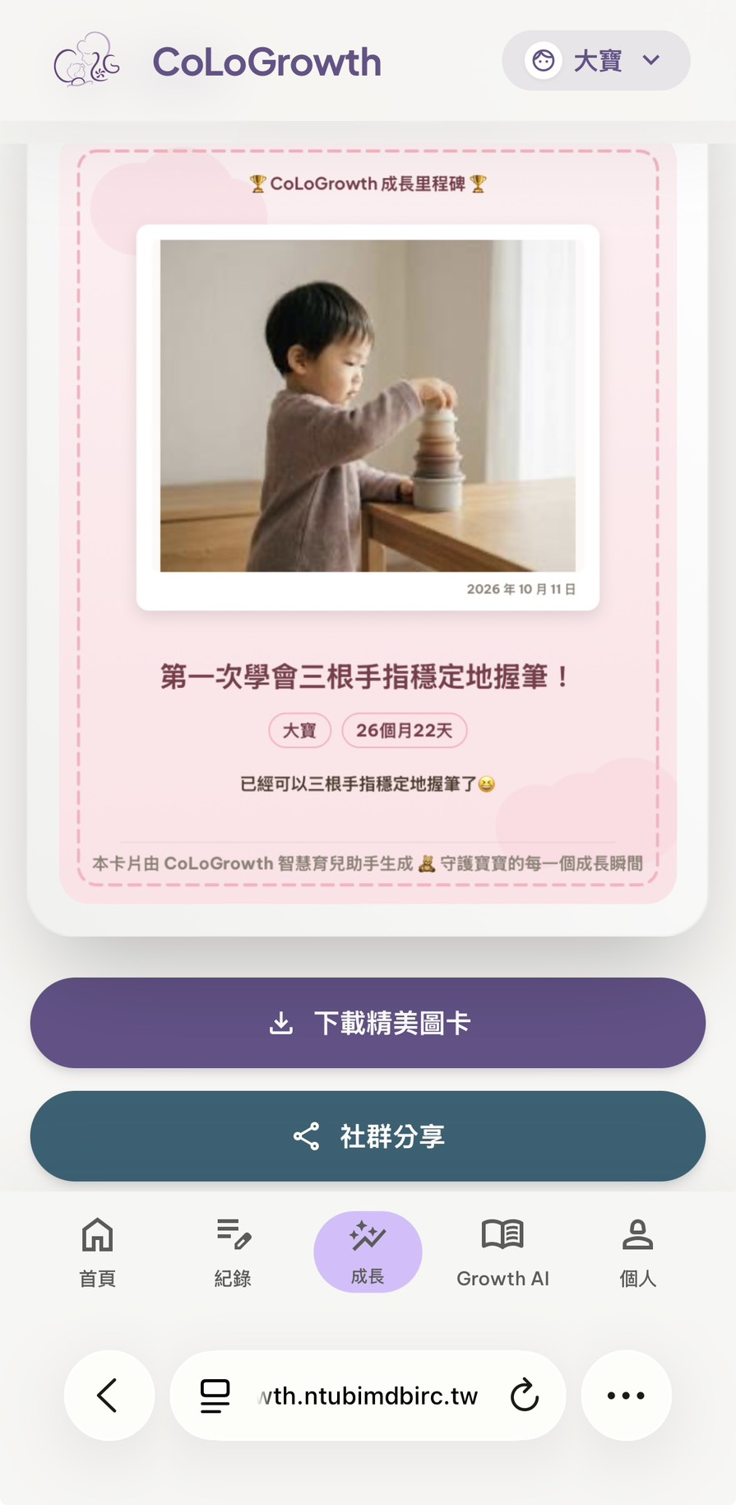

表12-2-21 成長評估助手
畫面名稱 | 成長評估助手
說明 | 點擊下方「成長」＞點擊「機器人」圖示＞選擇欲評估嬰幼兒和類別
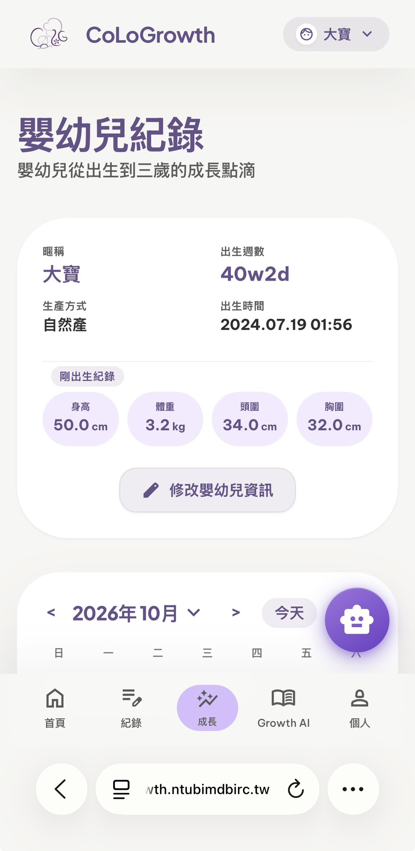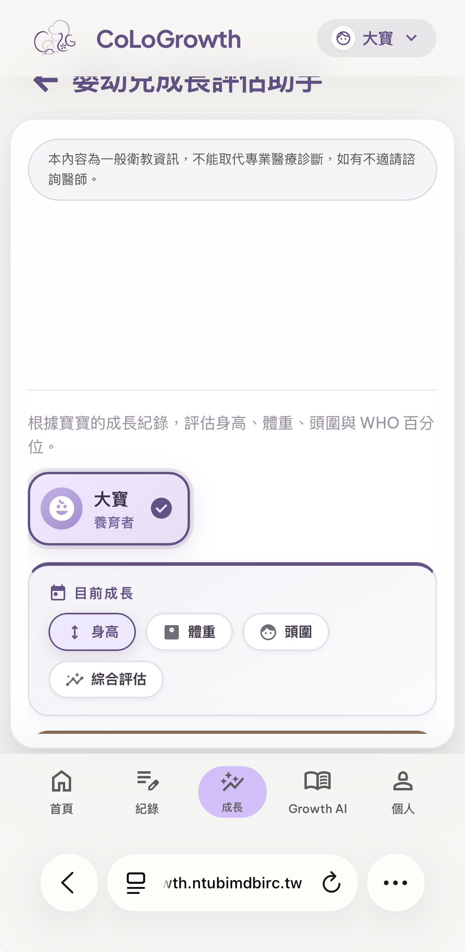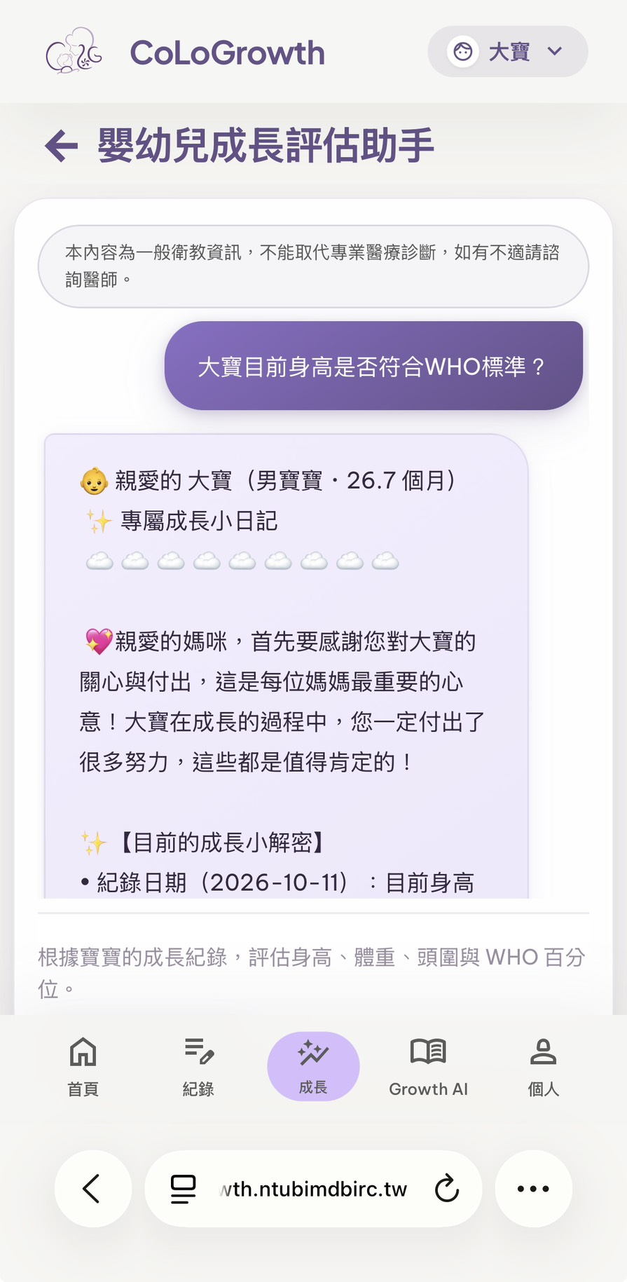
表12-2-22 查詢孕產兒相關知識
畫面名稱 | 查詢孕產兒相關知識
說明 | 點擊下方「Growth AI」＞輸入欲查詢問題
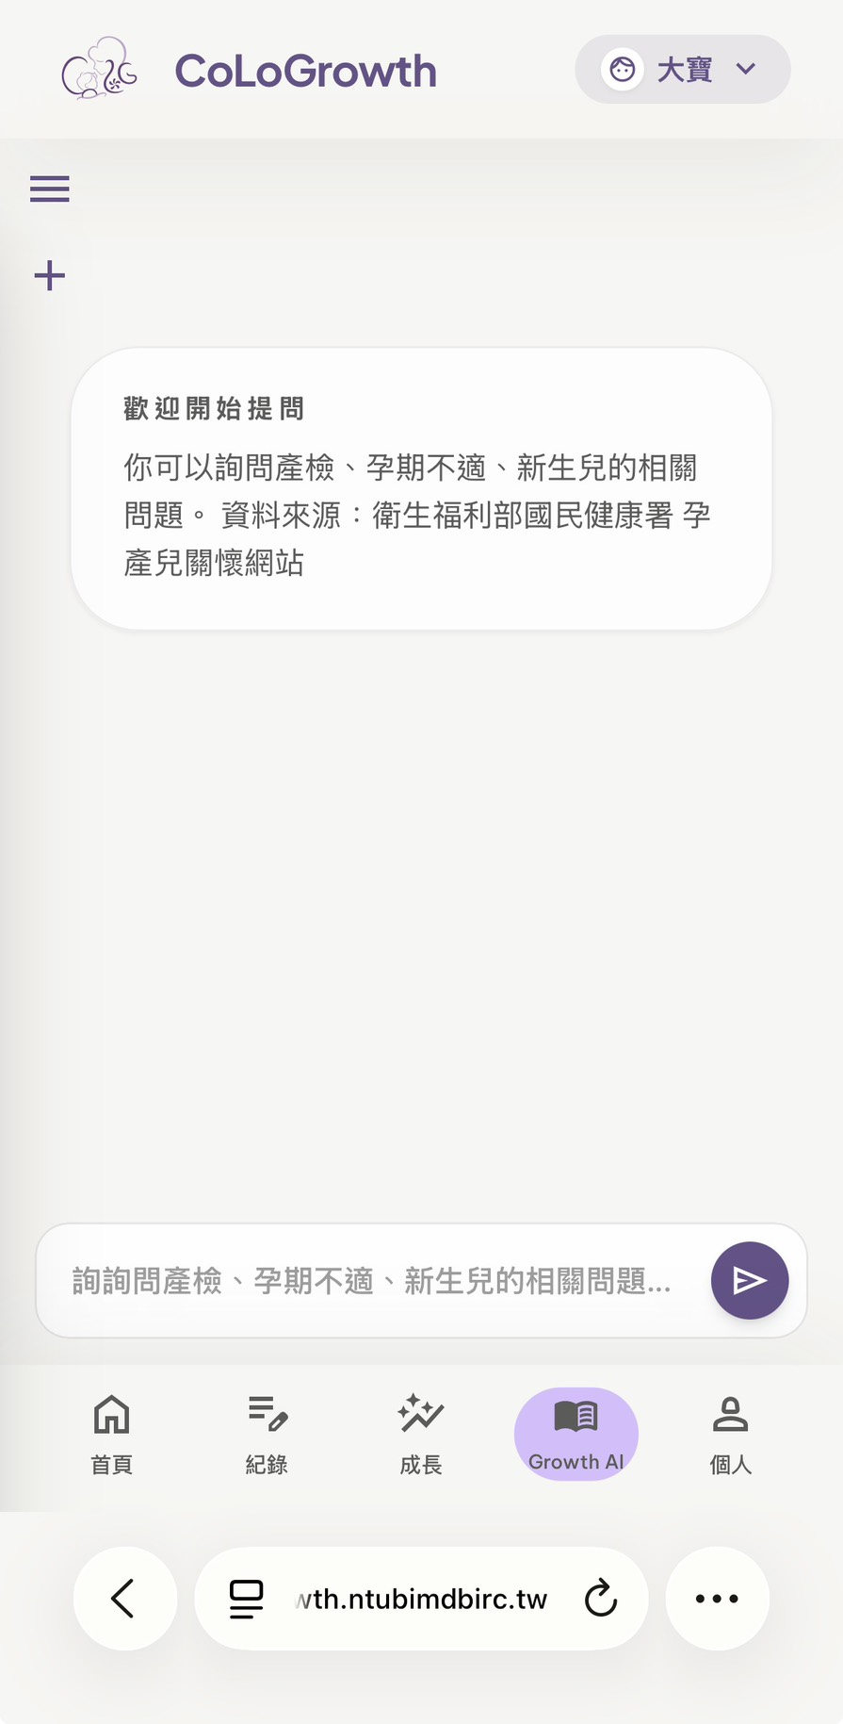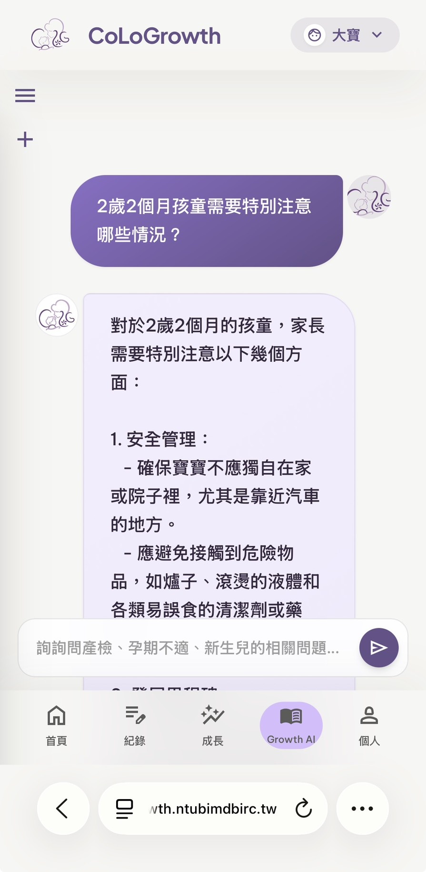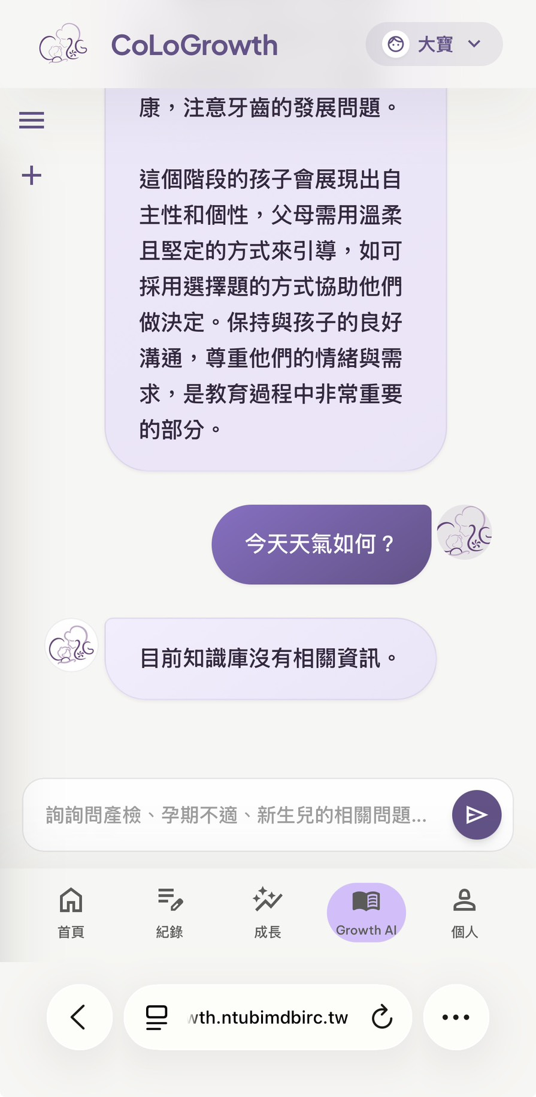

表12-2-23 新增查詢孕產兒相關知識頁面
畫面名稱 | 新增查詢孕產兒相關知識頁面
說明 | 方法一：點擊下方「Growth AI」＞點擊漢堡選單＞點擊「開啟新對話」  方法二：點擊下方「Growth AI」＞點擊「+」圖示
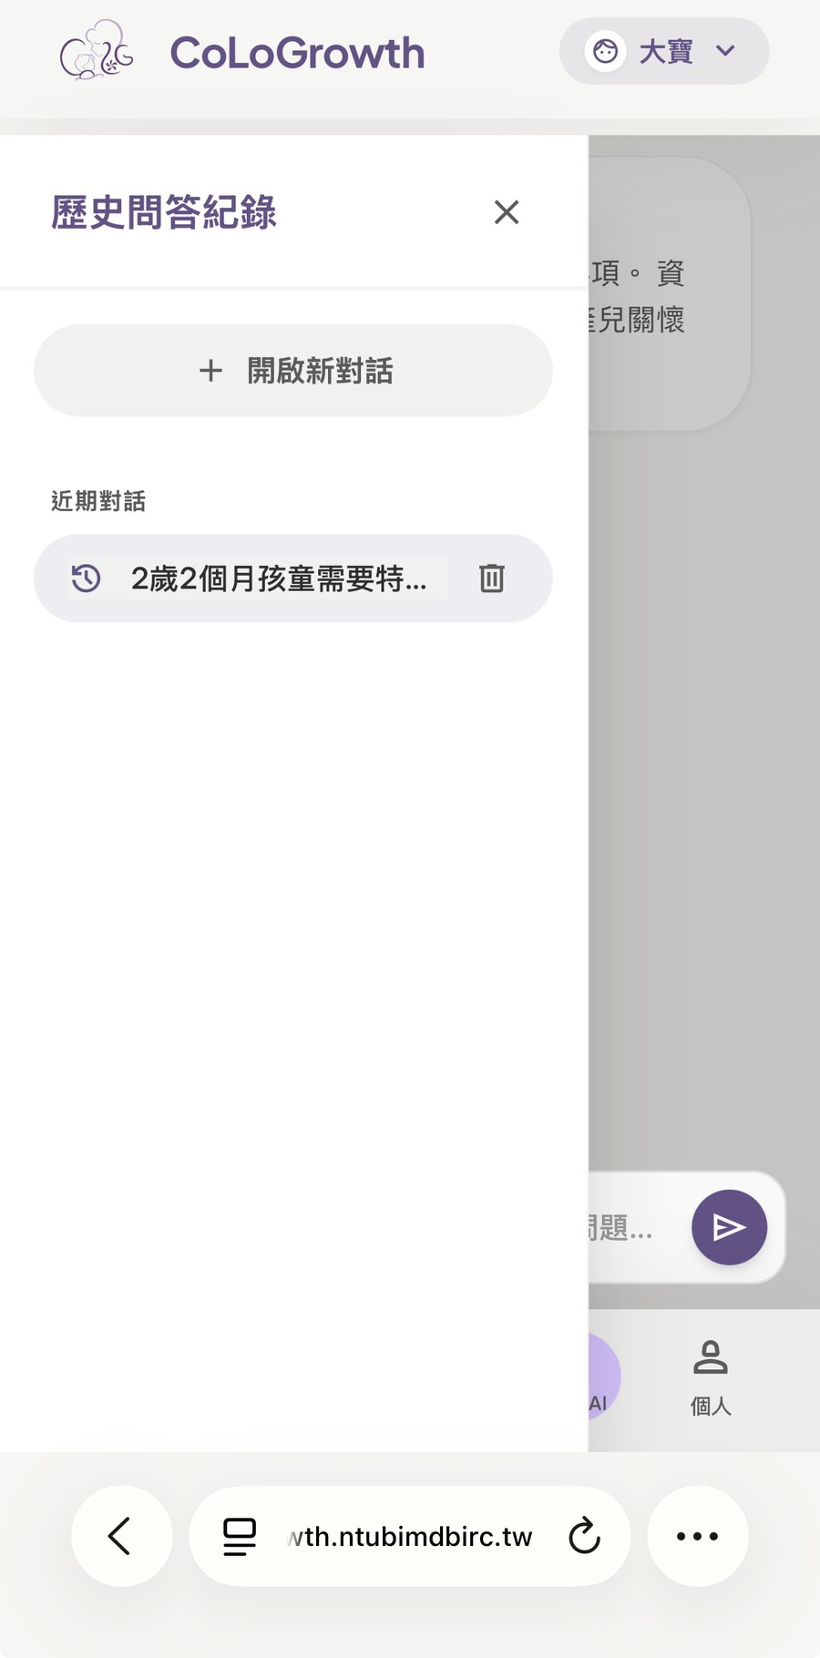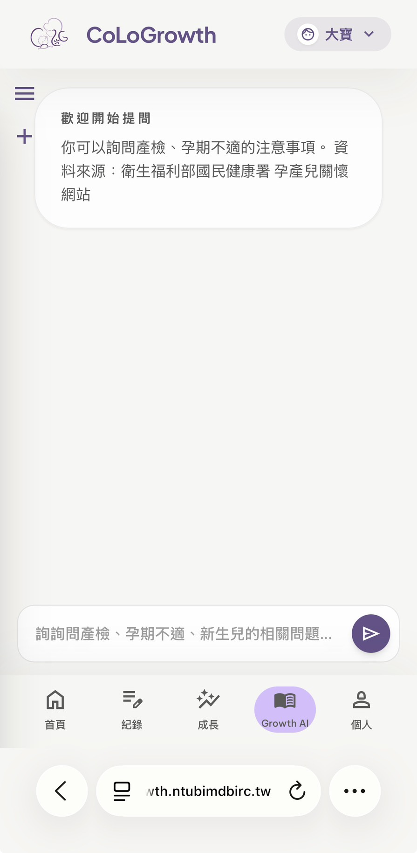
表12-2-24 刪除查詢孕產兒相關知識頁面
畫面名稱 | 刪除查詢孕產兒相關知識頁面
說明 | 點擊下方「Growth AI」＞點擊漢堡選單＞點擊欲刪除歷史紀錄右方「垃圾桶」圖示＞點擊「好」
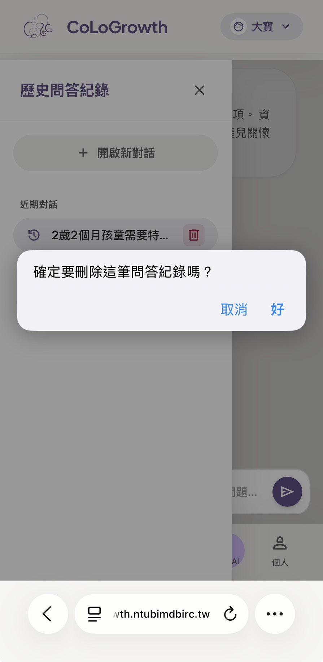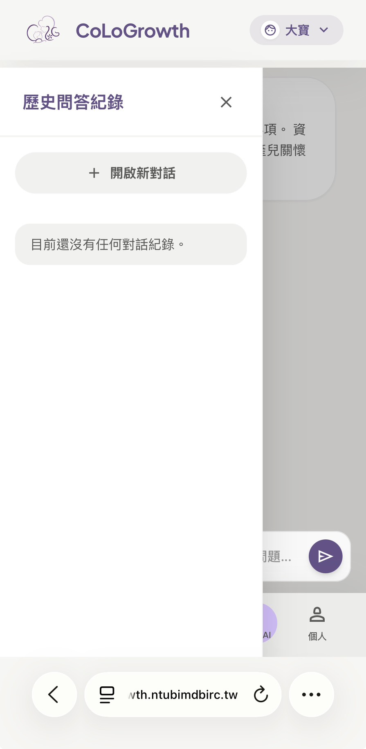

表12-2-25 審核協助者加入申請
畫面名稱 | 審核協助者加入申請
說明 | 點擊下方「個人」＞依情況選擇「同意」或「拒絕」
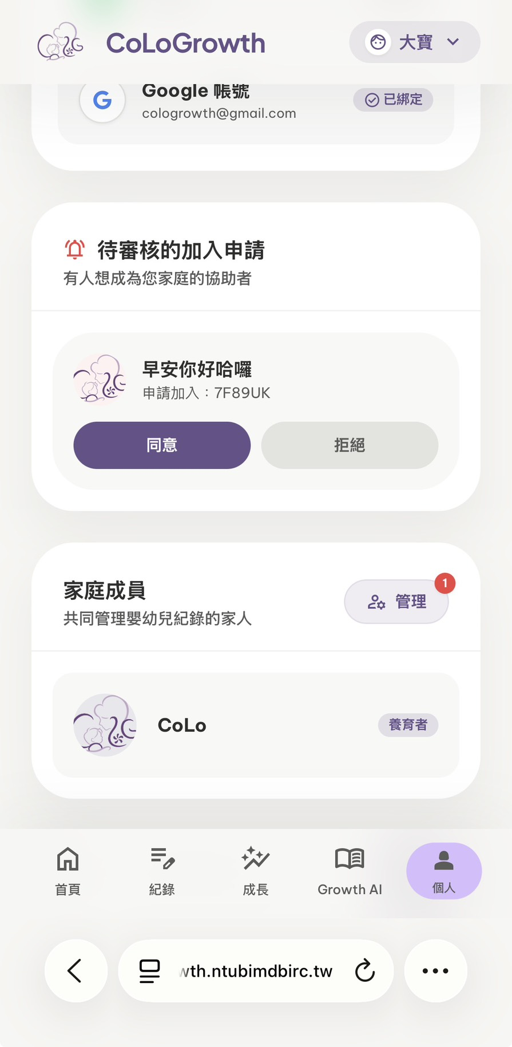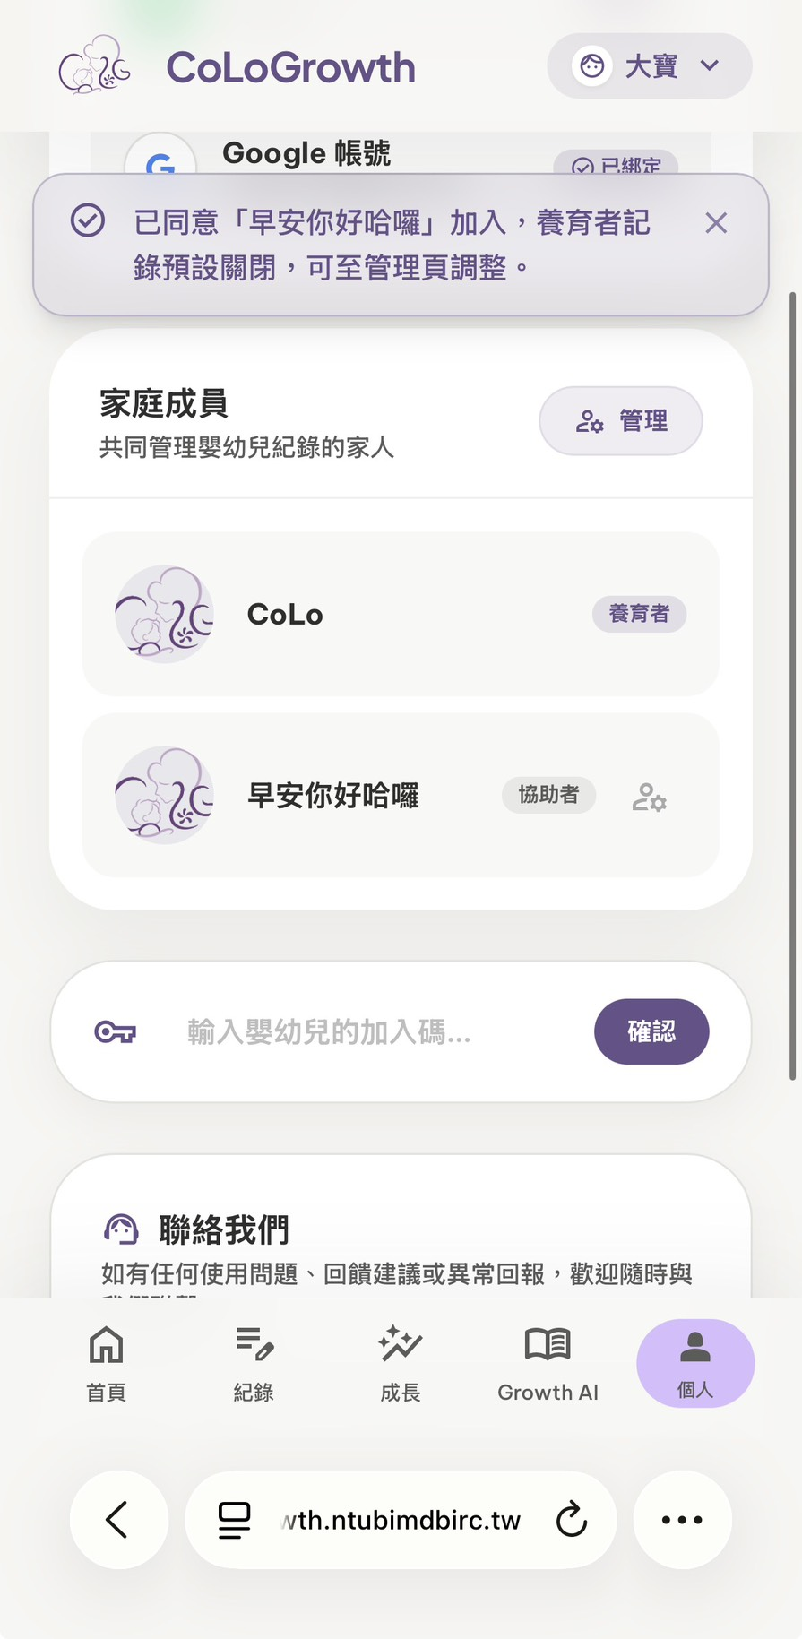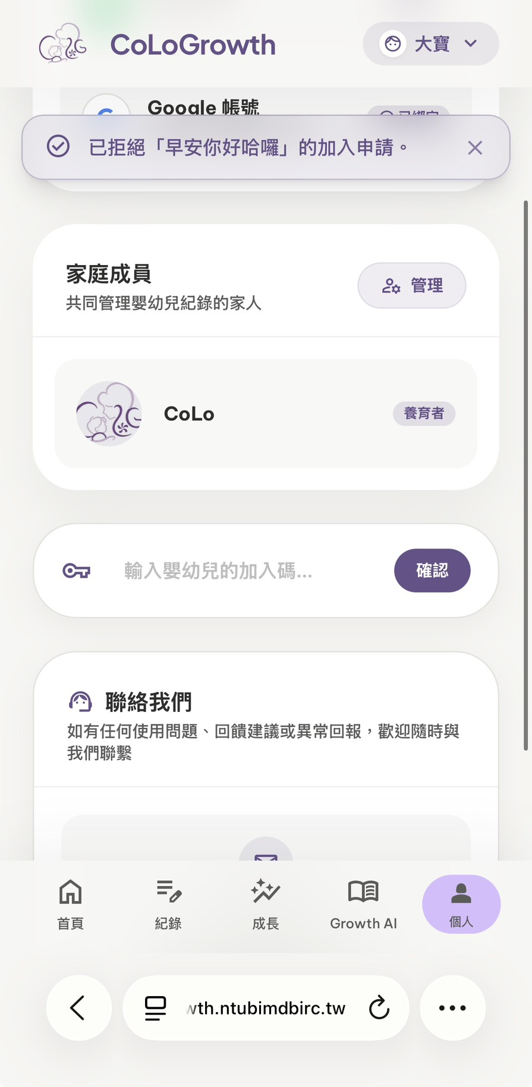
表12-2-26 修改協助者權限
畫面名稱 | 修改協助者權限
說明 | 點擊下方「個人」＞點擊欲修改協助者右方圖示＞修改權限＞點擊「儲存權限」
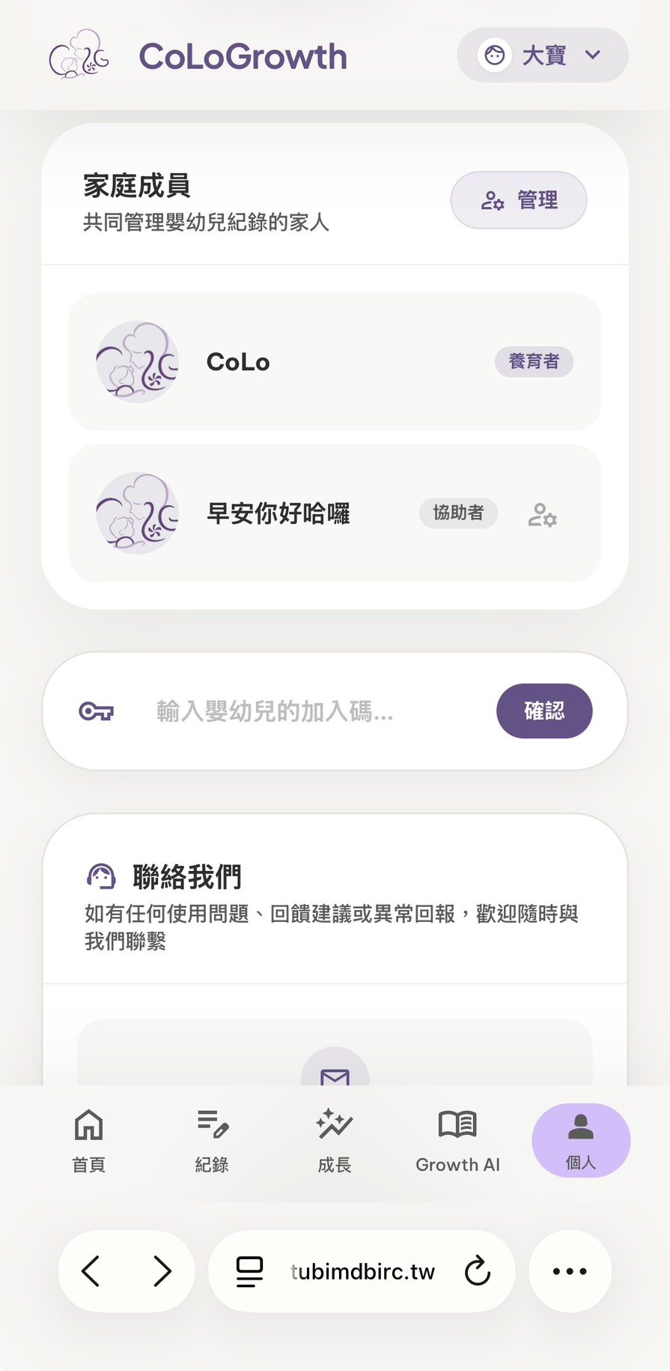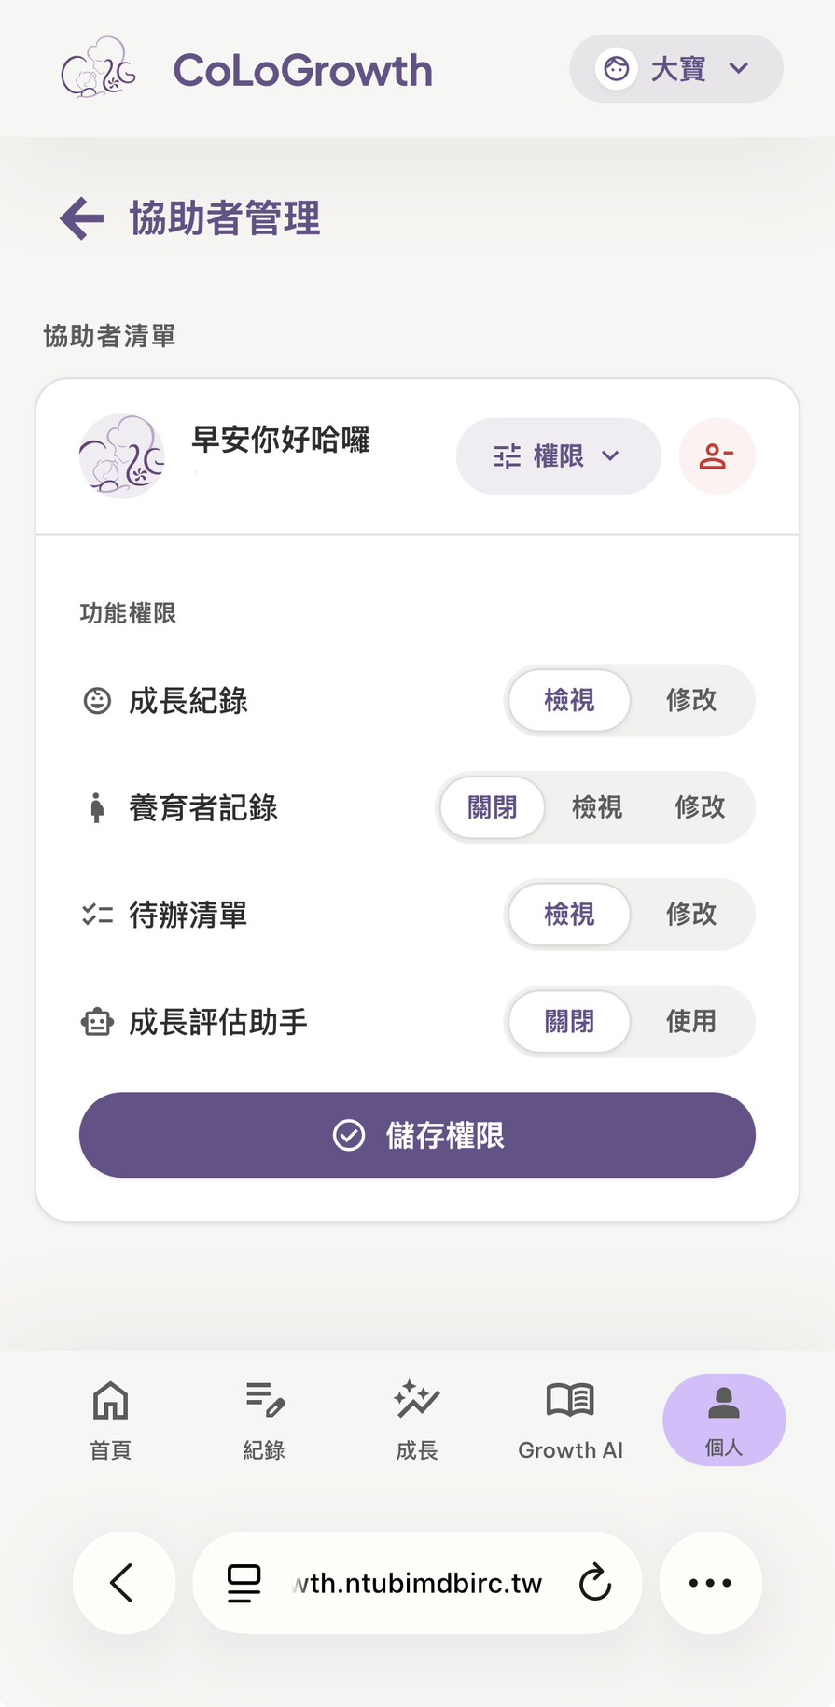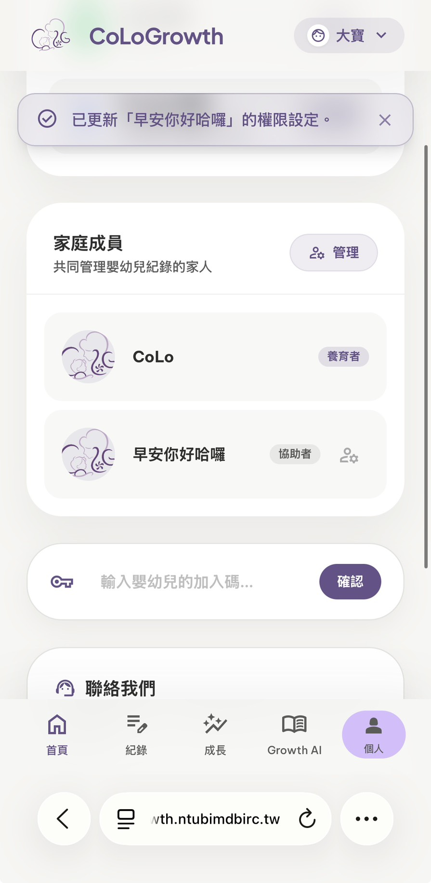

表12-2-27 移除協助者
畫面名稱 | 移除協助者
說明 | 點擊下方「個人」＞點擊「管理」圖示＞點擊欲移除協助者右方圖示＞點擊「好」
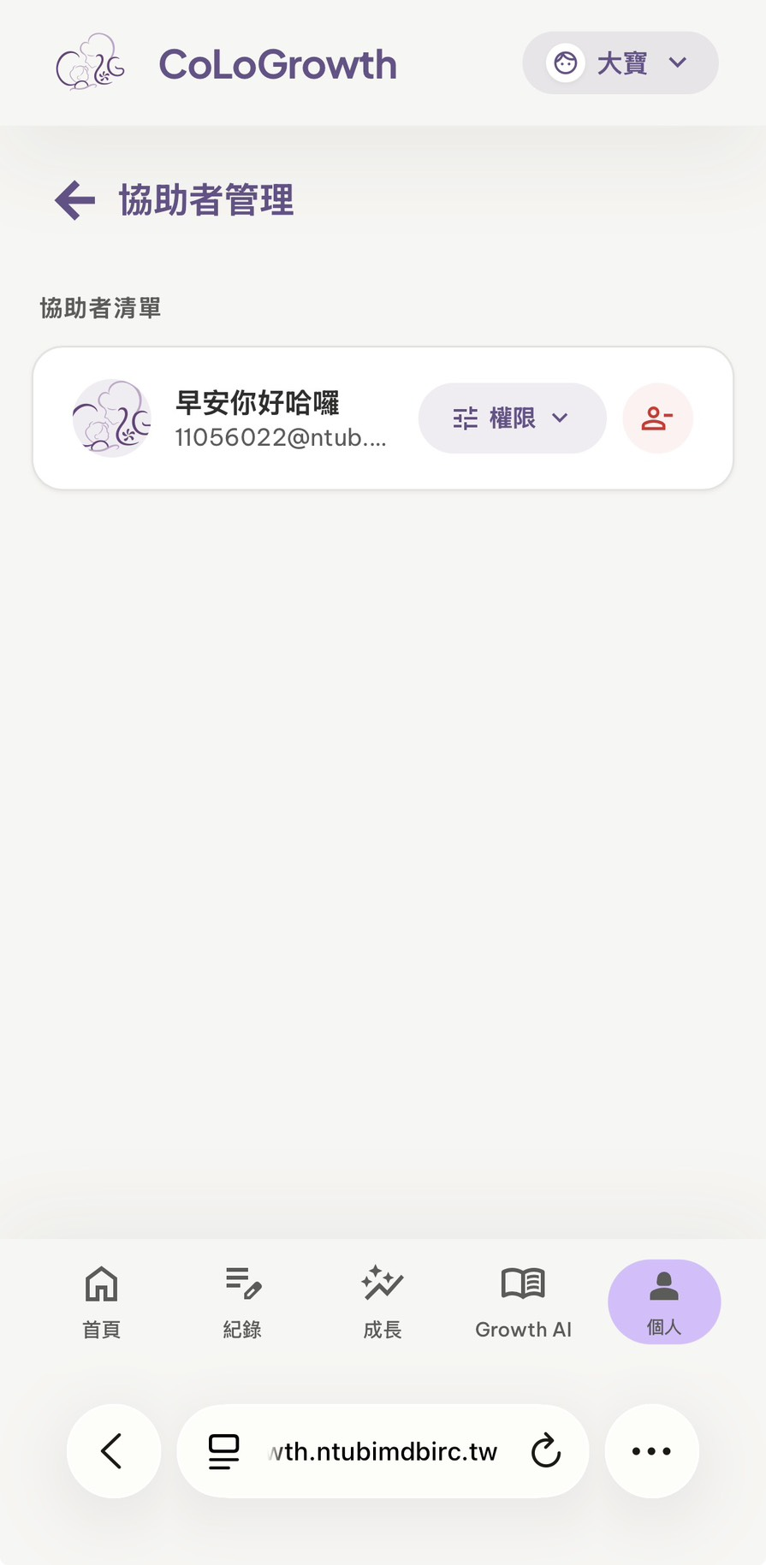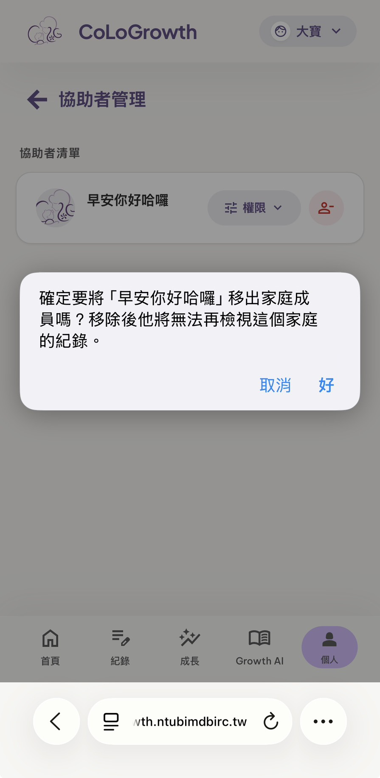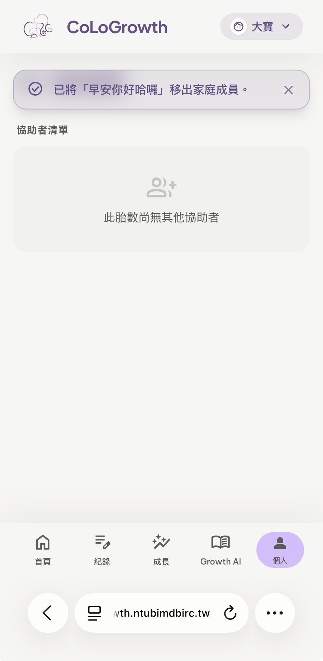
表12-2-28 查看歷史回顧
畫面名稱 | 查看歷史回顧
說明 | 點擊下方「首頁」＞點擊「歷史回顧」＞選擇時間區間或呈現樣式
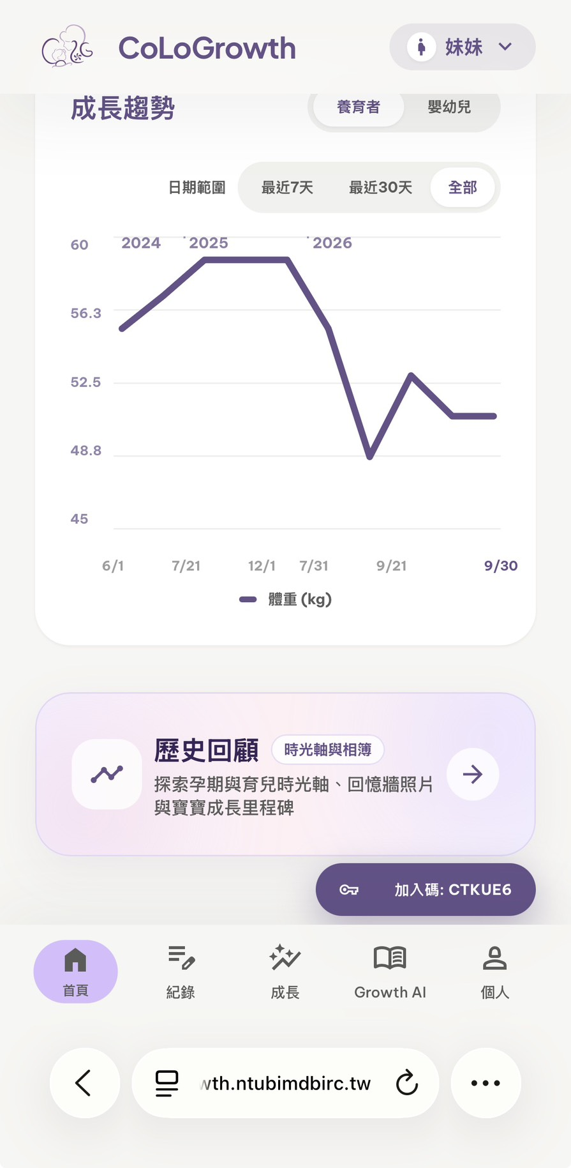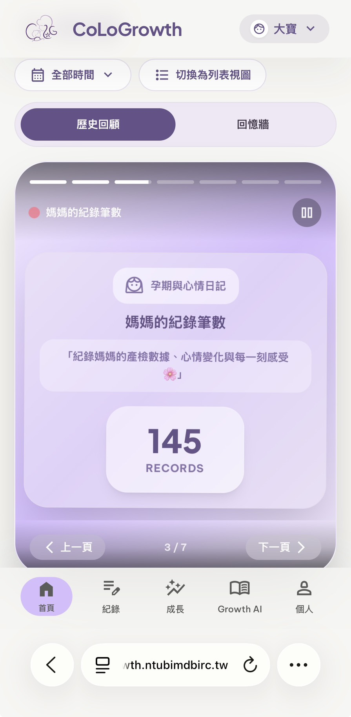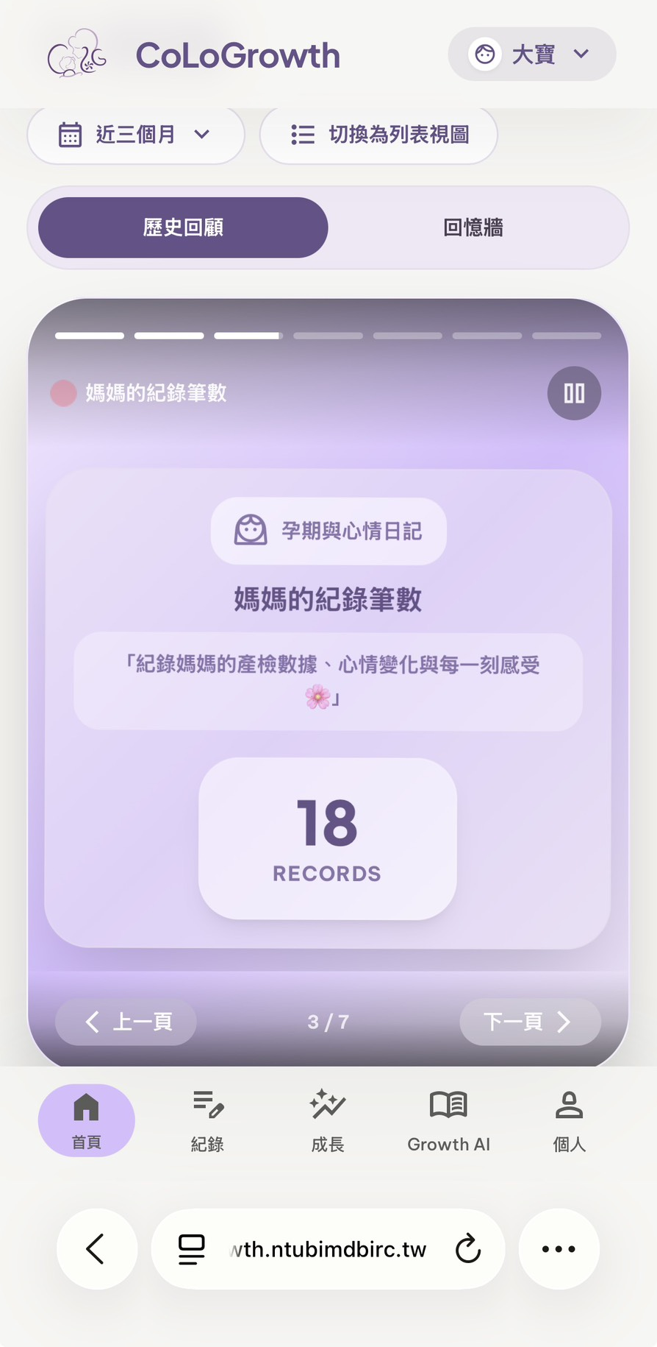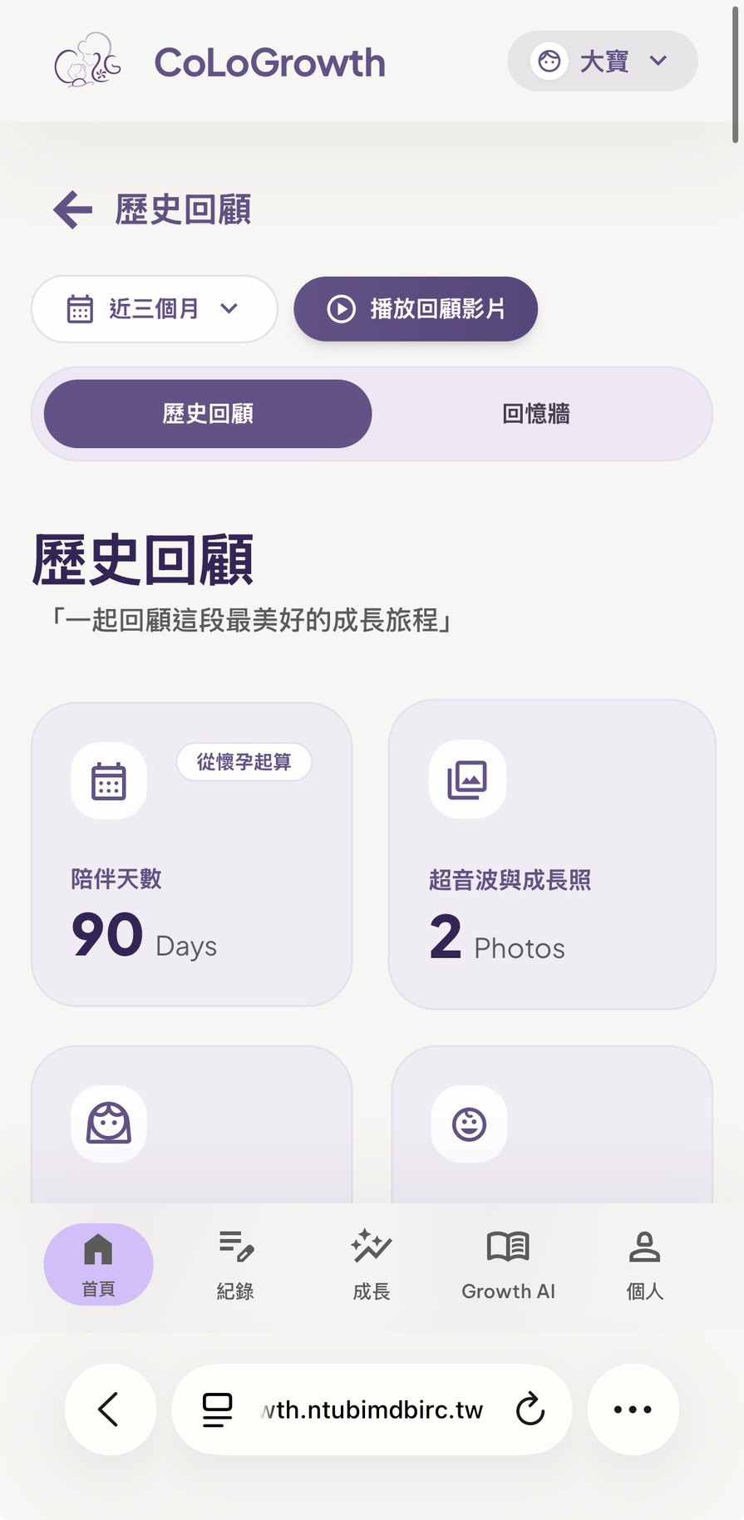

表12-2-29 查看回憶牆
畫面名稱 | 查看回憶牆
說明 | 點擊下方「首頁」＞點擊「歷史回顧」＞點擊「回憶牆」
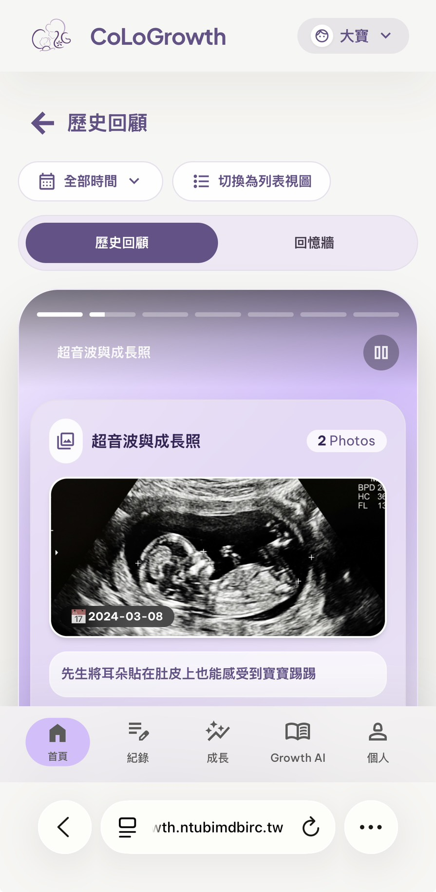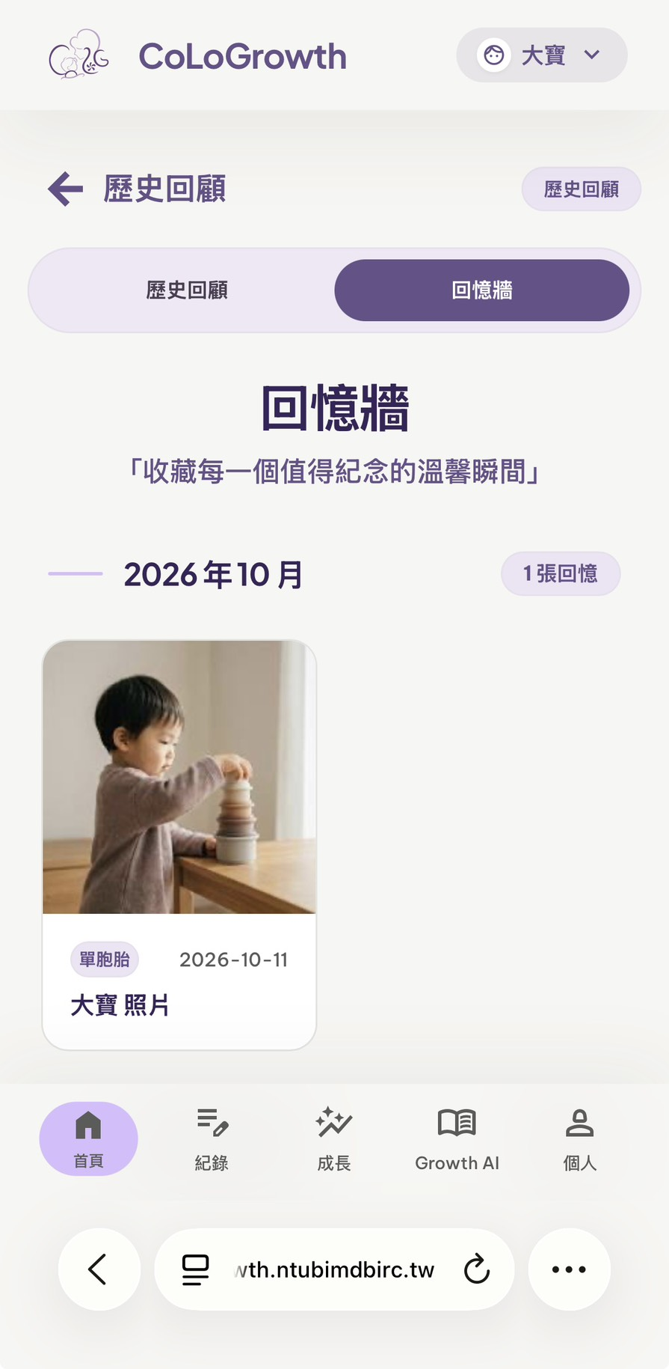

12-3 協助者操作
表12-3-1 加入家庭
畫面名稱 | 加入家庭
說明 | 點擊下方「個人」＞輸入加入碼＞點擊「確認」
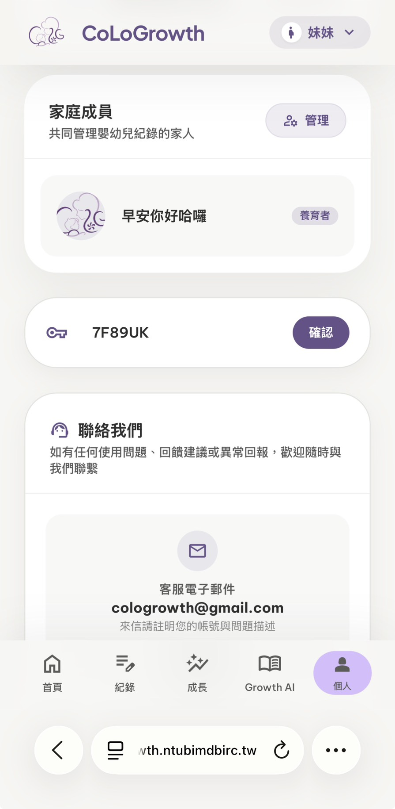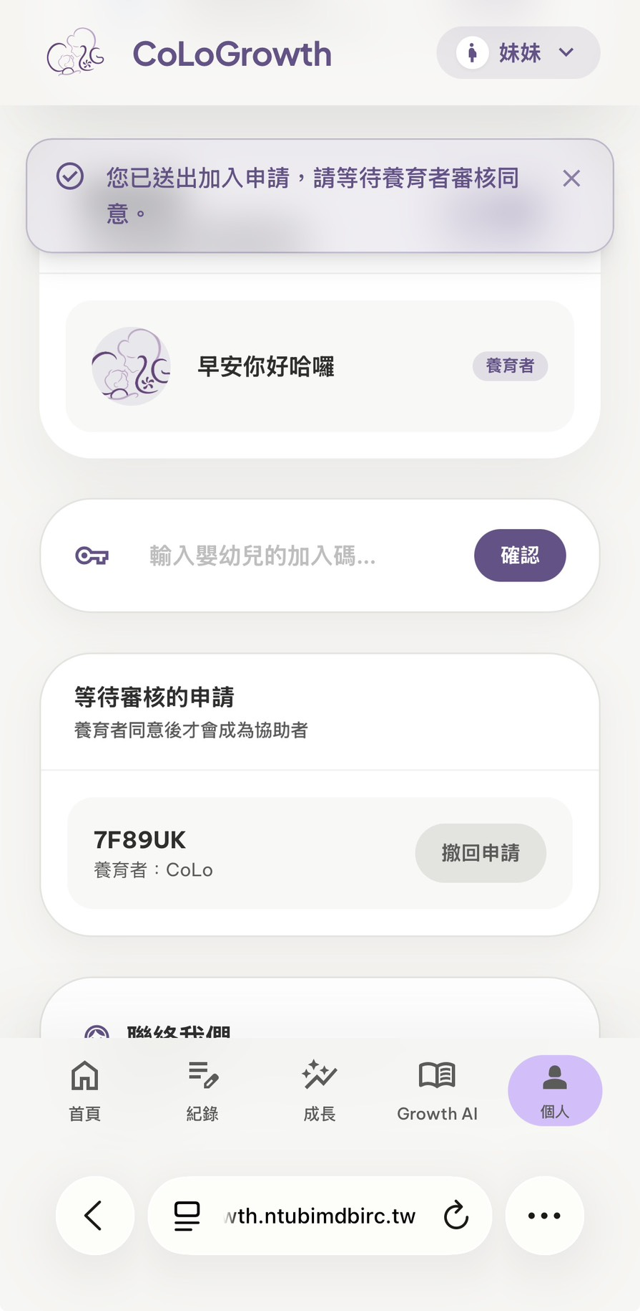
表12-3-2 取消加入家庭
畫面名稱 | 取消加入家庭
說明 | 點擊下方「個人」＞點擊「撤回申請」＞點擊「好」
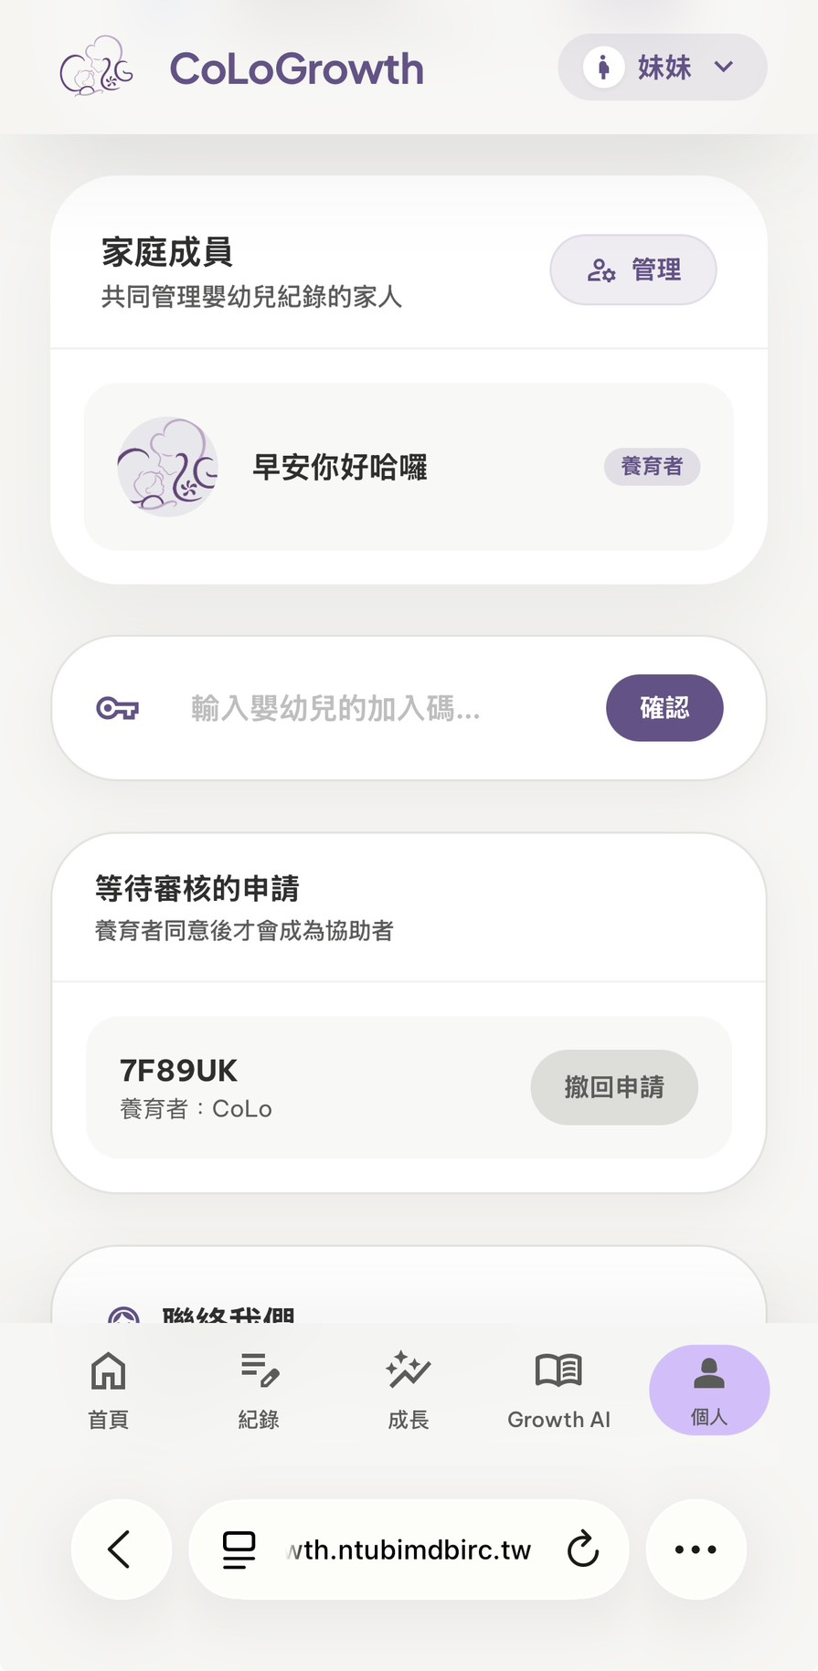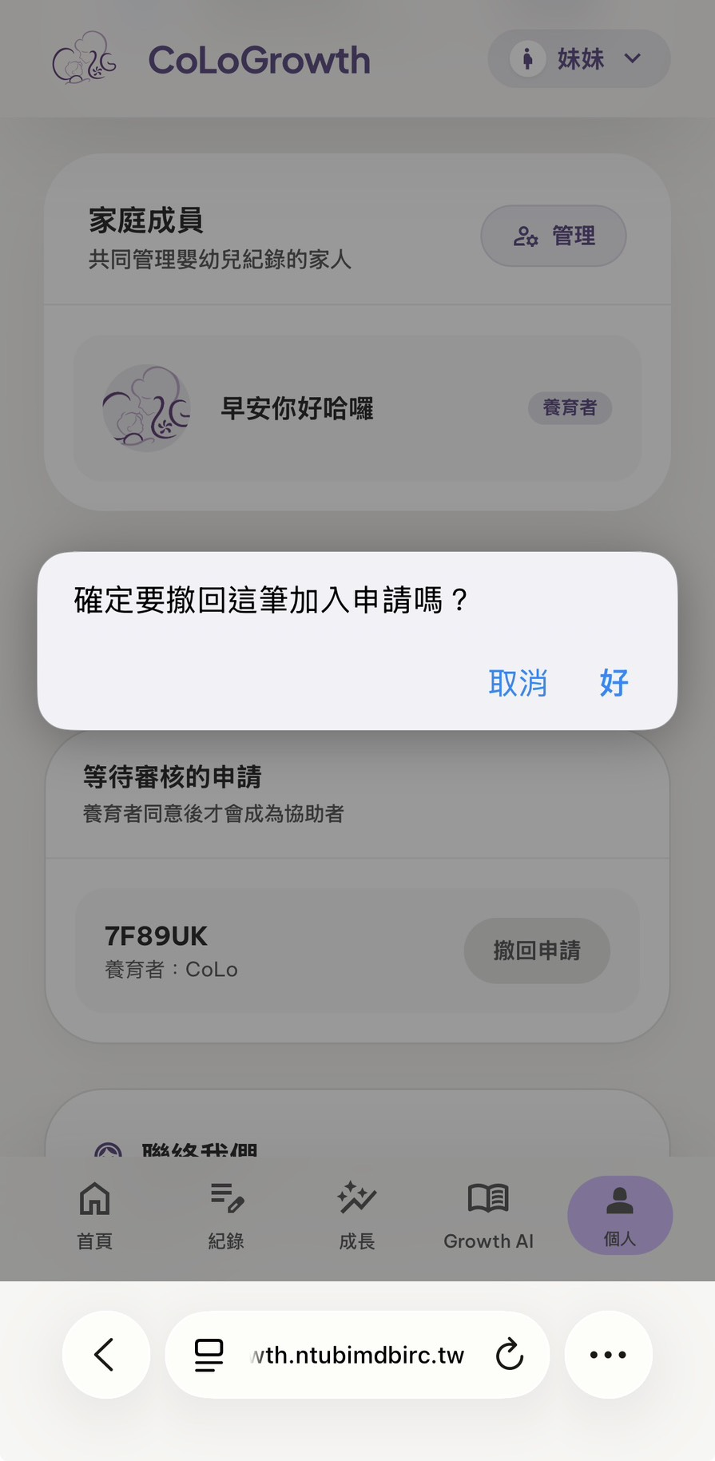

表12-3-3 退出家庭
畫面名稱 | 退出家庭
說明 | 點擊下方「個人」＞點擊「退出家庭」＞點擊「好」
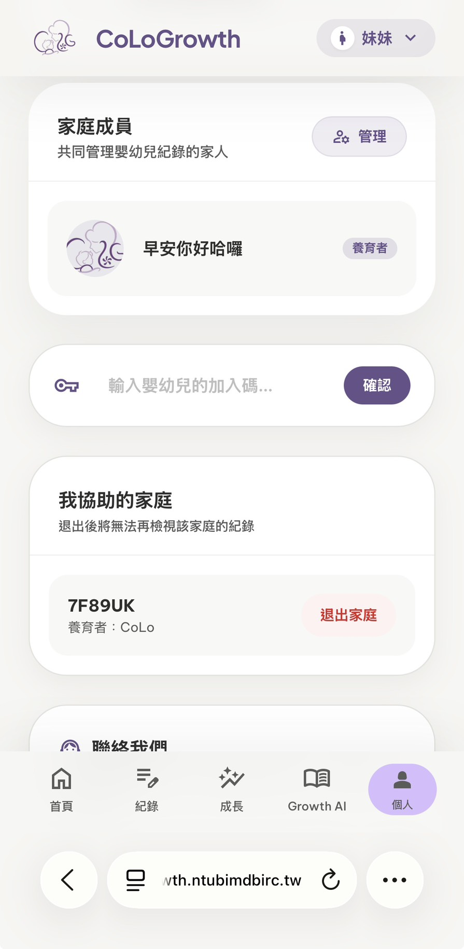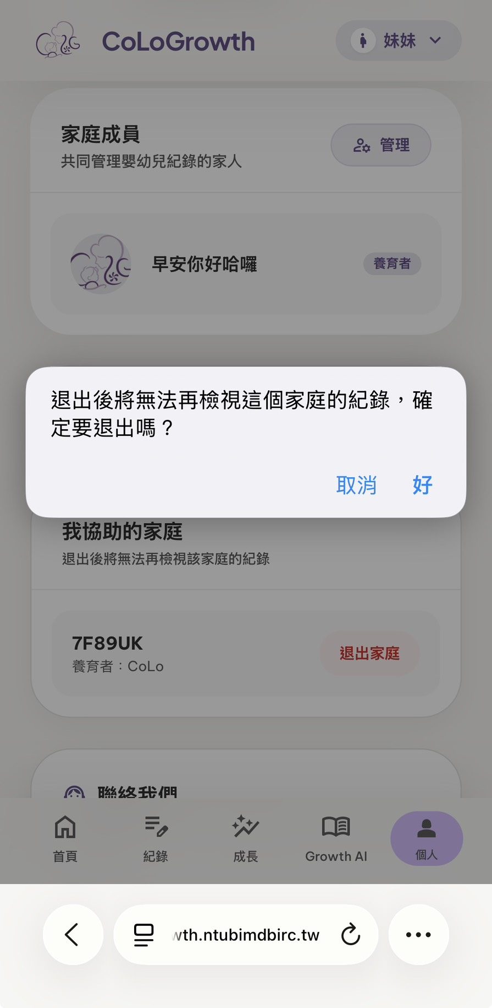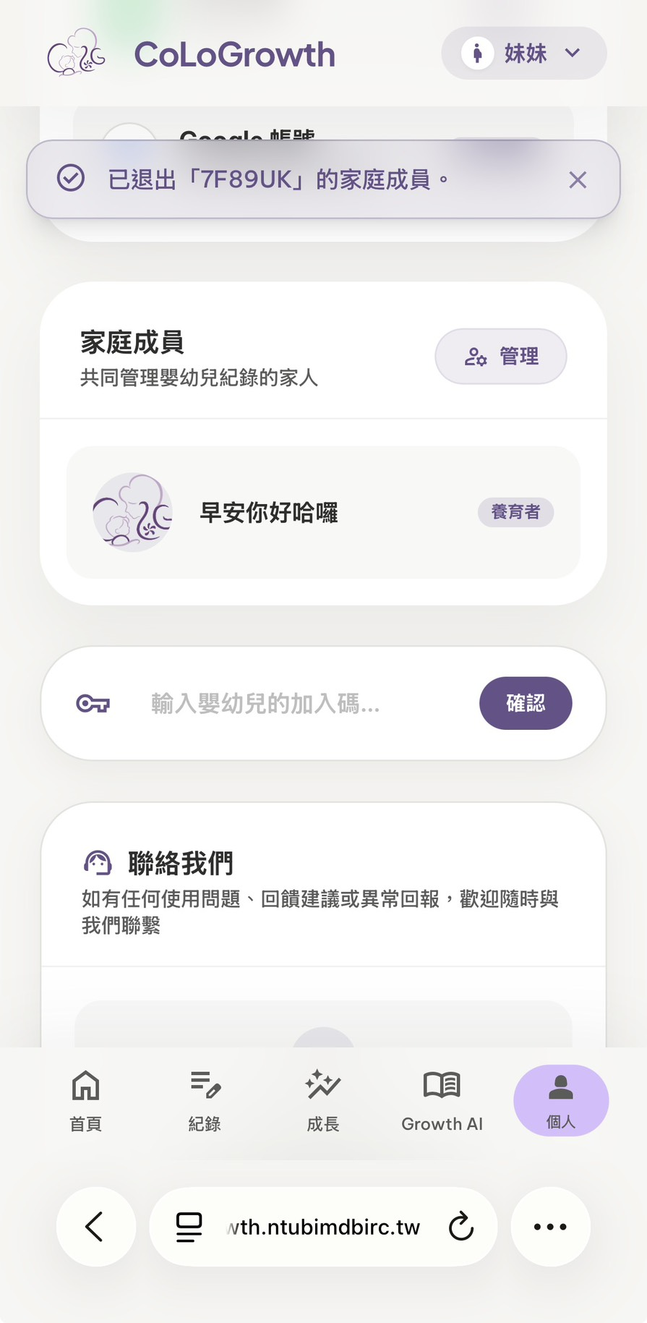

- 感想
11436031 謝子祈
在這次專題製作的過程中，我覺得自己接觸到很多以前沒有使用過的工具和方法。因為我原本是漁業管理系，後來轉到資訊管理系，所以專題中的許多內容對我來說都是新的。其中比較常使用的是 AI 工具，從一開始只會簡單詢問，到後來學會如何下指令、修改 AI 產生的程式，以及利用 AI 協助處理問題，讓我逐漸熟悉 AI 在開發上的使用方式；在製作專題文件時，我也有運用課堂上學到的系統分析與設計方法，例如活動圖、循序圖等。以前上課時比較偏向理解圖表的畫法，但開始製作專題後，才發現這些圖可以用來整理系統功能和流程，也讓我重新理解課堂上學過的內容；除了系統開發之外，也需要花時間整理文件、修改內容，以及配合專題進度完成不同的工作。這些過程讓我更了解一個專題不只是把系統做出來，前期的規劃、設計與文件整理也都是重要的一部分；讓我從原本對系統開發比較陌生，到能參與需求規劃、文件製作和程式開發，也讓我更了解資訊管理相關課程在專題中的應用。
11436032 吳育臻
這次專題對我而言是一段收穫豐碩且深刻的旅程。身為跨領域背景的學生，起初在技術基礎上相對吃力，必須一邊兼顧日常課業，一邊從零開始摸索各項開發工具與程式邏輯。回想最初的主題發想階段，組員們因專業與思維角度不同，產生了許多碰撞與磨合，歷經多次深入討論，才終於凝聚共識，確立出大家都滿意且具可行性的研究方向。在後續逐步架構與建置系統的過程中，適逢 AI 蓬勃發展的浪潮，我們也積極導入 AI 代理人等輔助工具。對於初學者來說，AI 確實大幅降低了技術門檻並提升開發效率，但更重要的是，這段實作讓我體會到「人機協作」的真諦：AI 是強大的推手，而非全知全能的答案，我們不能盲目依賴其生成結果，必須具備獨立思考、除錯驗證與架構微調的批判能力。這段從迷惘到落實成果的經歷，不僅磨練了我的技術素養，更讓我掌握了跨領域協作與善用新興科技的思維，成為未來職涯中極具價值的核心能力與難忘回憶。

11536010 陳思妤

11536014 楊凱恩
這次的專題從最初的主題發想、資料收集、系統設計到最終的系統建置與後續運作維護，每一個階段都充滿未知與挑戰，不僅訓練我們的技術實作能力，更大幅提升了我們解決問題的思維，在遇到問題時，我們透過不斷除錯與尋求最佳解答，最終順利將想法轉化為具體的系統服務，這次專題也讓我成功突破技術方面的舒適圈，導入 AI 代理人（n8n）建構自動化工作流，並結合 RAG（檢索增強生成）技術與向量資料，也學會了 LINE 登入驗證與 LINE Messaging API 的整合應用，使用者能在熟悉的通訊軟體介面中獲得順暢的服務體驗，除了技術上的提升，最幸運的是擁有非常棒的團隊夥伴，面對邏輯與介面設計上的分歧，大家都能積極溝通，讓我體會到團隊合作的價值，這份寶貴的經驗將成為我未來面對更多未知挑戰時最堅實的底氣。

11536018 李佳穎
這次專題讓我最大的收穫，不只是學到新的技術，也讓我發現自己在思考和學習的方式上有了改變。以前遇到不會的問題時，我常常會直接找答案，希望可以趕快把問題解決，但這次在使用 Vibe Coding 的過程中，我開始學著先思考自己想完成什麼、問題可能出在哪裡，再利用工具協助我找到方法。當結果不符合預期時，也不再只是直接照著答案修改，而是先了解原因，再自己嘗試調整。這讓我發現，工具雖然可以幫助我提高效率，但真正重要的還是自己有沒有理解問題，以及能不能做出判斷。這次專題也讓我更願意主動學習，遇到不懂的地方會自己查資料、嘗試不同的方法。除此之外，和組員一起討論與分工的過程，也讓我學會表達自己的想法，並理解不同的觀點。整體來說，這次專題讓我培養了主動學習和解決問題的能力，也更知道該如何善用工具來幫助自己學習。

- 參考文件
  - 校內專題作品 (Internal References)
1. 陳思妤、楊凱恩、郭育綺、鄭宜心、鄭希妍 (2025)。RecoSteps [副學士專題系統手冊]。國立臺北商業大學資訊管理系。
2. 薛嘉鈴、柯妤蓁、黃煒薰、鍾承諺、張承佑 (2025)。動起來「揪」對了 [學士專題系統手冊]。國立臺北商業大學資訊管理系。
3. 胡家愷、黃忠 (2025)。DreamEcho AI [學士專題系統手冊]。國立臺北商業大學資訊管理系。
4. 黃建翰、徐暐珊、林筱茜、賴柏端 (2025)。Interviewer AI [學士專題系統手冊]。國立臺北商業大學資訊管理系。
  - 人工智慧或生成式人工智慧輔助
※使用人工智慧或生成式人工智慧做為輔助作品產出工具之說明：
□未使用人工智慧科技做為輔助作品產出之工具（以下免填）
■使用人工智慧科技做為輔助作品產出之工具（請填下表，表格不足請自行增列）
序號 | 使用工具名稱 | 使用範圍及說明 | 頁碼
1 | Chat GPT | 使用Chat GPT修飾第一章內容描述 | 1
2 | Chat GPT | 使用Chat GPT修飾第二章內容描述 | 3
3 | Chat GPT | 使用Chat GPT繪製圖5-2-1使用個案圖 | 23
4 | Chat GPT | 使用Chat GPT繪製圖5-3-14 查看成長趨勢活動圖 | 34
5 | Chat GPT | 使用Chat GPT繪製圖5-4-1分析類別圖 | 38
6 | Chat GPT | 使用Chat GPT繪製圖6-1-10協助者權限設定循序圖 | 46
表37-1 人工智慧或生成式人工智慧做為輔助作品產出工具

附錄
審查評審意見之修正情形
評審建議事項 | 修正情形

